**MINUTA DE REUNiÓN ORDINARIA NÚMERO UNO DE LAS COMISIONES EDILICIAS DE EQUIDAD DE GÉNERO E INSTITUTO DE LA MUJER DEL H.**

**AYUNTAMIENTO CONSTITUCIONAL DE SAN JUAN DE LOS LAGOS.**

En la ciudad de San Juan de los Lagos, Jalisco, a las 16:50 hrs. del dia 27 de noviembre de 2018, reunidas en la sala de sesiones del H. Ayuntamiento, ubicada en la planta alta del Palacio Municipal, con dirección en la calle Simón Hernández Número 1, de la colonia centro de ésta ciudad, dando cumplimiento a lo establecido en la Ley del Gobierno y Administración Pública Municipal del Estado de Jalisco, asi como la Ley de Transparencia y Acceso a la Información Pública del Estado de Jalisco y sus Municipios, nos reunimos para llevar a cabo Sesión Ordinaria Número Uno de las comisiones edilicias de Equidad de Género e Instituto de la Mujer, bajo el siguiente orden del dia:

1.- Lista de asistencia y declaratoria de quórum legal. 2.- Lectura y aprobación del orden del dia.

3.- Lectura y Revisión del Reglamento Municipal de la Ley de Acceso de las Mujeres

a una vida libre de violencia.

4.- Lectura y revisión de la propuesta de Reglamento Municipal para la Igualdad entre Mujeres y Hombres.

5.~ Lectura y Revisión del Plan de Trabajo de la Comisión de Equidad de Género e Instituto de la Mujer

6.- Asuntos Generales .

.7.- Clausura de la Sesión.

DESAHOGO

1- Lista de asistencia y declaratoria de quórum legal.

Se procede a tomar lista de asistencia: .

Lic. Norma Elizabeth Macias Aguirre Presente. Dra. Laura Angélica Chávez Contreras Presente.

Agradecemos en este punto la presencia de la Directora del Instituto de la Mujer, la Abogada Nidia Alejandra Salgado Cedillo, quien se integra a la reunión de las comisiónes con el objetivo de participar en la lectura y análisis del Reglamento Municipal de Acceso a las Mujeres a una Vida Libre de Violencia, en la propuesta de Reglamento para la Igualdad entre Mujeres y Hombres, asi como en los diferentes planes, programas y actividades, con el objetivo de trabajar en equipo.

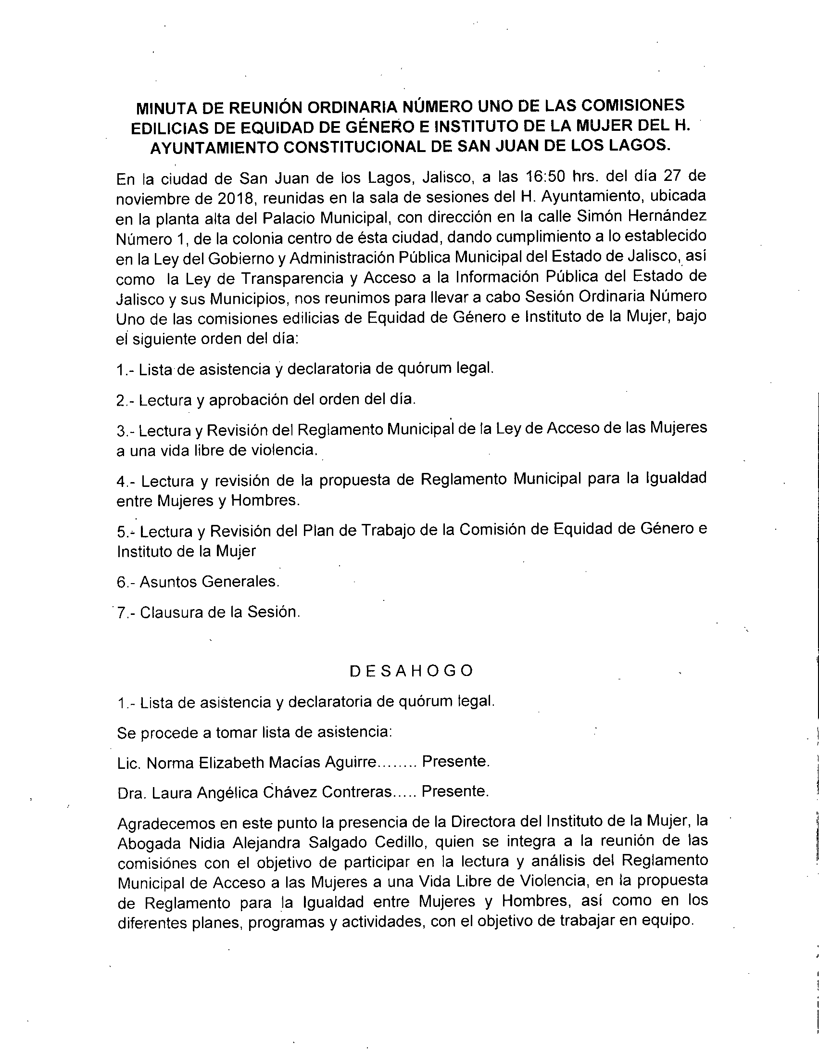

I,

Una vez tomada lista de asistencia, se encuentran presentes dos regidoras, por lo que existe quórum legal para la realización y los acuerdos que se tomen serán válidos.

2.- Lectura y aprobación del orden del día.

Una vez que se dio lectura y fue sometido a consideración el orden del día, es aprobado por las regidoras presentes.

3.- Lectura y Revisión del Reglamento Municipal de la Ley de Acceso de las Mujeres a una Vida Libre de Violencia ..

En este momento se procede a dar lectura al Reglamento:

Reglamento de la ley de accesOo de las mujeres a una vida libre de violencia para el Municipio de San Juan de los Lagos, Jalisco.

Presidente Municipal de San Juan de los Lagos, Jalisco, en cumplimiento a lo dispuesto por los articulas 40 fracción 11, 41 fracción I y IV, 45, 46 y 47 fracción V de

la ley del Gobierno y la Administración Publica Municipal del Estado de Jalisco, hago saber que el H. Ayuntamiento de San Juan de los Lagos, Jalisco, en cumplimiento con lo dispuesto por el artículo 77 fracción **II** de la constitución Politica del Estado de Jalisco, a todos los habitantes del Municipío hago saber:

Que el Ayuntamiento de San Juan de los Lagos, Jalisco, en sesión ordinaria celebrada el dia 21 de octubre del 2010, ha tenido a bien aprobar y expedir el siguiente dictamen de ordenamiento Municipal:

\ .

UNICO: Se aprueba el reglamento de la Ley de Acceso de Libre Violencia para

el Municipio de San Juan de los Lagos, Jalisco, para quedar como a continuación se establece:

REGLAMENTO MUNICIPAL DE LA LEY DE ACCESO DE LAS MUJERES A UNA VIDS LIBRE DE VIOLENCIA.

CAPITULO I DISPOSICIONES GENERALES

Articulo 1.- Las disposiciones .del presente Reglamento son de orden público, interés social y observancia general en el Municipio y tiene por objeto reglamentar:

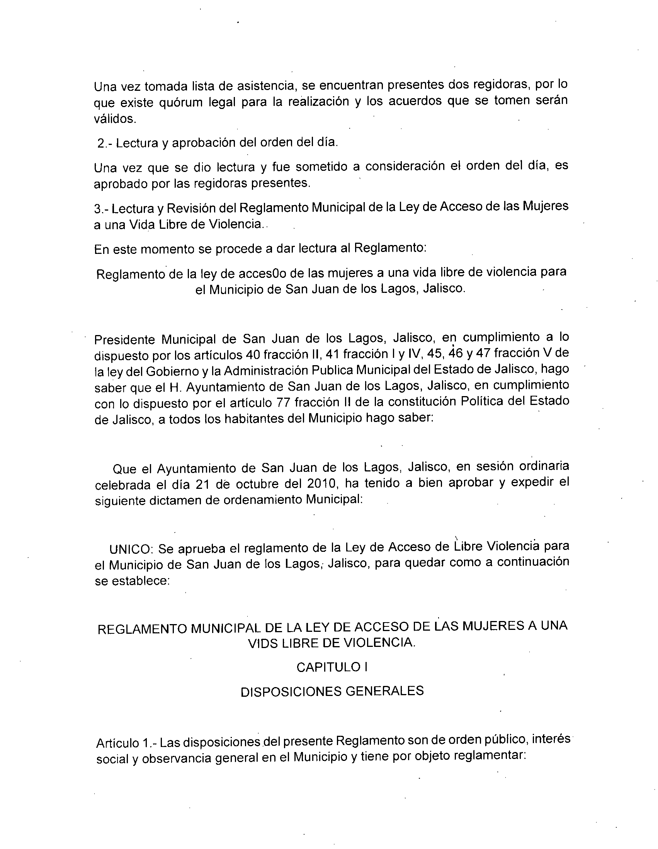

1. La promoción de políticas orientadas a prevenir, atender y erradicar la violencia contra;

11. La colaboración con el Estado, en la adopción y consolidación del Programa

Estatal;

111. La promoción de cursos de capacitación al personal encargado de atender a las mujeres víctimas de violencia;

IV. El apoyo en la creación de centros de refugio temporales para mujeres

víctimas de violencia;

V. El apoyo en la creación de programas de reeducación integral para los agresores;

VI. La participación en la prevención, atención y erradicación de la violencia

contra las mujeres; y

VII. La celebración con dependencias públicas y privadas, de convenios de cooperación, coordinación y concertación en la materia.

Articulo 2.- Para los efectos del presente reglamento, se entenderá por:

1. Consejo Estatal: Consejo Estatal para Prevenir, Atender y Erradicar la Violencia contra las Mujerés;

11. Dependencias: Entidades e institucionés públicas que conforman la

administración pública municipal;

111. Instituto: Instituto Ualisciense de las Mujeres;

IV. Ley Estatal: La Ley de Acc'eso de las Mujeres á una Vida Libre de Violencia del Estado de Jalisco;

V. Principios rectores: Los prinCipios contenidos en el artículo 5 de la Ley Estatal.; y

VI. Programa Estatal: Programa Esiatal para Prevenir, Atender y Erradicar la Violencia contra las Mujerés.

VII. Agregar programa municipal.

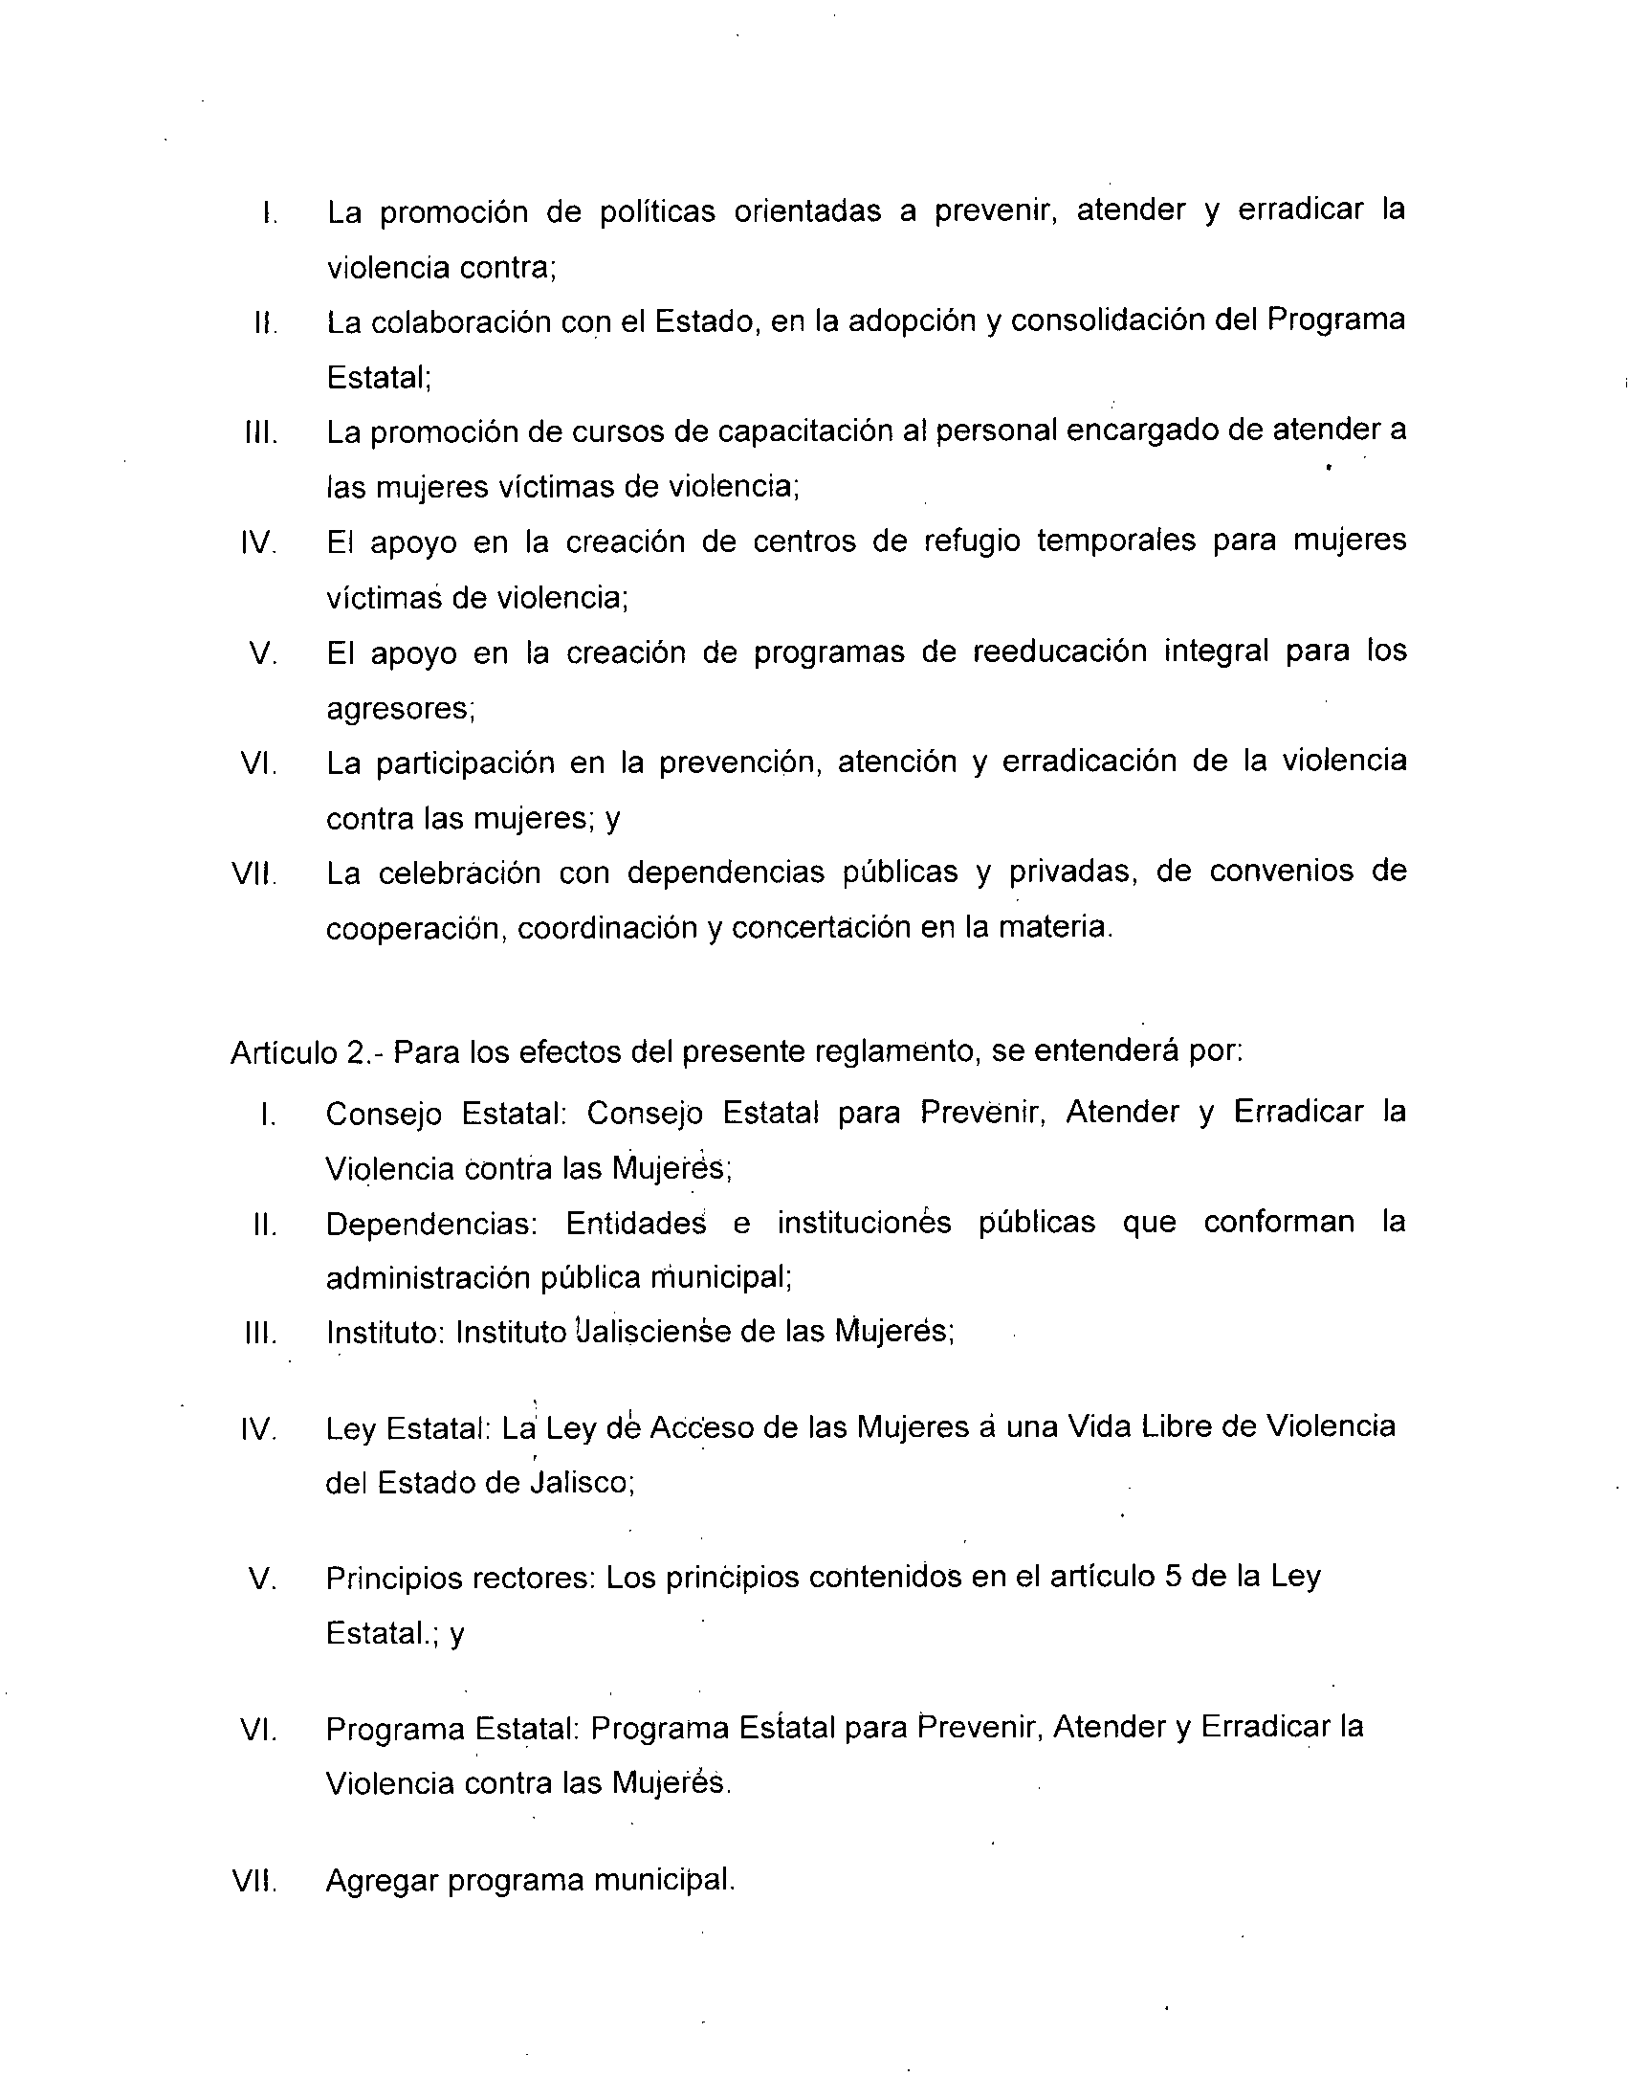

Articulo 3.- Las disposiciones de este Reglamento complementan los principios consagrados en los Tratados Internacionales en materia de protección de los derechos humanos de las mujeres, en la constitución Política de los Estados Unidos Mexicanos, yen la Particular del Estado, así como lo dispuesto por, la Ley General de Acceso de las Mujeres a una Vida Libre de Violencia, la Ley Estatal y el reglamento de la Ley Estatal.

Articulo 4.- Son autoridades responsables para la aplicación del presente Reglamento en el Municipio:

1. El Presidente;

11. La Secretaria general del Ayuntamiento;

111. La Sindicatura del Ayuntamiento; y

IV. Las demás autoridades municipales, de conformidad a la Ley del Gobierno y la Administración Publica Municipal del Estado de Jalisco.

CAPITULO 11

DE LAS FACULTADES DEL AYUNTAMIENTO

Articulo 5.- corresponde a la Secretaria General del Ayuntamiento, además de lo establecido en otros ordenamientos:

1. Diseñar la politica integral, con perspectiva de género para promover la cultura del respeto a los derechos humanos de las mujeres basándose en el Programa Estatal y municipal;

11. Formular las bases para la coordinación entre las diferentes autoridades

municipales para la prevención, atención y erradicación de la violencia contra las mujeres;

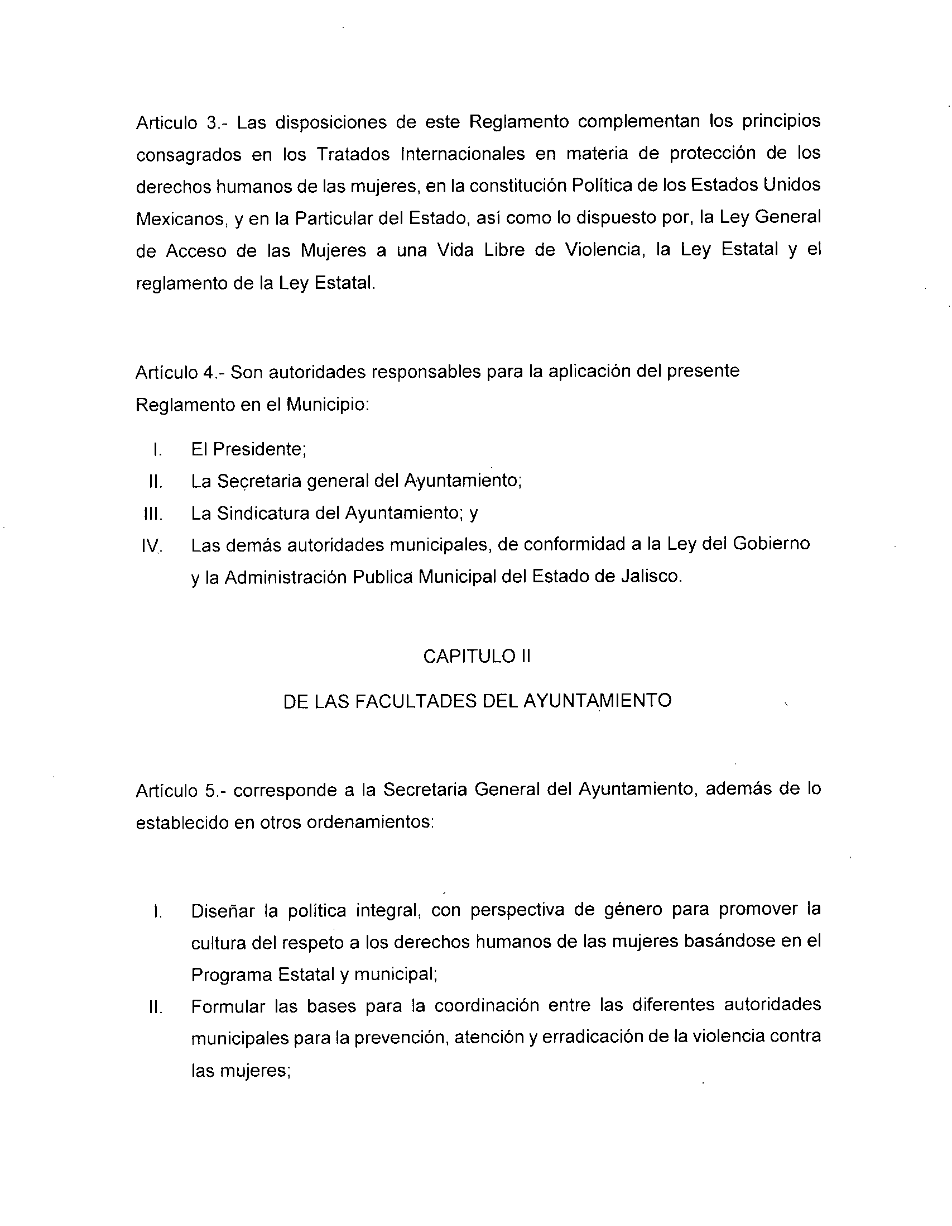

111. Coordinar y dar seguimiento a las acciones en materia de prevención, atención y erradicación de la violencia contra las mujeres;

IV. Coordinar, y dar seguimiento a los trabajos de promoción y defensa de los derechos humanos de las mujeres, que lleven a cabo las dependencias la Administración Publicas Municipal; y

V. Promover que los medios de comunicación favorezcan la erradicación de todos los tipos de violencia y se fortalezcan la dignidad de las mujeres.

VI. Las demás previstas para el cumplimiento del presente Reglamento.

Articulo 6.- Corresponde a la Instancia Municipal encargada de Desarrollo Social, además de lo establecido en otros ordenamientos:

1. Fomentar la protección integral de los derechos de las mujeres con perspectiva de género, para garantizar una vida libre de violencia;

11. Coayudar en la promoGión de los derechos hLui1anos de las mujeres;

111. Realizar acciones tendiéhtes a mejorar las condiciones de las mujeres que 'se encuentren en situaciones de exclusión y de pobreza; y

IV. Formular y conducir la politica municipal desde la perspectiva de género para prevenir, atender y erradicar la violenCia corítra las mujeres.

Artículo 7.- corresponde a la Instancia Municipal encargada de la Seguridad Pública Municipal, además de lo establéciGlo en otros ordenarhientos:

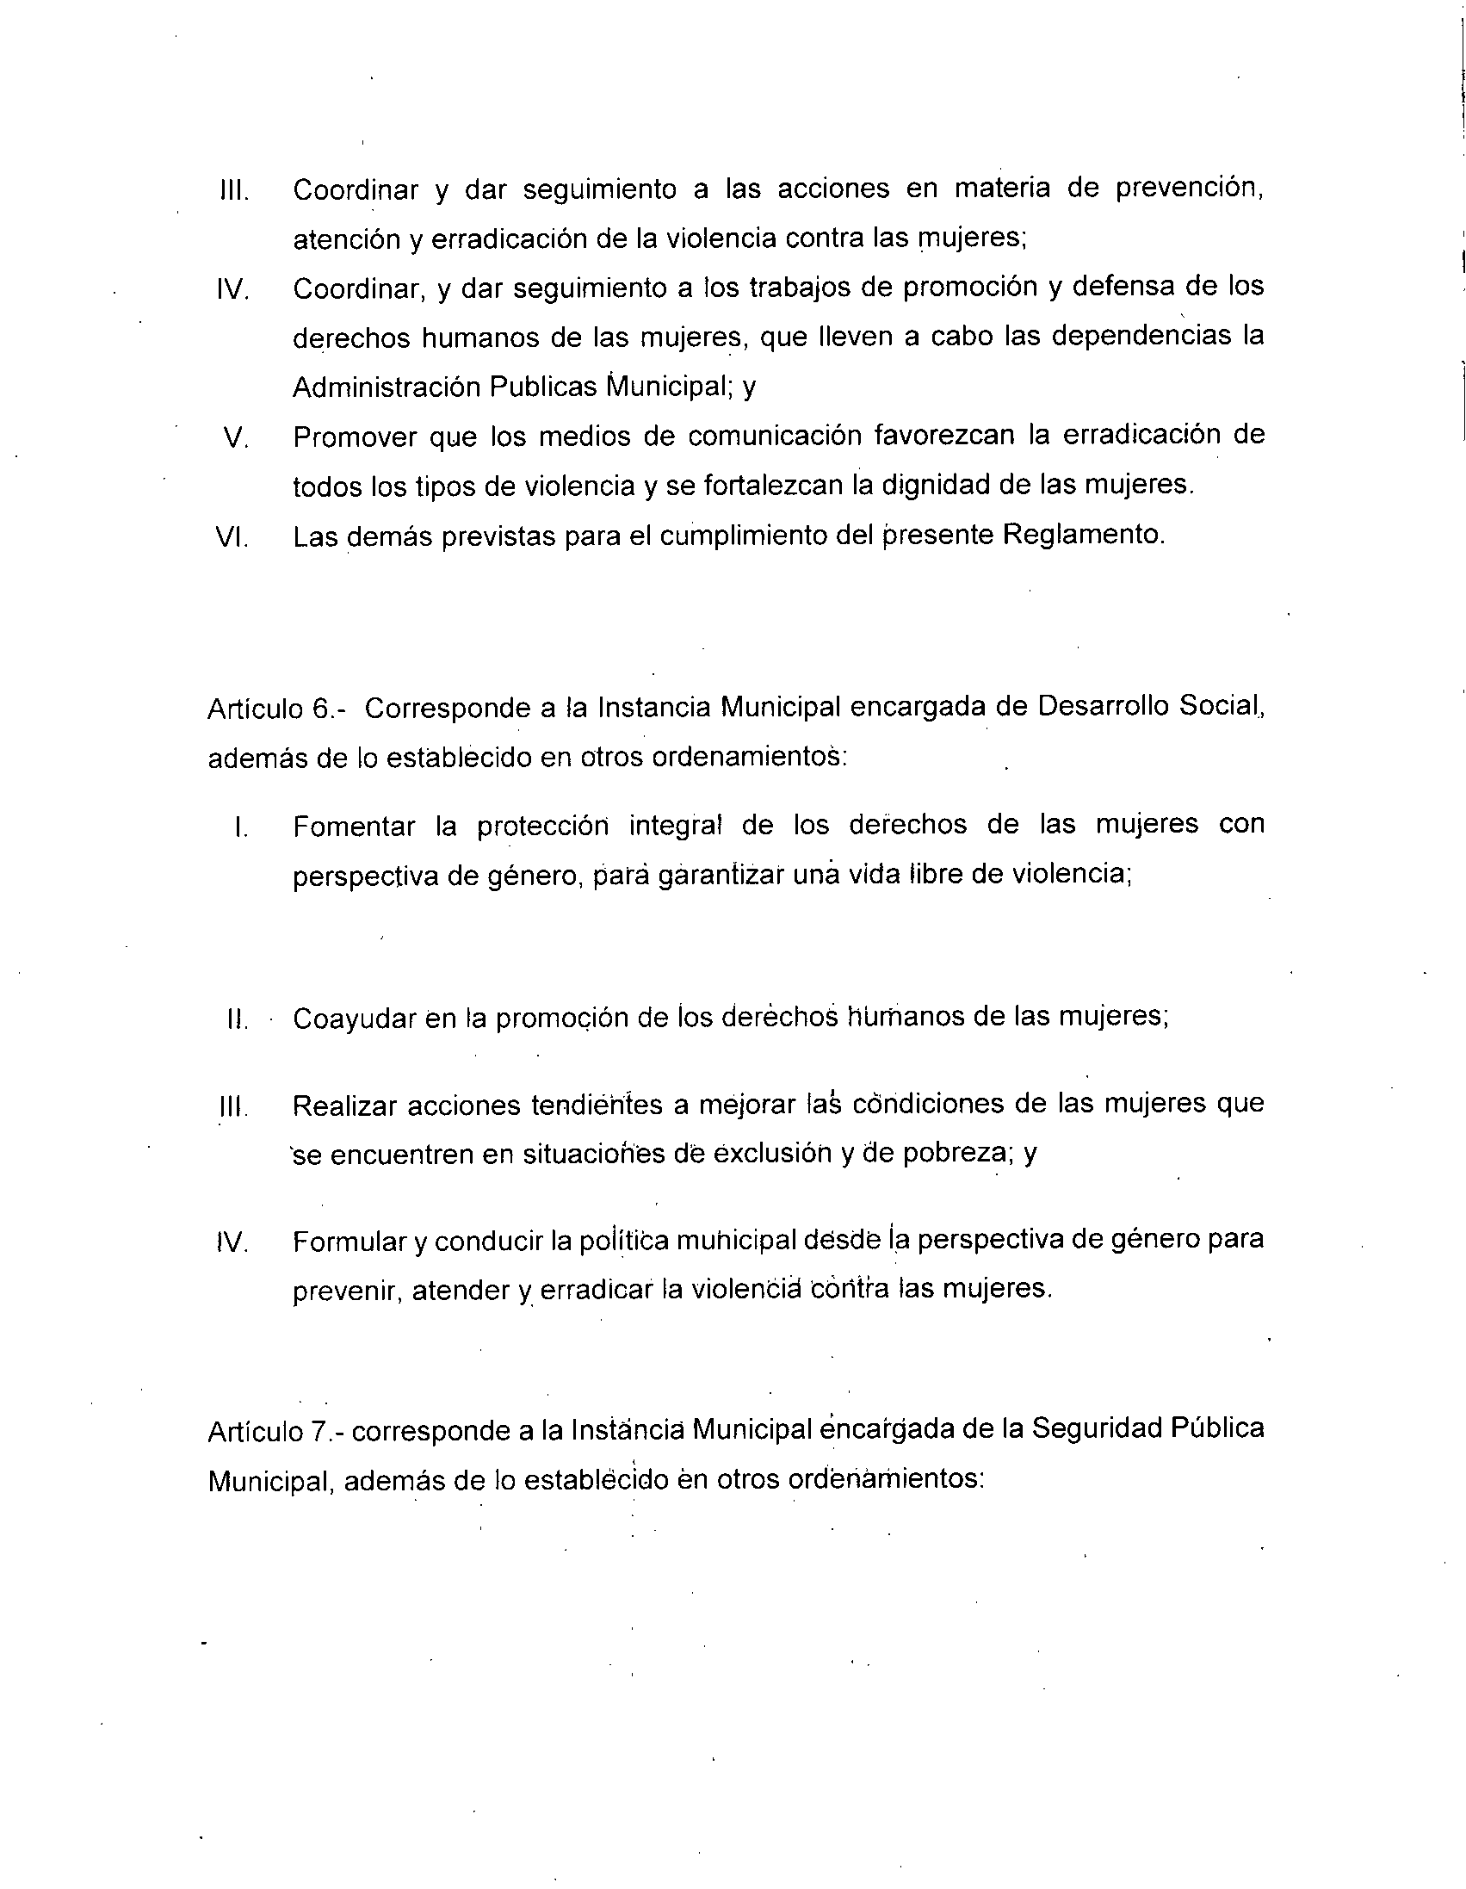

1. Diseñar e implementar una política criminal con perspectiva de género orientada a la prevención, atención y erradicación de los delitos violentos cometidos contra las mujeres;

**11.** Capacitar al personal de las diferentes instancias policiales para atender los casos de violencia contra las mujeres y brindar las medidas de protección;

**111.** Generar mecanismos de prevención, atención y derivación de las mujeres

víctimas de violencia a las Dependencias competentes para conocer del caso;

IV. Diseñar las políticas integrales para la prevención y atención de delítos

violentos cometidos contra las mujeres, en los ámbitos público y privado; y

V. Formular acciones y progr~mas orientados a fómentar la cultura del respeto a los derechos humanos de las mujeres.

Articulo 8.- corresponde a la IhStáncia Municipal encargada de la Salud, además de lo establecido en otros ordenatniénto:

1. Diseñar la aplicación de las políticas, cOhforme al programa Estatal, encaminadas a la prevención, atenciÓn y erradicacióri de la violencia;

**11.** Brindar por medio !:le las instituciones del sector salud de manera integral y gratuita atención medica, psiquiátrica y psicológica con perspectiva de gériero a las victimai;;

**111.** Diseñar programas permanentes de capacitación parael personal del

s~ctor salud" resp~cto de la viqlencia contra las mujeres que garanticen la preVe~cióh, atención y erradicación de la violencia.

.' .

IV. Valorar, en los casos de violencia, la sitUéltión de riesgo y derivar a las vittimas, a las dépéndencias que brinden el servicio necesario o en caso de peligro inmihente a los centros de refugio temporal;

V. Promo'ver la invesÍígación sobre el impacto de la violehcia en salud de

;

las mujeres;

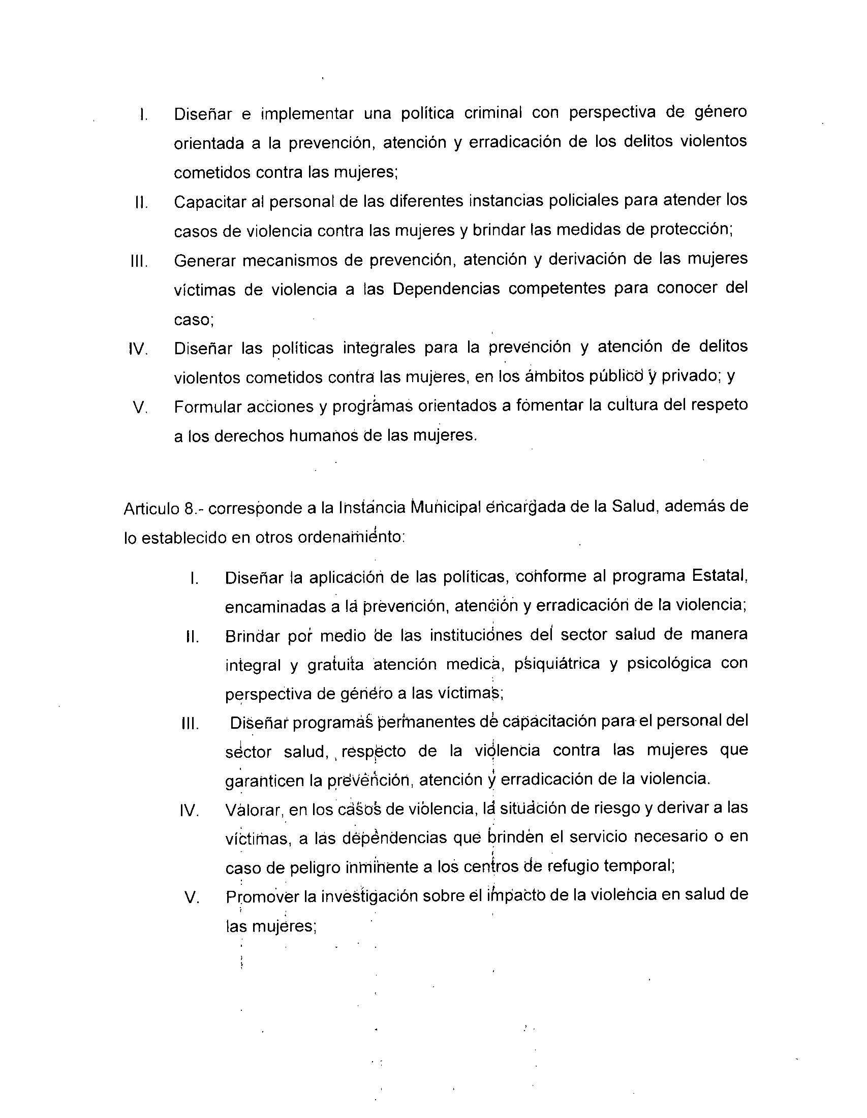

VI. Diseñar e implementar programas en materia de prevención, atención y erradicación de la violencia, asi como de salud integral para mujeres en condiciones de vulnerabilidad y víctimas de violencia;

VII. Generar y difundir información sobre prevención, atención, sanción y

. erradicación de la violencia en contra de las mujeres;

VIII. Apoyar a las autoridades encargadas de efectuar investigaciones en materia de violencia contra las mujeres, proporcionando la siguiente información:

a) La relativa al número de víctimas que se atienden en los centros

y servicios hospitalarios;

b) El tipo de violencia por la cual se atendió a lavictima;

c) Los efectos causados por la víolencia en contra de las mujeres;

d) Los recursos erogados en la atención de las víctimas, y

IX. las demás previstas para el cumplimiento del presente reglamento.

Articulo 9.-la instancia Municipal de la Mujer, además de lo establecido en otros ordenamientos se encargara de:

1. Coayuidar con la Federación y el Estado, en la consolidación del Sistemas y seguir las recomendaciones del Consejo Estatal, respecto de la observación y aplicación de la Ley Estatal y su reglamento;

11. Ejecutar y dar seguimiento; a las acciones del Programa Estatal;

111. Implementar la política municipal en materia de igualdad entre mujeres y hombres, en concordancia con las políticas nacionales y locales correspondientes;

IV. Colaborar en Ik integracióh y actualización del Banco Estatal de Datos;

V. Coayudar con ellnstftuto en investigación promovidas por la Administrativa Publica Municipal sobre causas, características, tipos y consecuencias de la violencia contra las mujeres.

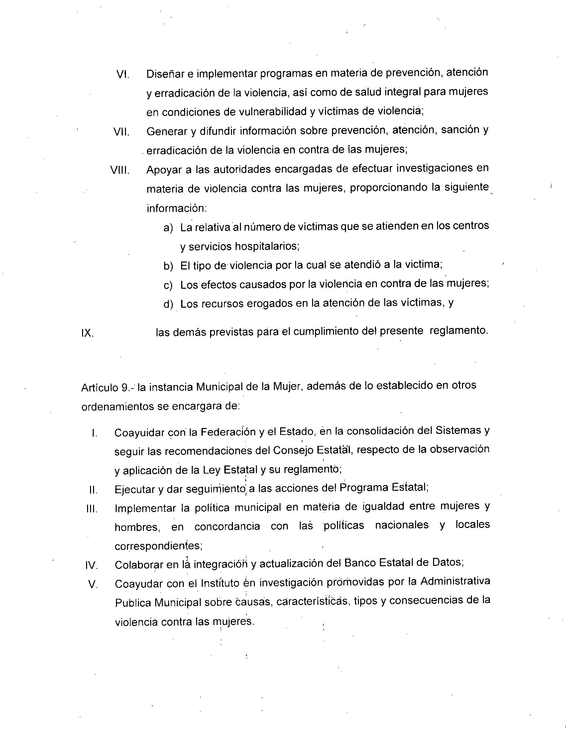

VI. Diseñar, instrumentar y aplicar programas y modelos de prevención, atención y erradicación de la violencia contra las mujeres de conformidad con los principios de la Ley Estatal y su reglamento;

VII. Fungir como órgano de apoyo del Ayuntamiento en la atención, asesoría

jurídica y psicológica, especializada y gratuita a las víctimas de violencia;

VIII. Establecer programas de apoyo para mujeres en condiciones de vulnerabilidad, que tiendan a fortalecer su desarrollo integral;

IX. Promover la realización de campañas tanto de prevencíón, atención y erradicación de la violencia en contra de las mujeres, como de información sobre los servicios que presta la institución, a las mujeres víctimas de violencia;

X. Llevar constancias administrativas de los hechos o actos de los que tome

conocimiento y que de conformidad con la Ley Estatal, se consideren conductas violentas.

XI. Las demás que señale este reglamento.

SECCION PRIMERA

DE **LA** PROMOCION DE POUriCAS ORIENTADAS Á PREVENIR, ATENDER Y ERRADICAR **LA** VI6LENCIA CONTRA LAS MUJERES.

Artículo 10.- el Ayuntamiento deberá promovef políticas orientadas a prevenir, atender y erradicar la violencia cohtra las riiujer~s de acuerdo a la Ley estatal y al Programas Estatal, mismas que deberáh sujetarse a lbs Princípios Rectores.

Articulo 11.- las autdridades reilponsables deberah difundir a través de cualquier medio de comunicapiéJn las poH!icas en materia de prevención, atención y erradicación de violencia contra las mujeres acordadas por el Ayuntamiento, para promover una cultura'de,igualdad, respeto y no discriminación.

Así mismo deberán divulgar informaCión oportuna sobré las causas, características, riesgos y efectos de la violencia contra las mujeres.

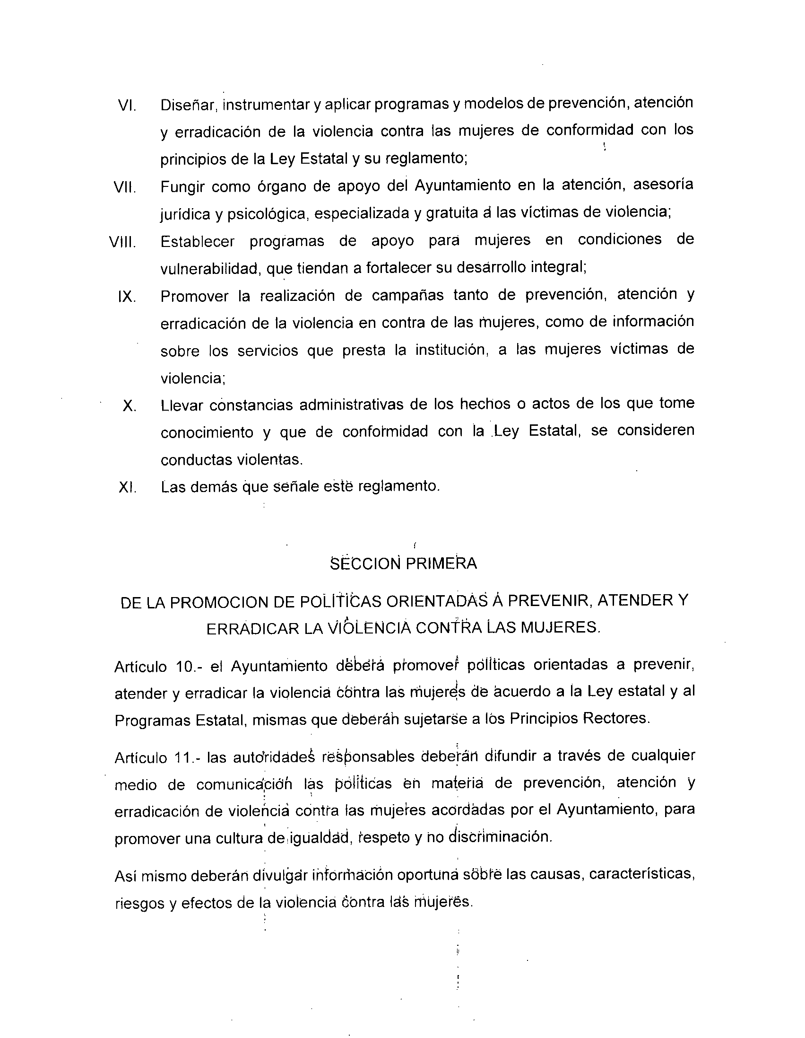

SECCION SEGUNDA

DE LA COLABORACION CON EL ESTADO, EN LAADOPCION y

CONSOLlDACION DEL PROGRAMA ESTATAL.

ArticuI013.- el Ayuntamiento deberá incluir en el presupuesto de egresos del municipio, las partidas correspondientes a la implementación de acciones para la atención, prevención y erradicación de la violencia en el municipio, procurando que no sean disminuidas respecto del ejercicio fiscal anterior ni sean transferidas a otras partidas.

Articulo 14.- con la finalidad de prevenir y atender oportunamente los casos de violencia contra la mujer, el municipio, a través de la instancia Municipal de la Mujer, deberá proporcionar servicios gratuitos de atención, orientación y protección a mujeres víctimas de violencia.

Artículo 15.- los servicios incluirán la impartición de cursos dirigidos a la población, que tengan la finalidad de educar a hombres y mujeres sobre las causas y consecuencias de la violencia contra estas últimas; el fomento de modelos alternativos de conducta para erradicar la violencia; la entrega de escritos completos, breves y comprensibles sobre normas, procedimientos y recomendaciones en situaciones de violencia y manera de evitarla; asl como cualquiera otra acción dirigida a combatirla.

Articulo 16.- el Ayuntamiento deberá diseñar la aplicación que de forma ordenada y sistemática realizaran las dependencias de la administración pública municipal, para prevenir, atender y erradicar la violencia contra las mujeres, apegándose a los objetivos del Programa Estatal a corto, mediano y largo plazo.

Articulo 17.- el Ayuntamiento deberá presentar ante el instituto un irlforme respecto del cumplimiento de los objetivos del Programa Estatal.

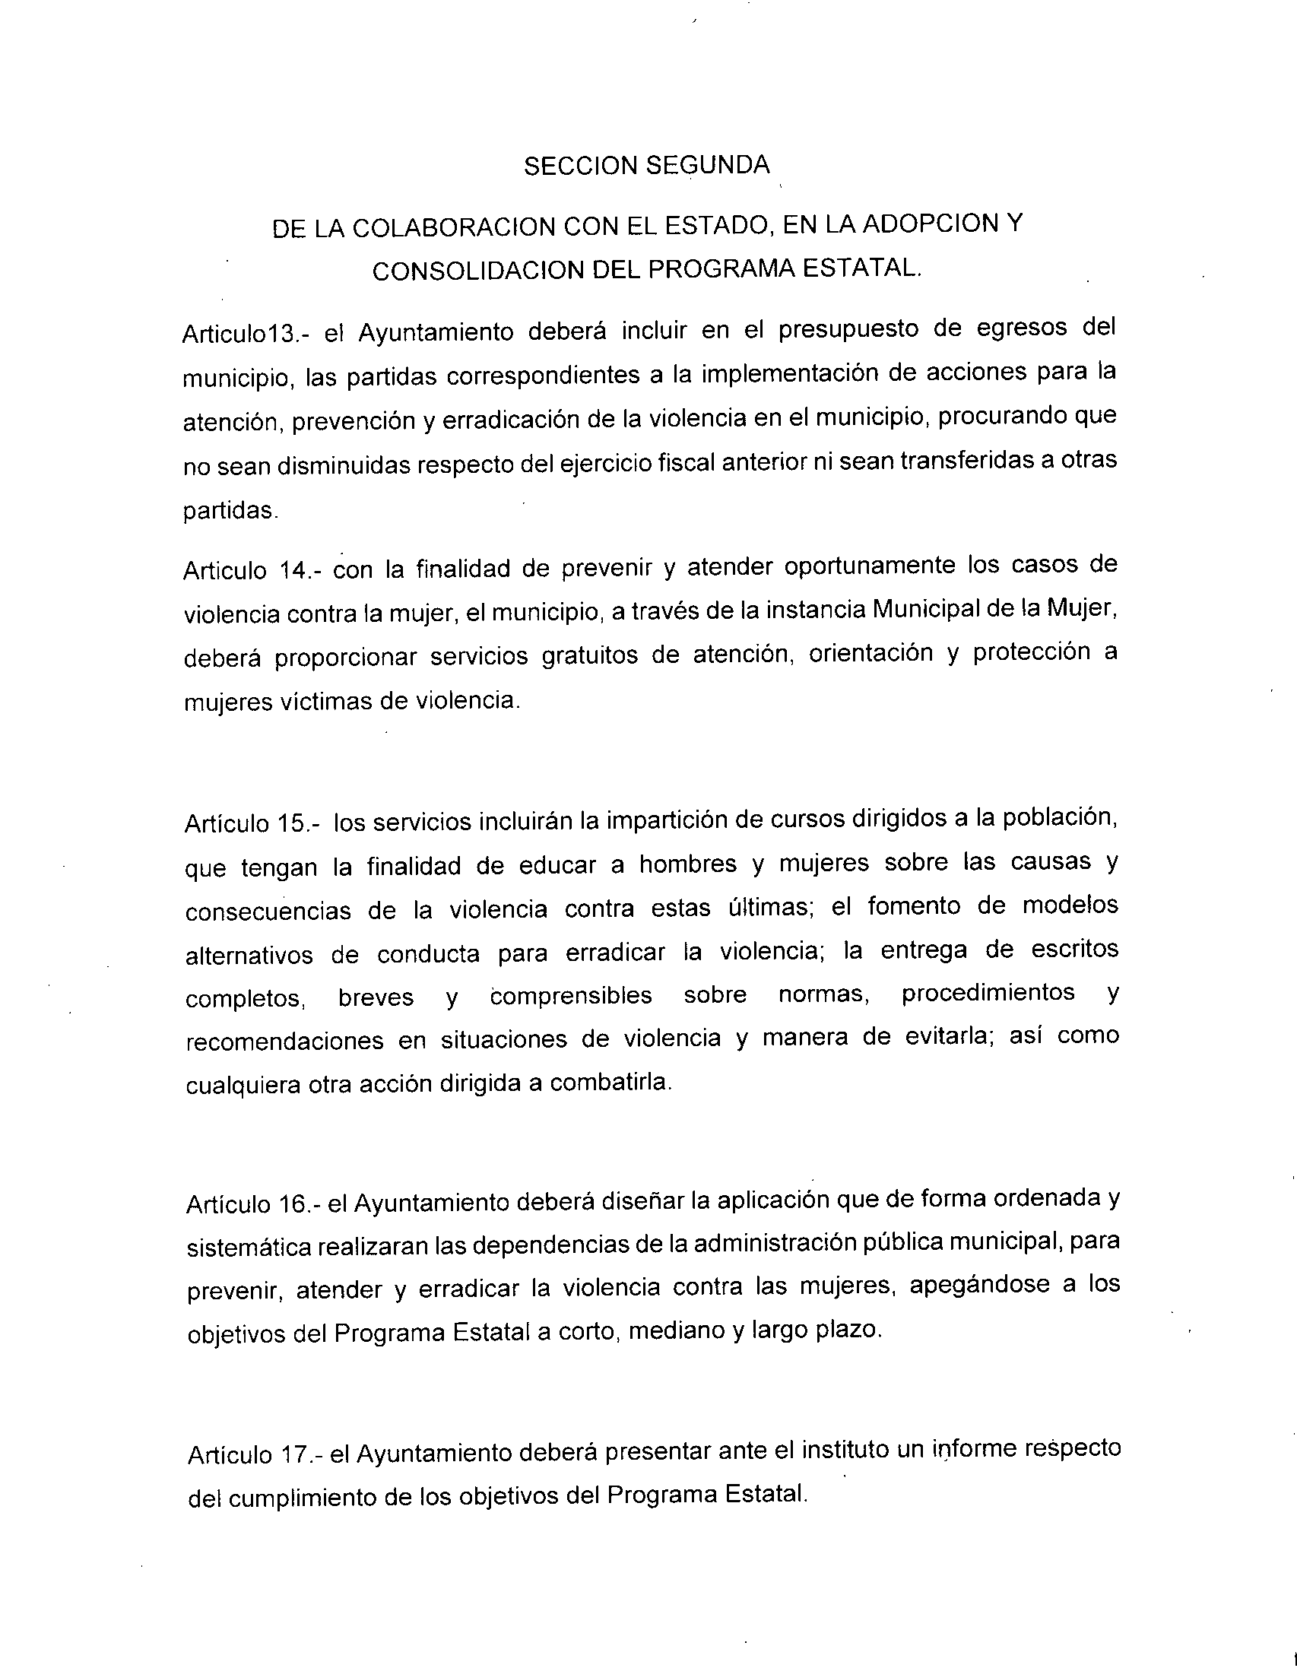

Dicho informe deberá incluir las politicas a implementar, asi como las propuestas y sugerencias para la adecuada ejecución del PROGRAMA Estatal en el municipio y las acciones ejecutadas a la fecha de solicitud *y/o* entrega del mismo

Articulo 18.- el informe deberá contener como mínimo:

1. la situación de las mujeres que habitan el municipio con relación a la equidad de género, niveles de educación, aspectos socio económicos, oportunidades y una descripción de los tipos de violencia más recurrentes y el perfil de los agresores que violentan a las mujeres;

11. lineamientos técnicos y ejecutivos principales para tomar a consideración en

el municipio; y

111. Acciones para lograr los objetivos del Programa Estatal;

SECCUIN TERCERA

DEL APOYO EN lA CREACION DE CENTROS bE REFUGIO TEMPORALES PARA MUJERES VICTIMAS DE ViOLENCIA

Articulo 19.- el municipio apoyara la creaCión dElcentros de refugio temporales para mujeres victimas de violencia.

los centros de refugio temporales deberán estar separados de los centros de atención y rehabilitación para agresdres.

Articulo 20.- los centrós de refugio temporales parÉ! mujeres victimas de violencia deberán proporcionar atención pslcol6gica, jurídica y medica.

Articulo 21.- el municipio podrá apdyar la creación y abastecimiento de algún centro de refugio temporal para mujereS viciimas e violencia y no cuente con los recursos suficientes para lograrlo, podrá Solicita apoyos económicos a través del instituto,

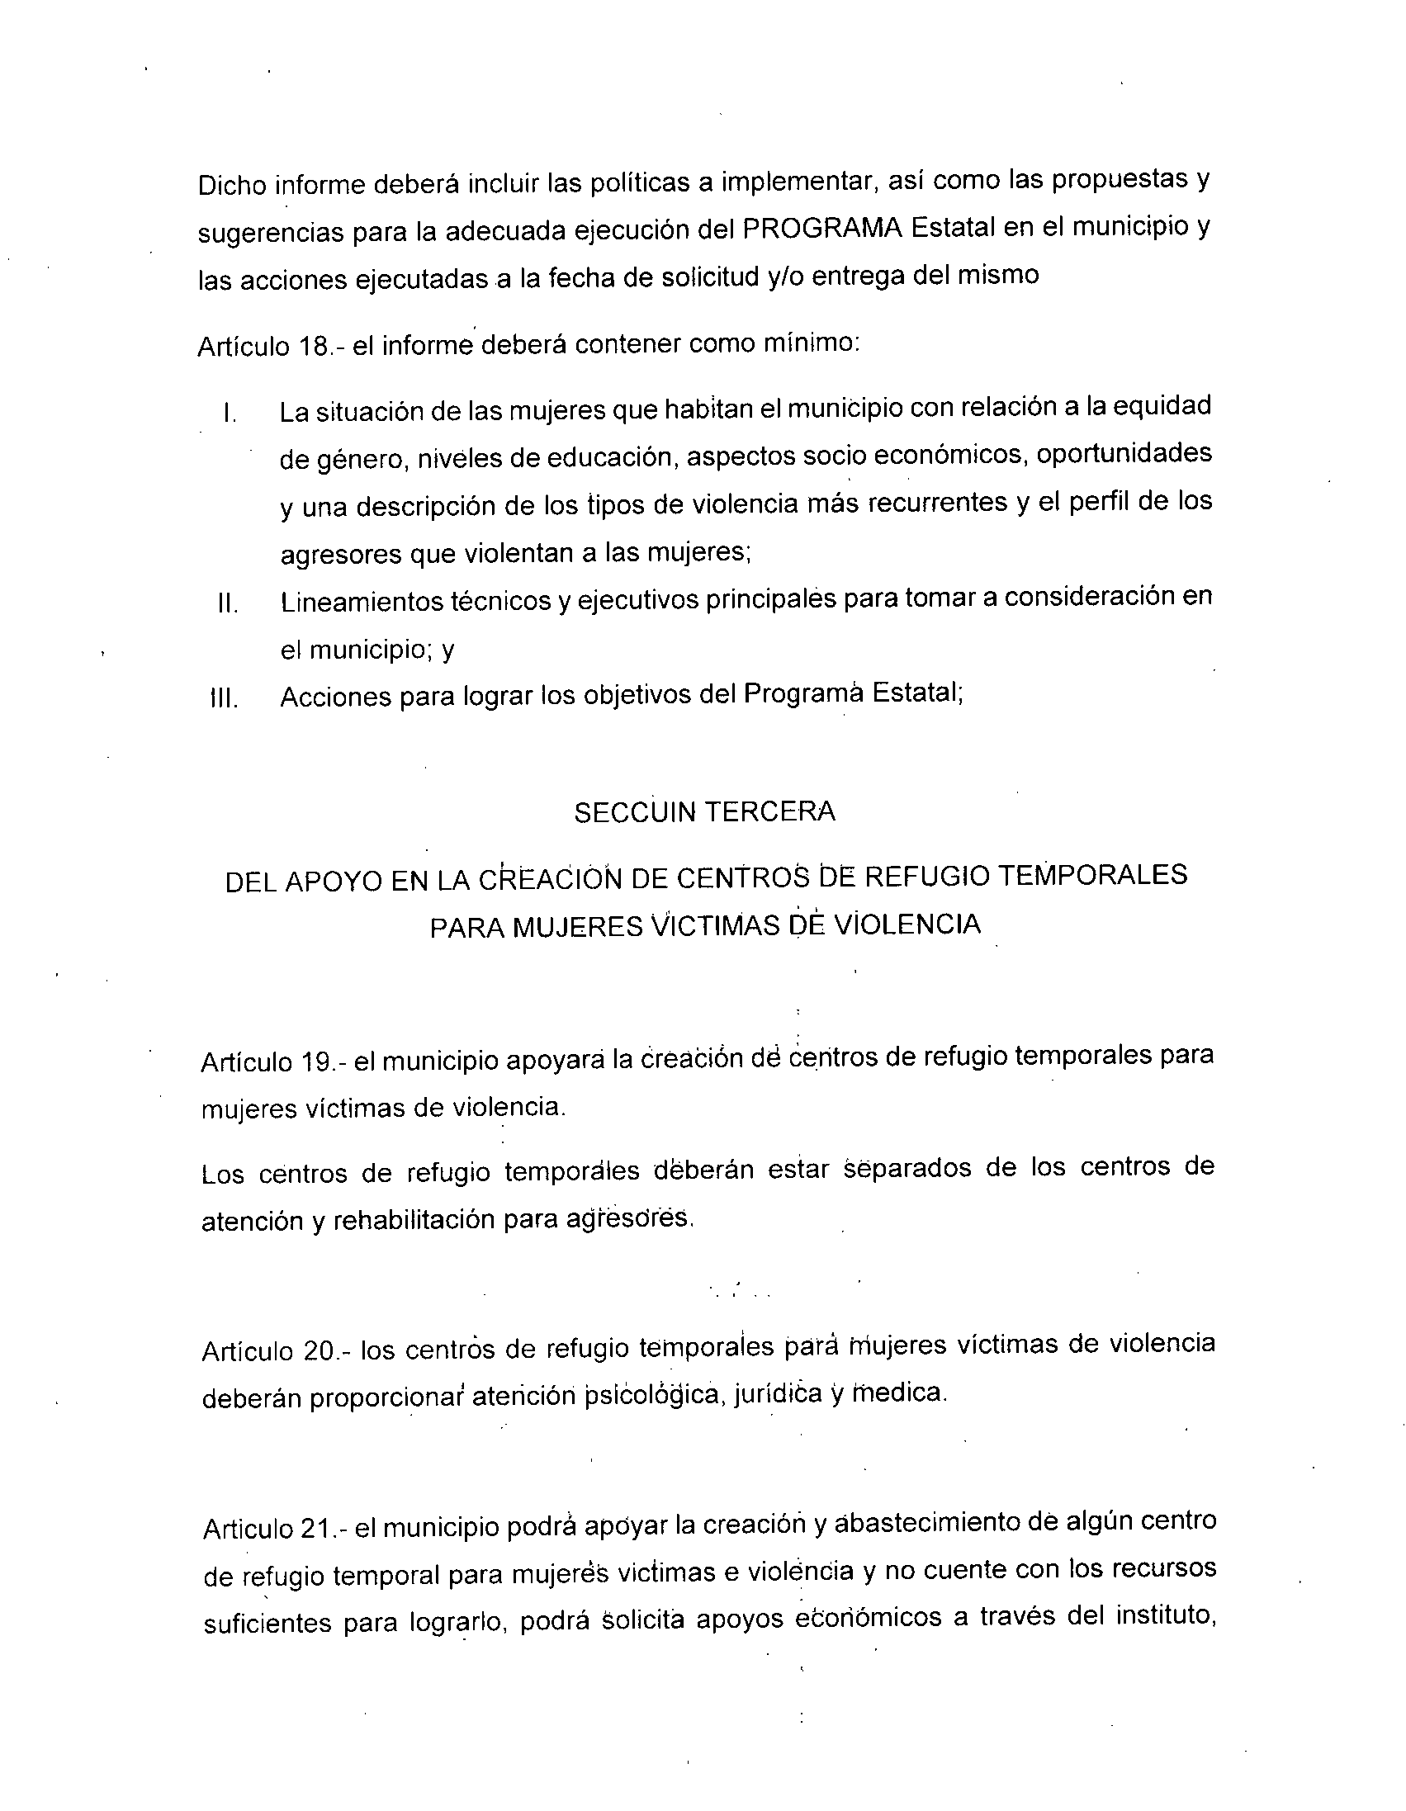

elaborando una petición por escrito, fundamentando los motivos de su petición y la justificación del monto solicitado. El Instituto canalizara la petición a las instancias correspond ientes.

Artículo 22.- la petición del Municipio deberá ser presentada a través de oficio por la Secretaria General, debidamente firmada por la Presidencia, Secretaria General y la Sindicatura del Ayuntamiento.

La petición del municipio deberá contener:

1. Descripción del proyecto.

11. Fecha de inicio y terminación.

111. Objetivos del centro de refugio y beneficios esperados.

IV. Lugares y planos de las instalaciones del proyecto.

V. Desglose finariciero detallado del proyectó.

VI. Encargados de la implementación del proyectd,

VII. Motivación y justificacióh del monto solicitado .

. SÉCCION CUARTÁ

DEL APOYO EN LA CREÁCION bE PRbGRAMAS DE REEDUCACION INTEGRAL PARA LOS AGRESORES

Articulo 23.- el Municipio deberá apoyár la creación de programas de reeducación integral para los agresores, pudiéndose apegar a lo ya establecido por elgobierhó estatal.

Articulo 24.- el Municipio podrá elaborar programas integrales en conjunto con otras dependencias con el objetivo de reeducar a los agresores y hacerlos conscientes de íos der~ch(js de las mujeres y disuadirlos de utilizar la violencia como ~ei:iid de corivivencia.

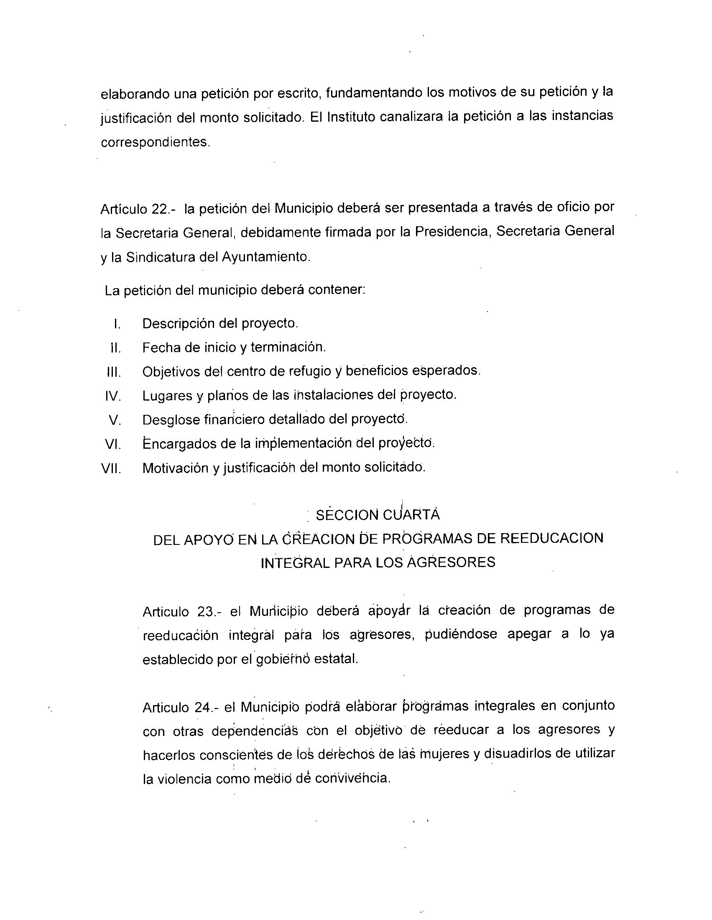

Articulo 25.- para la ceración e implementación de los programas de. reeducación, el Ayuntamiento a través de la Secretaria General, podrá solicitar por escrito apoyo económico a través de un oficio ante el instituto, en el cual se deberá justificar el monto solicitado, las metas que se pretenden conseguir y su apego al programa estatal.

Artículo 26.- la petición del municipio deberá ser firmada por el Presidente, la Secretaria General y la Sindicatura del Ayuntamiento, y deberá contener:

1. Descripción del proyecto.

11. Fecha de inicio y terminación.

111. Objetivos del programa y beneficios esperados.

IV. Desglose financiero detallado del proyecto.

V. Encargados de la realización del proyecto.

VI. Motivación y justificación del monto solicitado.

SECCION QUINTA

DE LA PARTICIPACION EN LA PREVENCION, ATENCION y

ERRADICAClbN DE LA VIOLENCIA CONTRA MUJERES

Articulo 27.- el Ayuntamiento deberá desarrollar medidas de prevención de violencia de género contra las mujeres, así mismo, atenderá las determinaciones que ei Consejo Estatal emita en la materia.

Articulo 28.- el Ayuntamiento, a través de la Instancia Municipal de la Mujer, se encargara de ia recepcióri y el seguimiento de las quejas de mujeres víctimas de violencia, derivándolas a las instancias correspondientes.

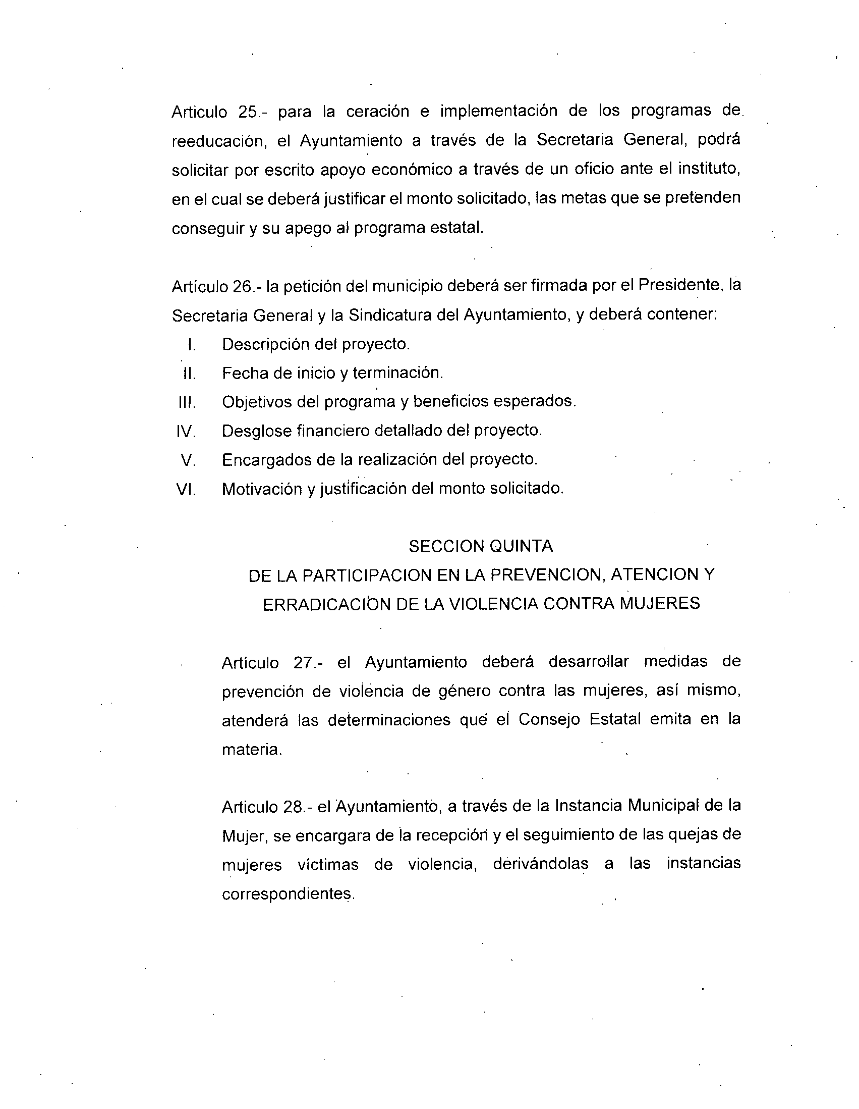

Articulo 29.- el Ayuntamiento deberá tener los espacíos fisicos. idóneos y con privacídad para brindar una atención adecuada a las mujeres víctimas de violencia.

La atención que el Ayuntamiento brinde a las victimas deberá ser inmediata, de primer contacto y especializada y cumplir con los lineamientos que señale el artículo 46 de la Ley Estatal para tal efecto. Dicha atención incluirá asesoria y representación jurídica gratuita a través de los abogados adscritos a las dependencias municípales que cuenten con dicho servicio.

Articulo 30.- una veZ presentada la queja correspondiente, el Ayuntamiento orientara a la victima en un término no mayor a 24 horas a partir de su recepción.

El personal deberá conocer los alcancés de las quejas presentadas por las victimas así *cómo* los diversos organismos con los que deberán canalizarse.

Articulo 31.- en caso de emergencia, las mujeres victimas de violencia deberán ser canaiizadas por el Ayuntamiento, al Ministerio Publico.

Articulo 32- en lós casos eh que no sea posible la presencia inmediata del Ministerio Publico, el Sindico dei Ayuntamiento podrá dictar medidas de protección y de urgent~ áplicación en función del interés

superior de lá victimas.

Artículo' 33.- sé ébnsidera un casO de emergencia aquel en el cual peligre la, vida de la mUjer víctima de violencia, así como su integridad

.

fisica, sexual o moral. Las medidas ae emergencia no deberán

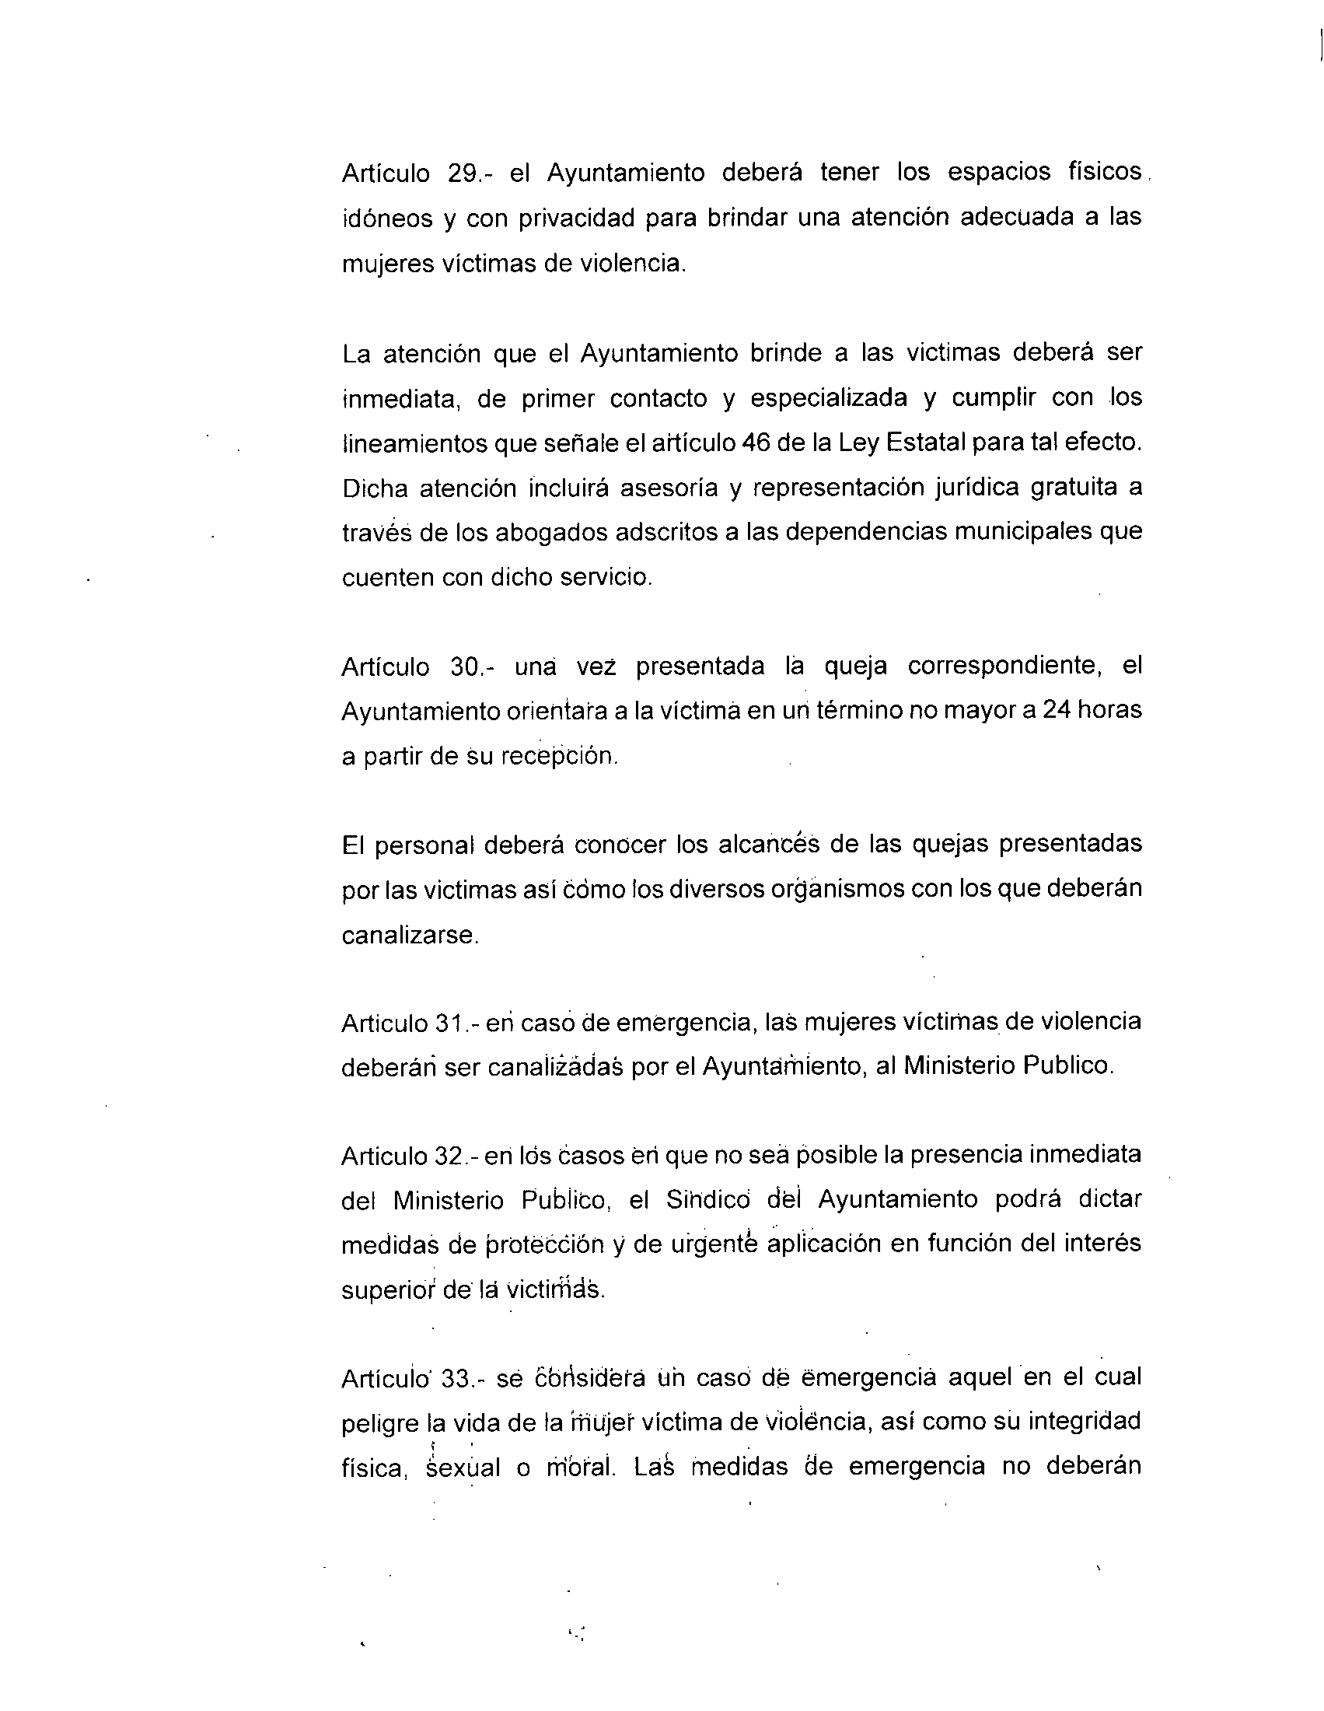

exceder una temporalidad mayor de 72 horas, contadas a partir de que se dicten.

Articulo 34.- para determinar la medida a implementar en casos de emergencia, el Ayuntamiento considera:

1. El riesgo o peligro existente;

11. La seguridad de la víctima y sus hijos, Y

111. Demás elementos con que se cuente.

Articulo 35.- las medidas de protección que dicte el Ayuntamiento a través del Sindico, serán personalísimas e intransferibles.

Artículo 36.- las medidas de emergencia serán:

1. De desocupación del inmueble por parte del agresor independientemente de la acreditación de propiedad o posesión de inmueble;

11. Prohibición al probable agresor de acercarse a la victima;

111. De reincorporarse de la víctima al domicilio una vez que se restablezca su seguridad; y

IV. Prohibición al agresor de intimidar o molestar a la víctima o su familia.

Artículo 37.- todos los procesos deberán contar con los requisitos que señala el artículo 47 de la Ley Estatal, con la fínalidad de brindar a la mujer víctima de violencia una atención adecuada a sus necesidades.

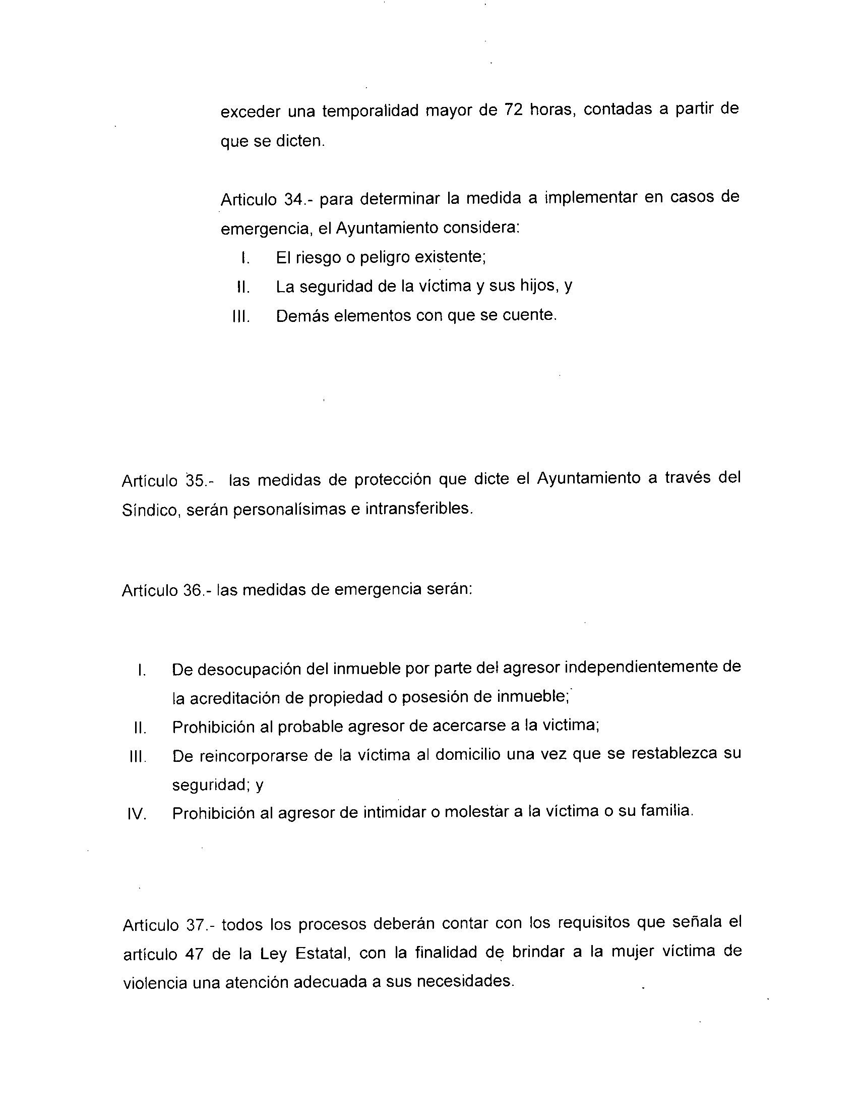

Artículo 38.- el Ayuntamiento se encargara de expedir las constancias de atención y seguimiento a que se refiere el artículo 48 de la Ley Estatal. Estas servirán como herramientas para que la victima los utilice como comprobante ante su centro de trabajo y como prueba documental publica para iniciar los procesos legales a que haya lugar..

SECCION SEXTA

DE LA CELEBRACION DE CONVENIOS DE COLABORACION, COORDINACION y CONCERTACION EN LA MATERIA CON

DEPENDENCIAS PUBLICAS Y PRIVADAS

Artículo 39.- el Ayuntamiento podrá celebrar convenios de cooperación, coordinación y concertación, para establecer acciones encaminadas a prevenir, combatir y erradicar la violencia Hacia ias mujeres.

Dichos convenios deberán ser tcimpatibles con los prihcipios rectores y sujetarse a los fines del Programa Estatal y deberán ser firmados por la Presidencia, Secretaria Genera y la Sindicatura del Ayuntamiento.

Artículo 40.- con la finalidad de brihdar la atención adecuada a las mujeres victimas e violencia, el Ayuntamiento podrá celebrar convenios con instituciones públicas y privadas, relativos a la prestaci6H de servicios méditos, psicológicos y juridicos.

Articulo 41.- en los informes anuaies que deberán ser presentados por el Ayuntamiento al instituto, deberán incluir la información relativa a los convenios celebrados con base en este apartado.

CAPITULO 111

MECANISMOS INTERNOS PARA LA DENUNCIA DEL PERSONAL QUE INCURRA EN VIOLENCIA iNSTITucibNAL y LABORAL

Articulo 42.- todas las dependencias del Ayuniamiento deberán contar con mecanismos internos para la deriuncia del personal que incurra violencia

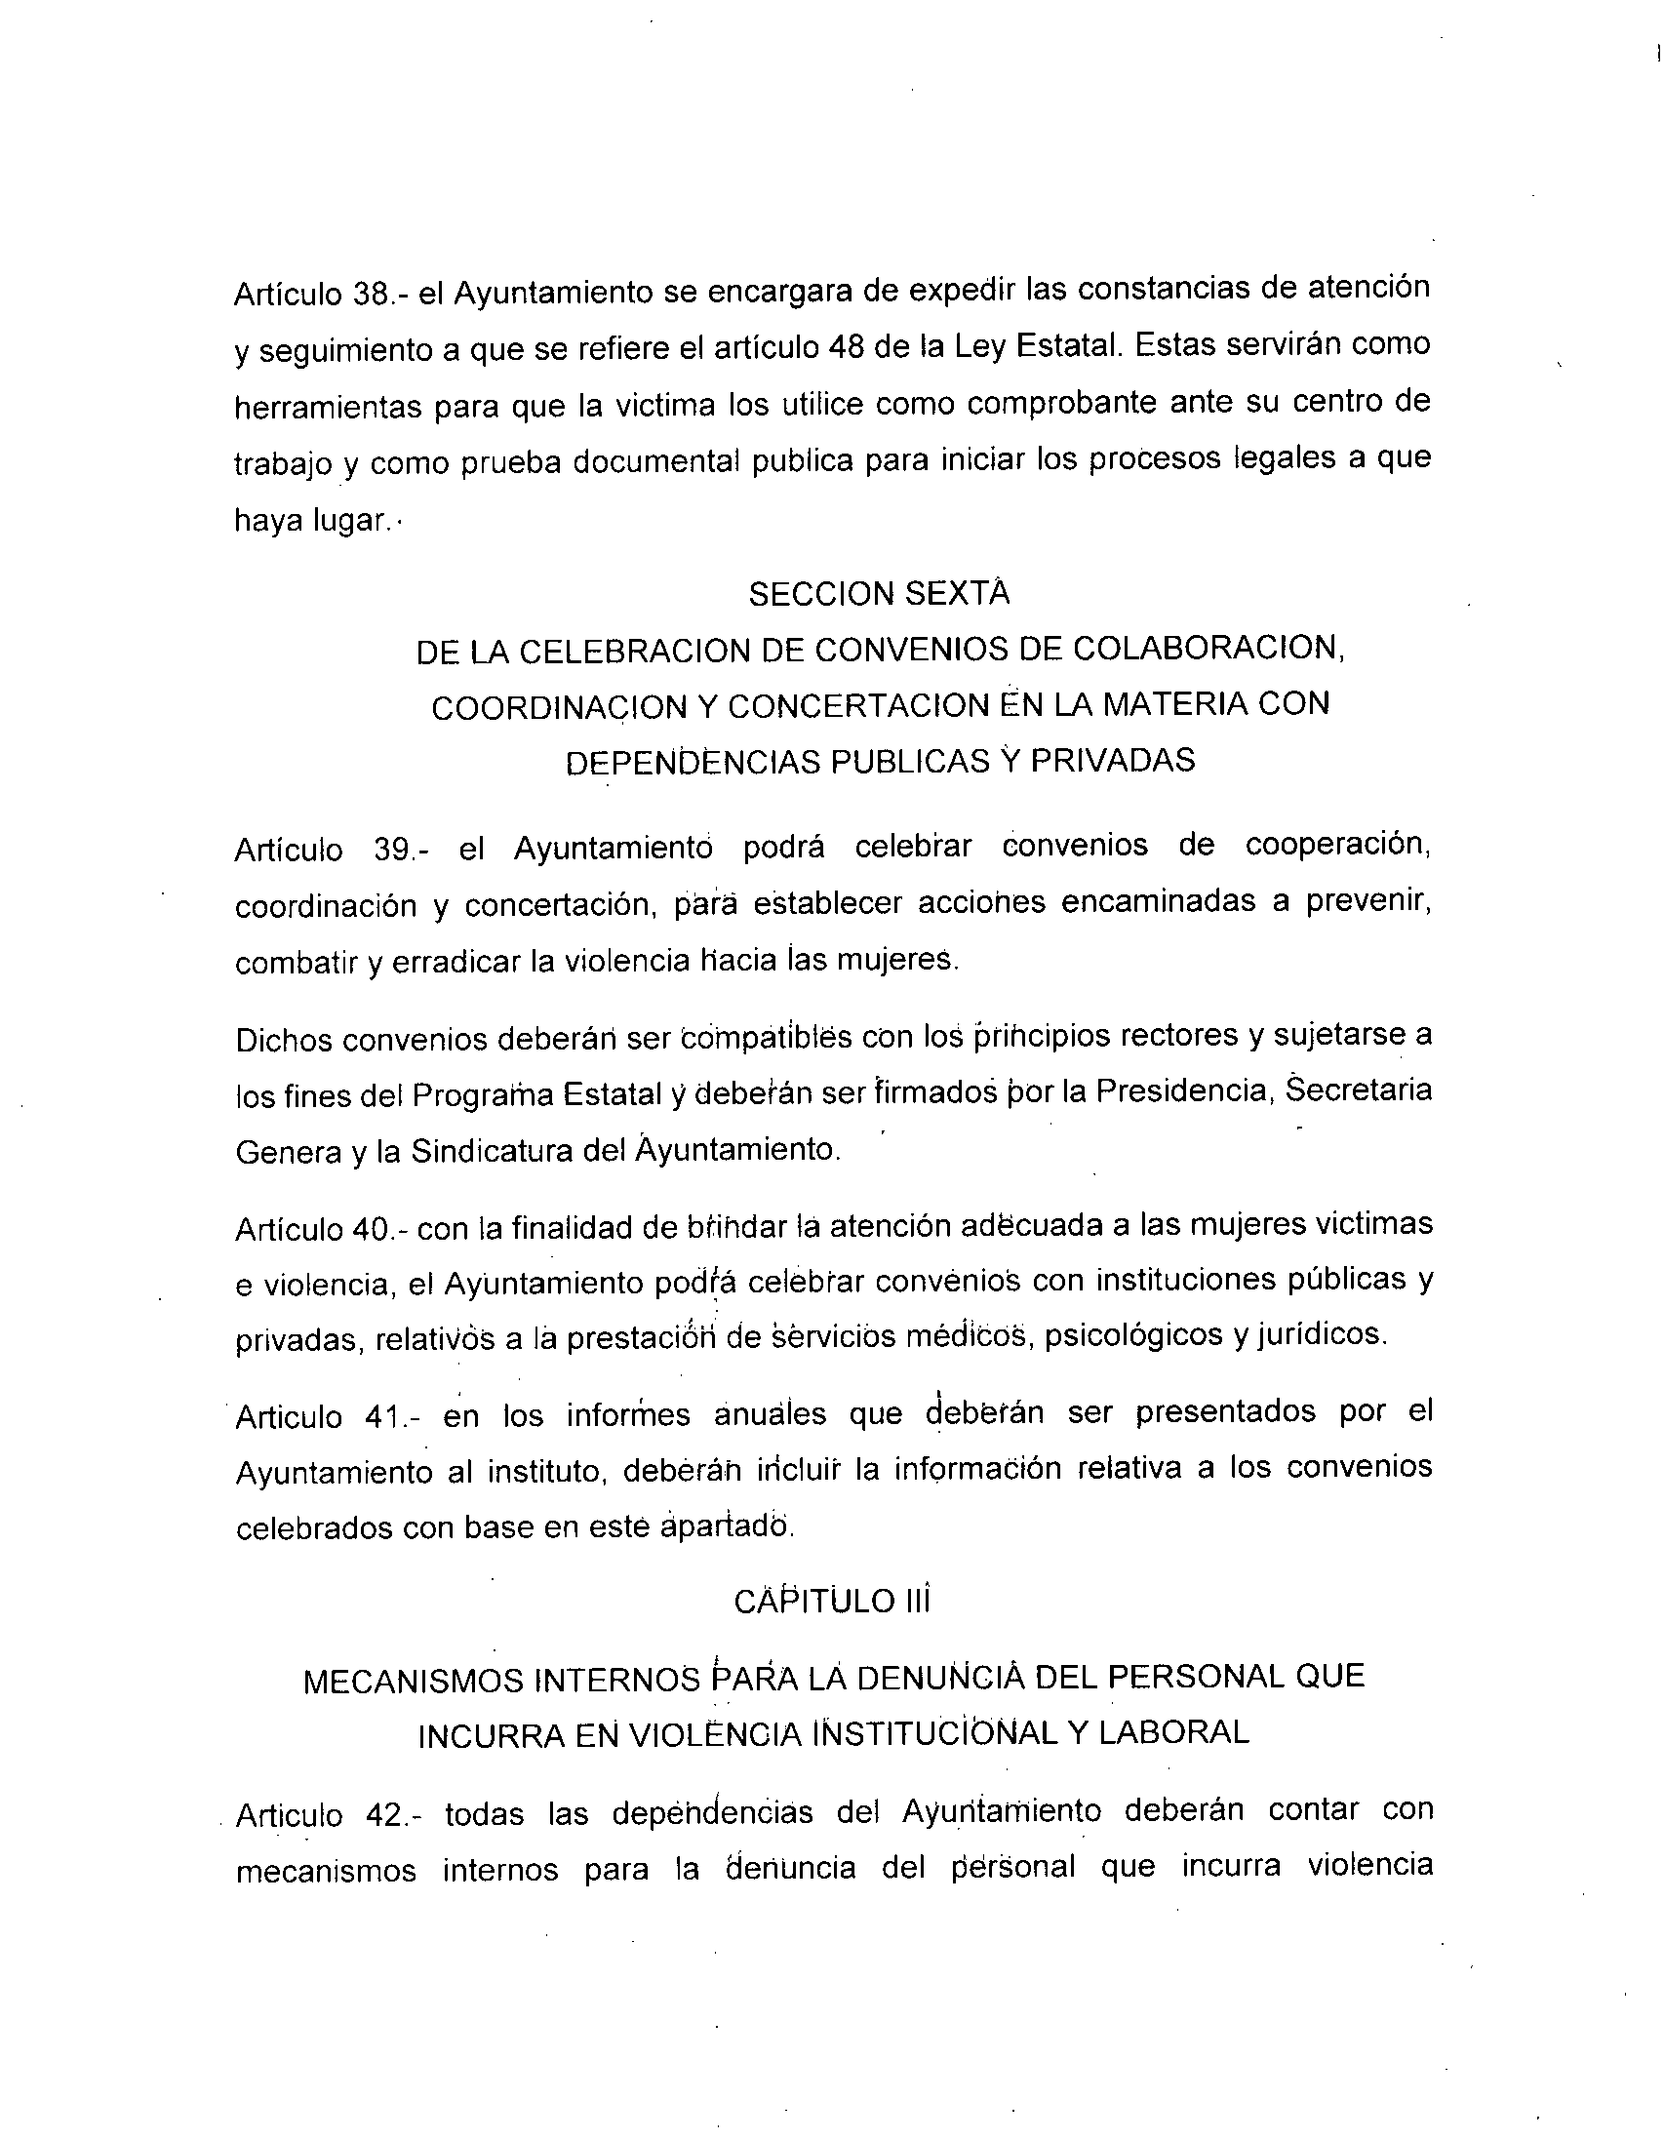

institucional y laboral contra las mujeres, y difundir la información relativa a los mismos entre su personal.

Articulo 44.- el Ayuntamiento será responsable de capacitar a todo personal en temas relacionados con:

1. La prevención y atención oportuna a las mujeres víctimas de violencia;

11. Las políticas orientadas a prevenir, atender y erradicar la violencia contra las mujeres.

111. La no discriminación de las mujeres y el respeto irrestricto hacia sus

derechos;

IV. Cualquier otro enfocado a fomentar el equilibrio y sensibilizar al personal en temas relacionados con la igualdad y una vida libre de violencia.

La capacitación será obligatoria para el personal y tendrá por objetivo la equidad de género y la erradicación de la violencia contra la mujer.

Articulo 45.- el Ayuntamiento deberá recibir las quejas relacionadas con violencia institucional y laboral a través de la instancia Municipal de la Mujer.

La queja deberá ser atendida dentro de las siguiehtes 24 horas a su presentación y se iniciara la investigaCión correspondiente.

'Articulo 46.- el Ayuntamientd deberá de orientar a la mujer víctima de violencia, para que este acuda al Ministerio Publico correspondiente, con el objetivo de iniciar las acciones legales a que haya lugar.

CAPITULO IV

DE LA COLABORÁCION bEL sÁNcb ESTATAL DE DATOS E INFORMACION SOBRE CASOS bE ViOLENciA CONTRA LAS MUJERES

Artículo 47.- el Municipio debera colaborar con la actualización de la información

'. I

del banco Estatal de manefa permanente, con el óbjeto de registrar las causas,

caracteristicas, riesgos, consecuehcia y frecuencia de la violencia contra las mujeres en sus distintas rtlánifestaciohes, asi como, sobre la eficacia de las

medidas adoptadas para atenderlas, prevenir y combatirlas.

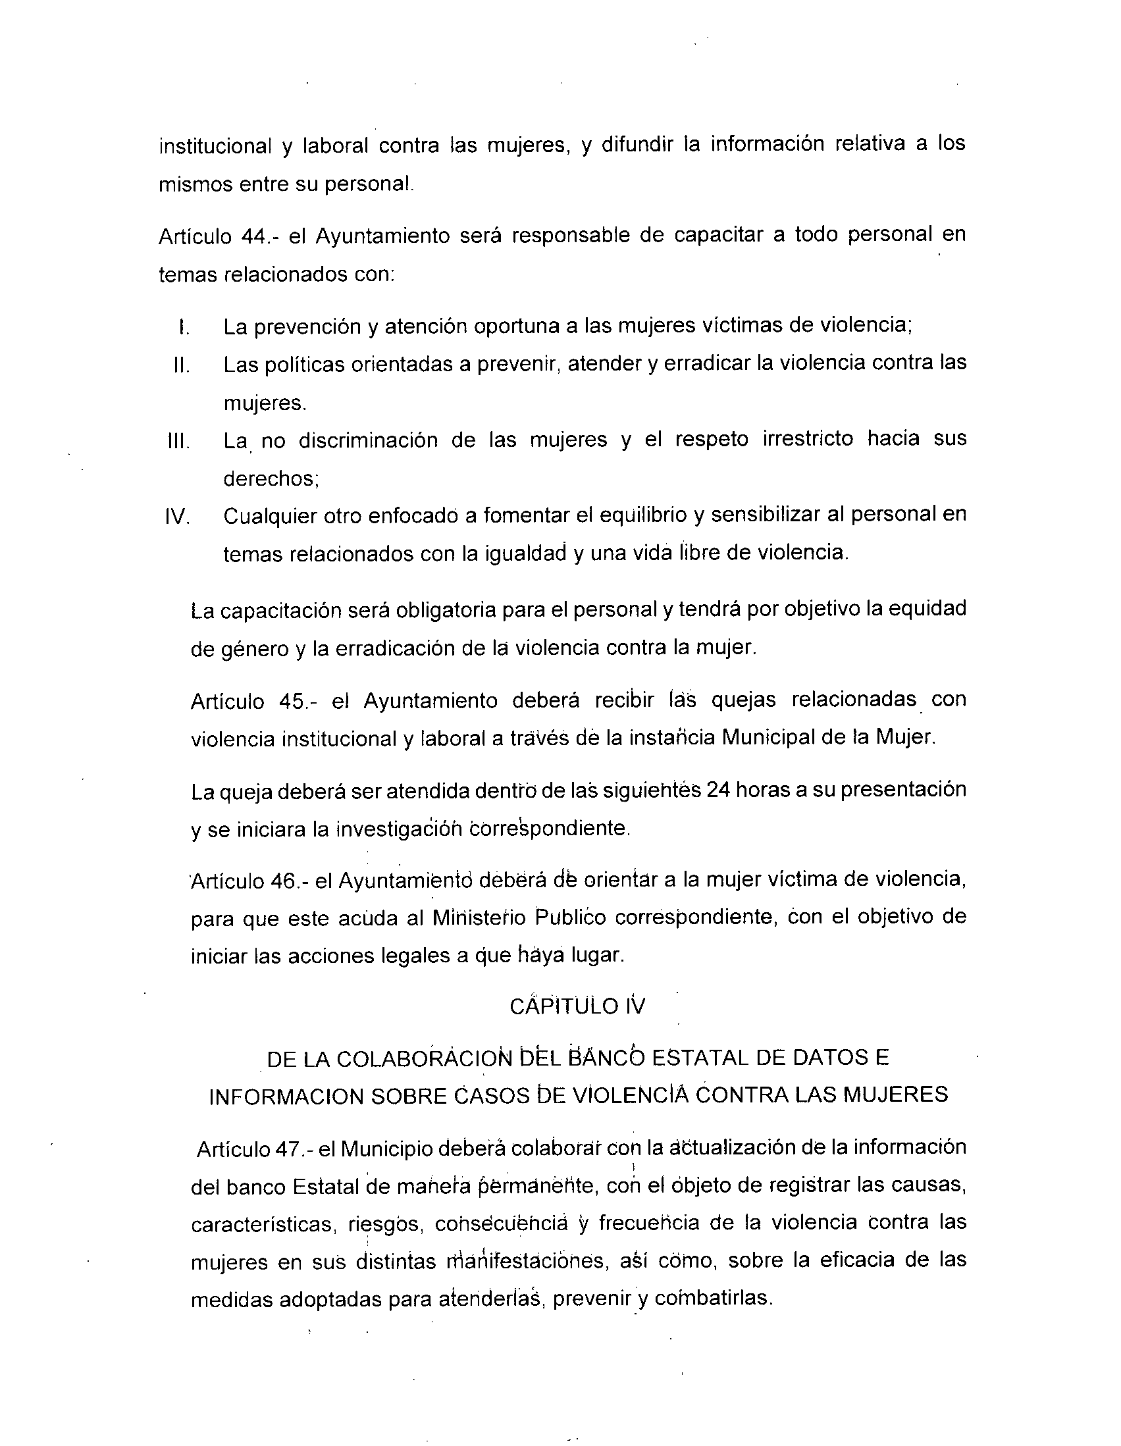

Articulo 48.- el contenido de la base de datos de apegara a los requerimientos establecidos para efecto por la Secretaria de Seguridad Publica, Prevención y Readaptación Social del Estado, dependencia responsable para tal efecto de conformidad con lo dispuesto por la Ley Estatal.

Articulo 49.- la instancia Municipal de la Mujer, será encargada de integrar la información para el apoyo del Bando de datos, debiendo proporcionar bimestralmente los registros capturados, con la finalidad de mantener actualizado el Bando Estatal.

CAPITULO V

OBLIGACIONES DE LOS REPRESENTANTES MUNICIPALES

Articulo 58.- en caso de que el municipio sea representante de una región administrativa en el Consejo Estatal, deberá informar por escrito a los demás municipios que la conforman, sobre las decisiones y lineamientos que se determinen con la finalidad de cumplir con el Programa Estatal.

Articulo 59.- el municipio representante se su región administrativa, deberá presentar las sugerencias e inquietudes de sus integrantes, frente al consejo estatal.

Una vez que el Consejo estatal elabore el criterio correspondiente, el municIpIo representante tendrá la obligación de comunicación al municipio representado la información en un plazo no mayor a 5 días hábiles a su determinación.

Articulo 60.- el municipio representante deberá recabar los informes anuales de su a zona administrativa y deberá presentarlos al instituto.

TRANSITORIOS

Articulo 1.- el presente reglamento entrara en vigor a los treinta dias siguientes a su pUblicación en el periódico oficial del estado.

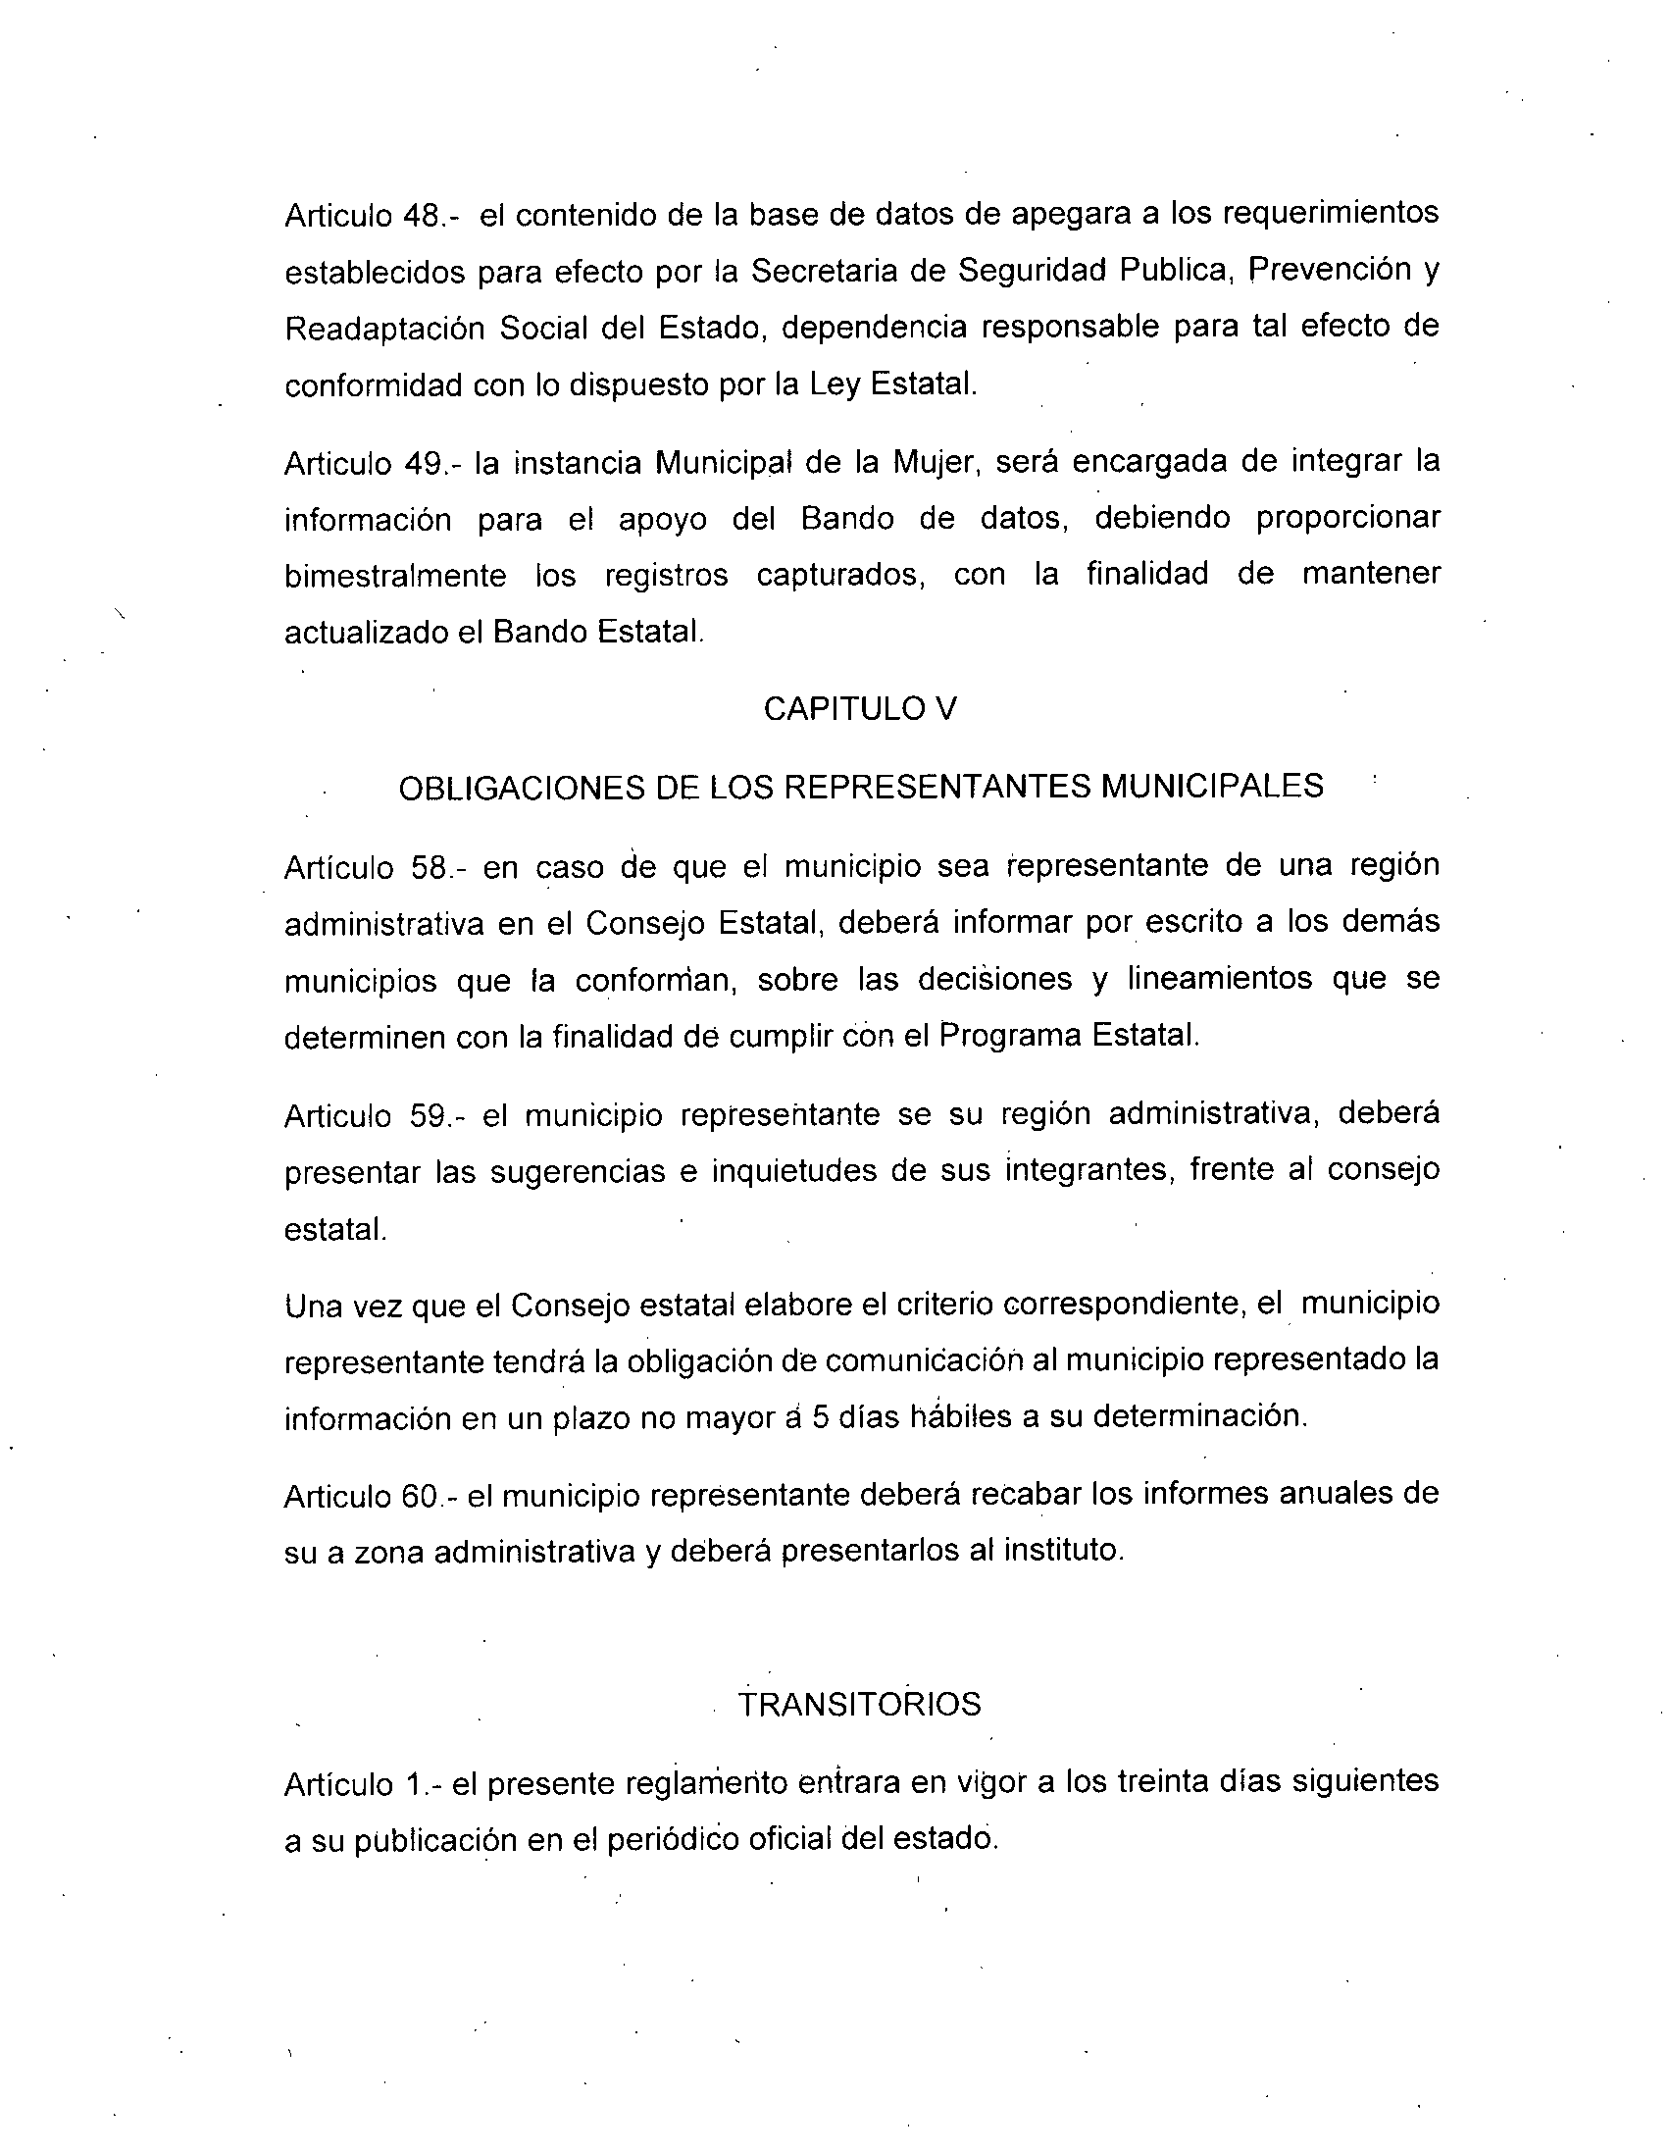

Articulo.- se derogan todas las disposiciones que se opongan al presente decreto.

4.- Lectura y revisión de la propuesta de Reglamento Municipal para la Igualdad entre Mujeres y Hombres.

Una vez dada lectura al Reglamento vigente de la Ley de Acceso de las Mujeres a una vida Libre de Violencia, se proponen adecuaciones ortográficas y de redacción, asi como diversas adiciones, mismas que se res<iltan a continuación con un sombreado amarillo, para quedar la propuesta de modificación del reglamento como a continuación se describe:

REGLAMENTO MUNICIPAL DE LA LEY DE ACCESO DE LAS MUJERES A UNA VIDA LIBRE DE VIOLENCIA..

CAPITULO I DISPOSICIONES GENERALES

Artículo 1.- Las disposiciones del presente Reglamento son de orden público, interés social y observancia general en el Municipio y tiene por objeto reglamentar:

1. La promoción de políticas orientádas a prevenir, atender y erradicar la violencia contra las rTllijeres;

11. La colaboración con el Estado en la adopCión y consolidaCión del Programa

Estatal;

111. La promocion de cursos de capacltatión al personal encargado de atender a

, .

las mujeres viétimas de violencia, asi como servidores públicos en general.

IV. El apoyo en la creacíóil de centros de refUgio temporales para mujeres victimas de violencia;.

V. El apoyo en la creacióh de programas de reeducación integral para los

agresores;

VI. La participación en la prevención, atencióh y erradicación de la violencia contra las mujerés; y.

VII. La celebración con depehdencias pública¿ y privadas, de convenios de

cooperacióh, coordih<i\ci6n y conte'rtáción en lá materia,

~ ;

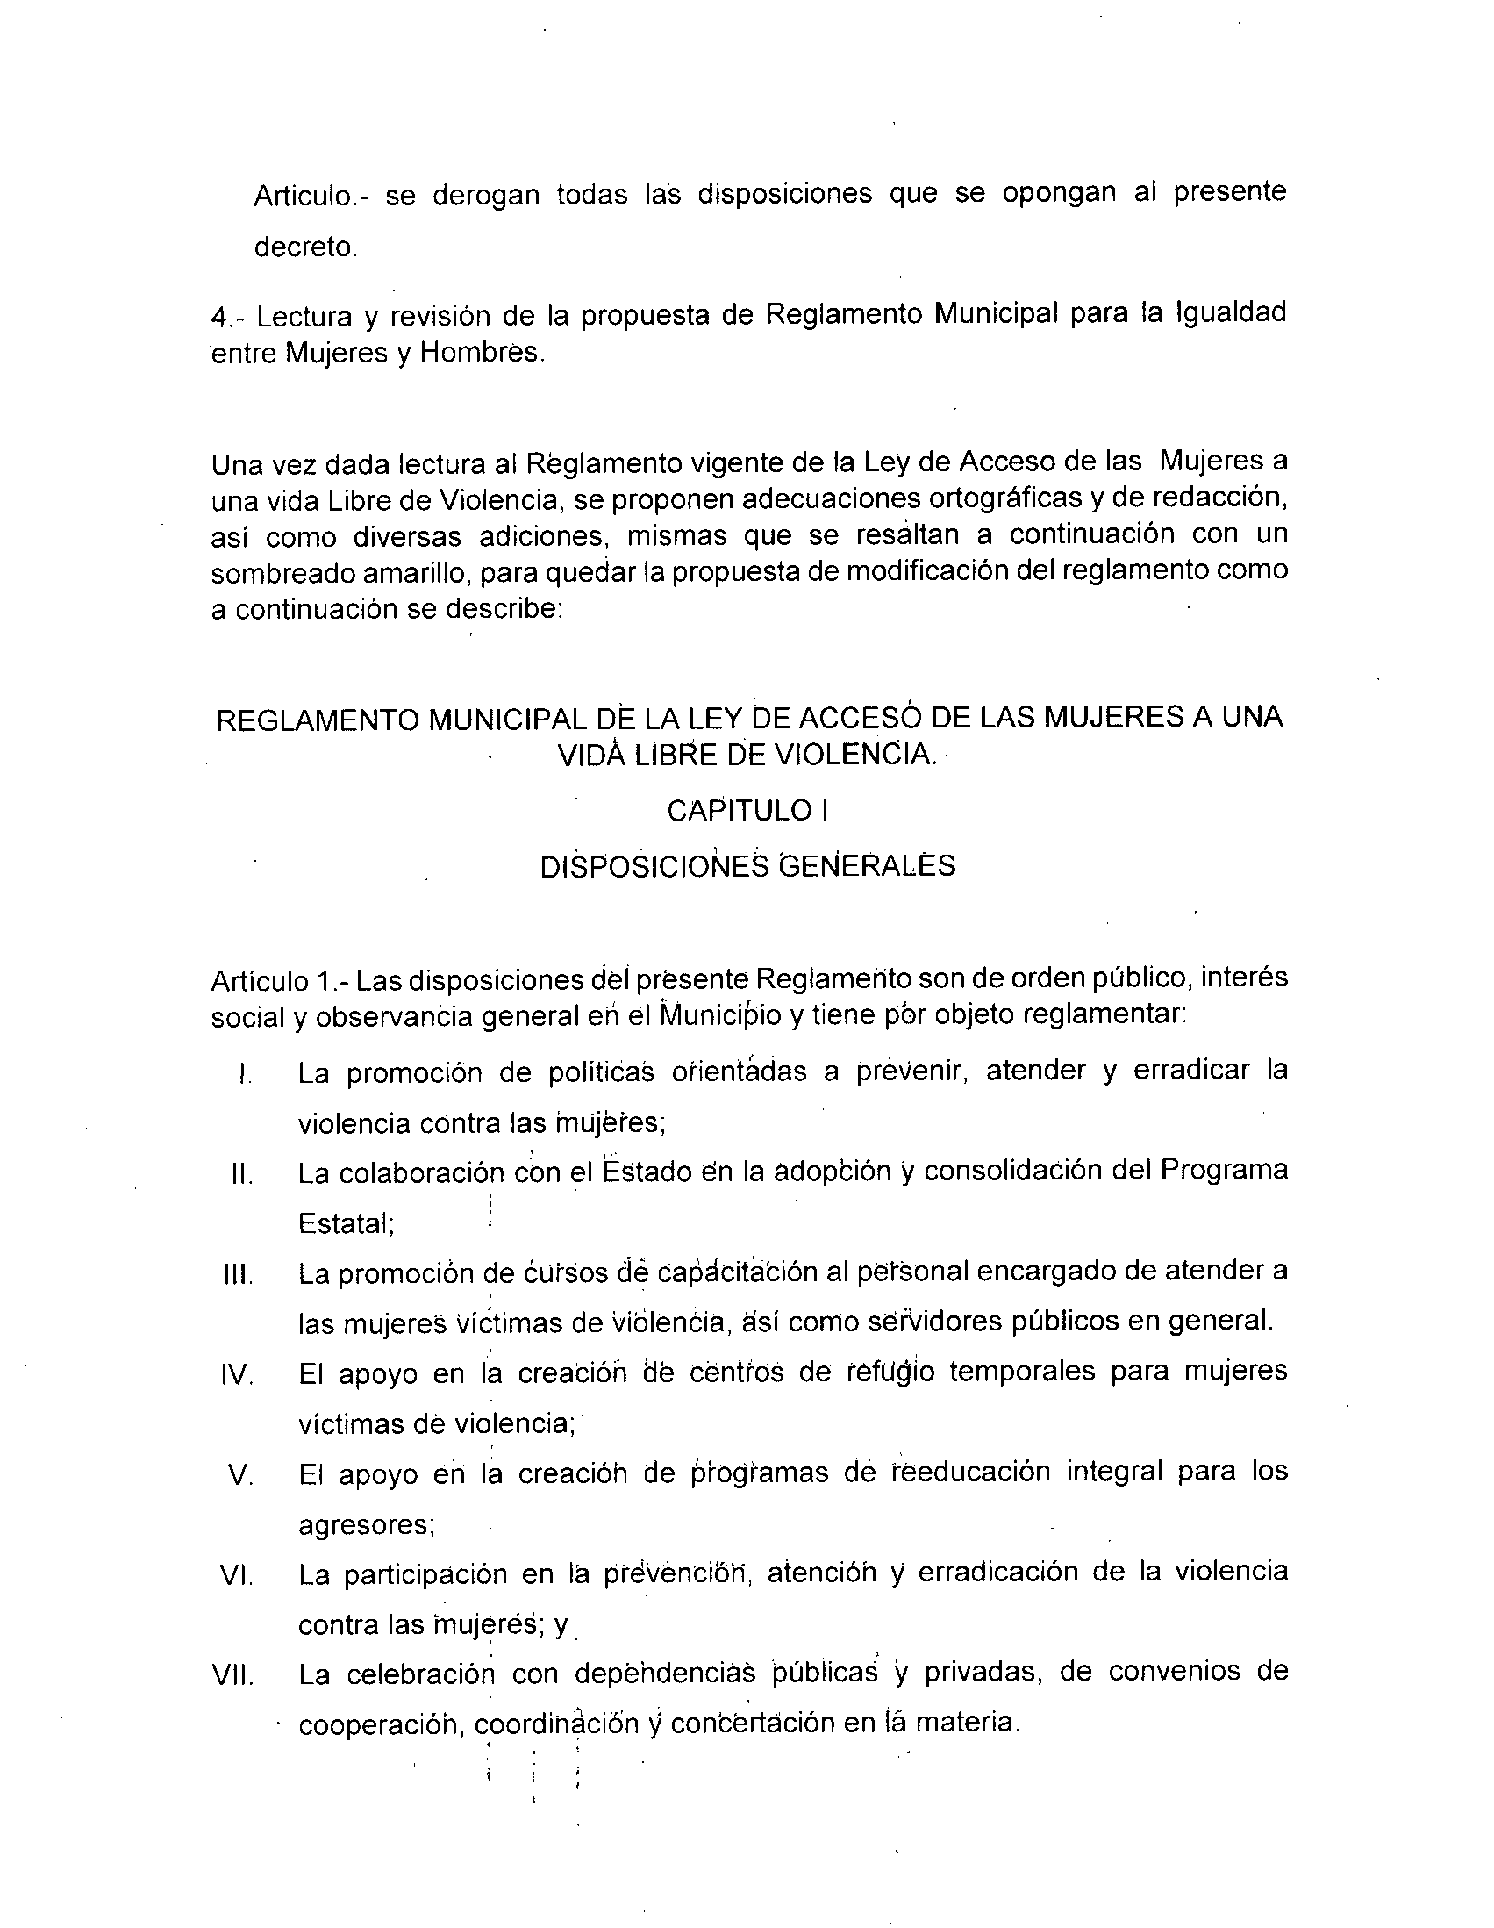

Artículo 2.- Para los efectos del presente reglamento, se entenderá por:

1. Consejo Estatal: Consejo Estatal para Prevenír, Atender y Erradícar la Víolencía contra las Mujeres;

11. Dependencias: Entidades e instituciones públicas que conforman la

administración pública municipal;

111. Instituto: Instituto Jalisciense de las Mujeres;

IV. Ley Estatal: La Ley de Acceso de las Mujeres a una Vida Libre de Víolencia del Estado de Jalisco;

V. Principios rectores: Los principios contenidos en el artículo 5 de la Ley Estatal.; y

VI. Programa Estatal: Programa Estatal para Prevenir, Atender y Erradicar la Violencia contra las Mujeres. '

VII. Programa Municipal: Programa Municipal para Prevenir, Atender y Erradicar la Violencia contra las Mujeres.

Articulo 3.- Las disposiciones de este Reglamento complementan los principios consagrados en los Tratados Internacionales en materia de protección de los derechos humanos de las mujeres, en la constitución Política de los Estados Unidos Mexicanos, yen la Particular del Estado, así como lo dispuesto por, la Ley General de Acceso de las Mujeres a una Vida Libre de Violencia, la Ley Estatal y el reglamento de la Ley Estatal.

Articulo 4.- Son autoridades responsables para la aplicación del presente Reglamento en el Municipio:

V. El Presidente;

VI. La Secretaria General del Ayuntamiento;

VII. La Sindicatura del Ayuntamiento; y

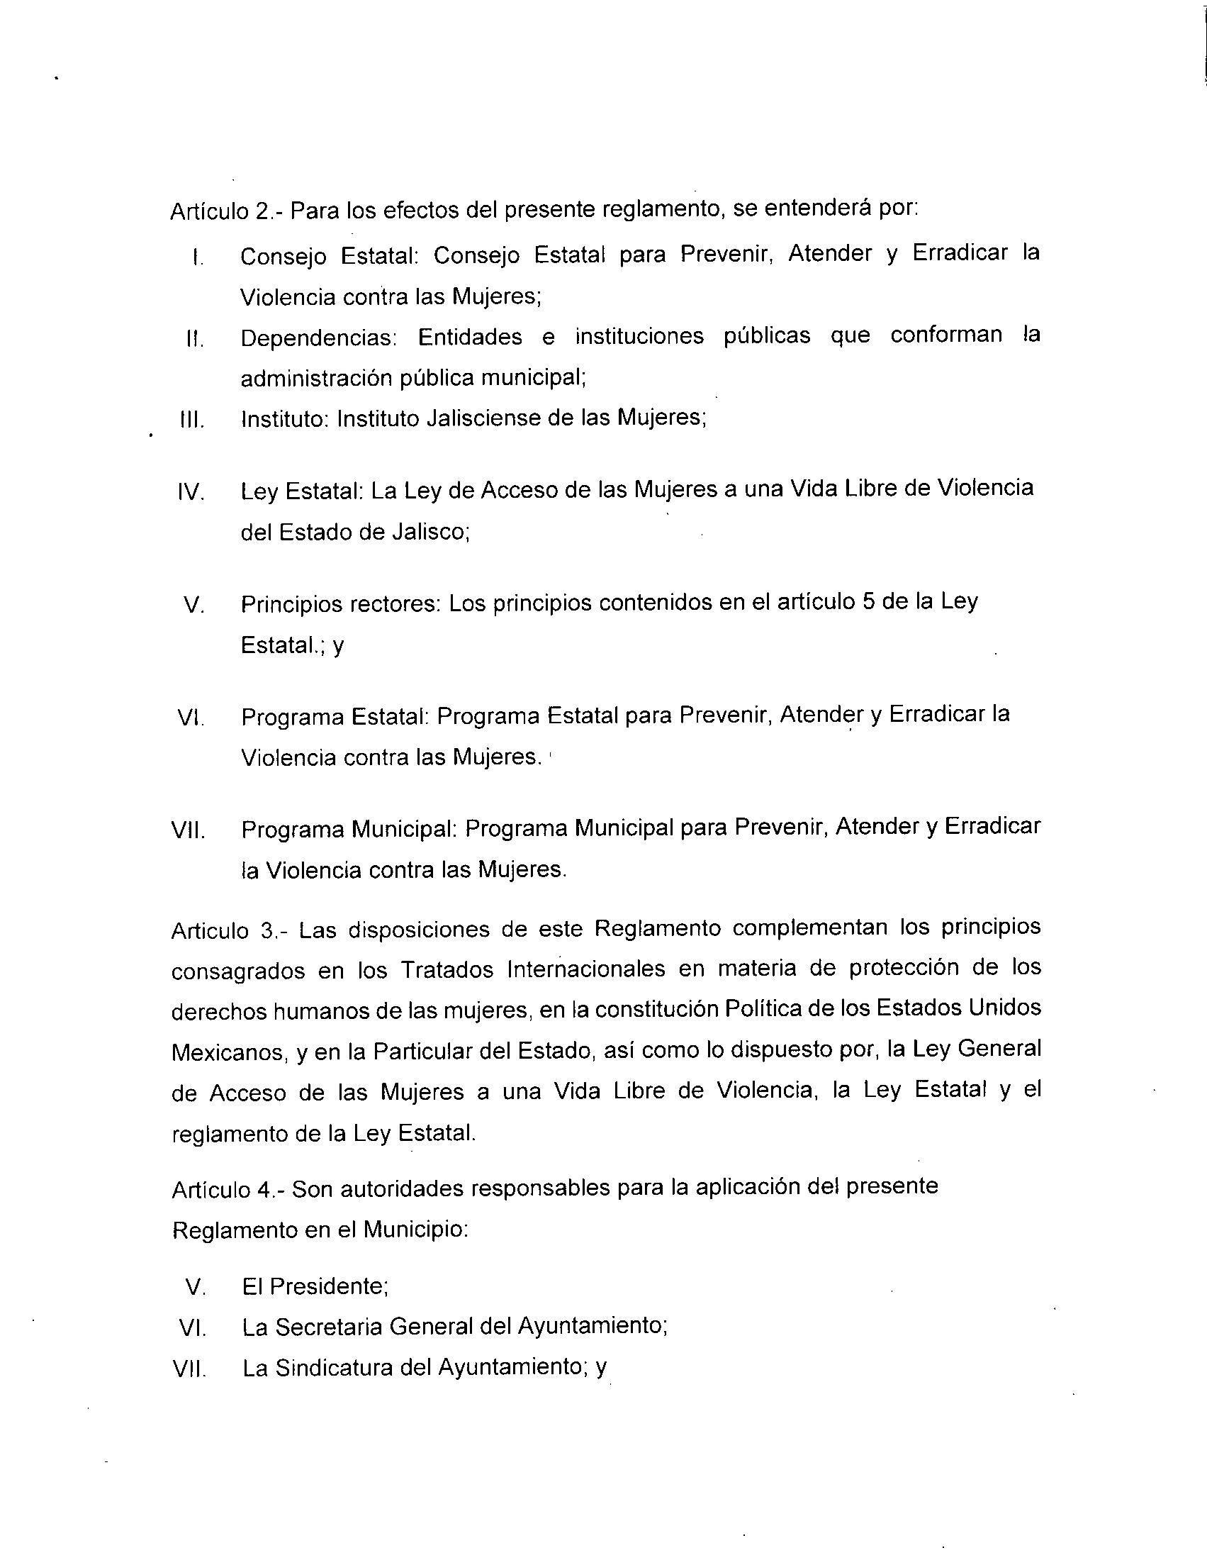

VIII. Las demás autoridades municipales, de conformidad a la Ley del Gobierno y la Administración Pública Municipal del Estado de Jalisco.

CAPITULO 11

DE LAS FACULTADES DEL AYUNTAMIENTO

Articulo 5.- Corresponde a la Secretaria General del Ayuntamiento?, además de lo establecido en otros ordenamientos:

1. Diseñar la politica integral, con perspeciiva de género para promover la cultura del respeto a los derechos humanos de las mujeres basándose en el Programa Estatal y municipal;

11. Formular las bases para la coordinación entre las diferentes autoridades

municipales para la prevención, atención y erraaicación de la violencia contra las mujeres;

111. Coordinar. y dar seguimiento a las acciones en materia de prevención, atención y erradicaci6n de la violencia contra las mujeres;

IV. Coordinar y dar seguimiento a los trabajos de promoción y defensa de los

derechos humanos de las mujeres; que lleven él cabo las dependencias de la Administración Pública Municipal; y

V. Promover que los medios de comunicación favorezcan la érr<ldicación de

todos los tipos de violencia y se fortalezcan la dignidad de las mujeres.

VI. Las demás previstas para el cumplimiento dél presente Reglamento.

Articulo 6.- Corresponde a la Instancia Municipal encargada de Desarrollo Social, además de lo establecido en otros ordenamientos:

1. Fomentar la protección integral de los derechos de las mujeres con perspectiva de género, para garantizar una Vida libre de violencia;

11. Coadyuvar en la promoción de los derechos humanos de las mujeres;

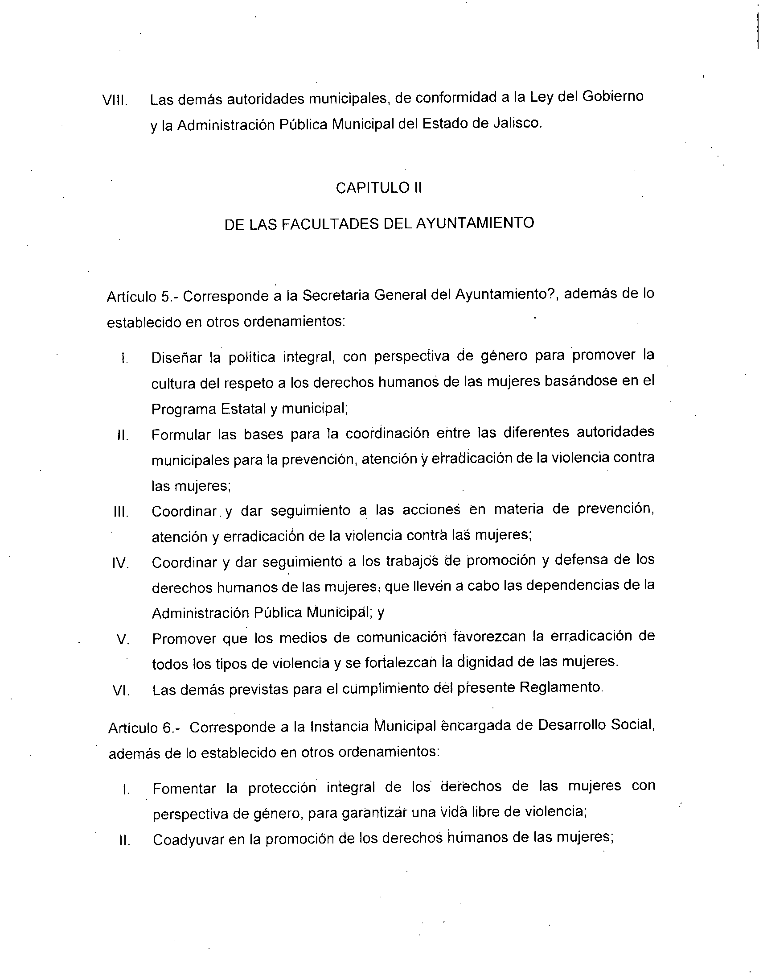

111. Realizar acciones tendientes a mejorar las condiciones de las mujeres que se encuentren en situaciones de exclusión y de pobreza; y

IV. Formular y conducir la política municipal desde la perspectiva de género para

prevenir, atender y erradicar la violencia contra las mujeres.

Artículo 7- Corresponde a la Instancia Municipal encargada de la Seguridad Pública Municipal, además de lo establecido en otros ordenamientos:

1. Diseñar e implementar una política criminal con perspectiva de género orientada a la prevención, atención y erradicación de los delítos violentos cometidos contra las mujeres;

11. Capacitar al personal de las diferentes instancias policiales para atender los casos de violencia contra las mujeres y brindar las medidas de protección;

111. Generar mecanismos de prevención, atención y derivación de las mujeres

victimas de violencia a las Dependencias competentes para conocer del caso;

IV. Diseñar las políticas integrales para la prevención y atención de delitos

violentos cometidos contra las mujeres, en los ámbitos público y privado; y

V. Formular acciones y programas orientados a fomentar la cultura del respeto a los derechos humanos de las mujeres.

Artículo 8.- Corresponde a la Instancia Municipal encargada de la Salud, además de lo establecido en otros ordenamientos:

1. Diseñar la aplicación de las políticas, conforme al programa Estatal, encaminadas a la prevención, atención y erradicación de la violencia;

11. Brindar por medio de las instituciones del sector salud de manera integral y

gratuita atención médica, psiquiátrica y psicológica con perspectiva de género a las victimas;

111. Diseñar programas permanentes de capacitación para el personal del sector

salud, respecto de la violencia contra las mujeres que garanticen la prevención, atención y erradicación de la violencia.

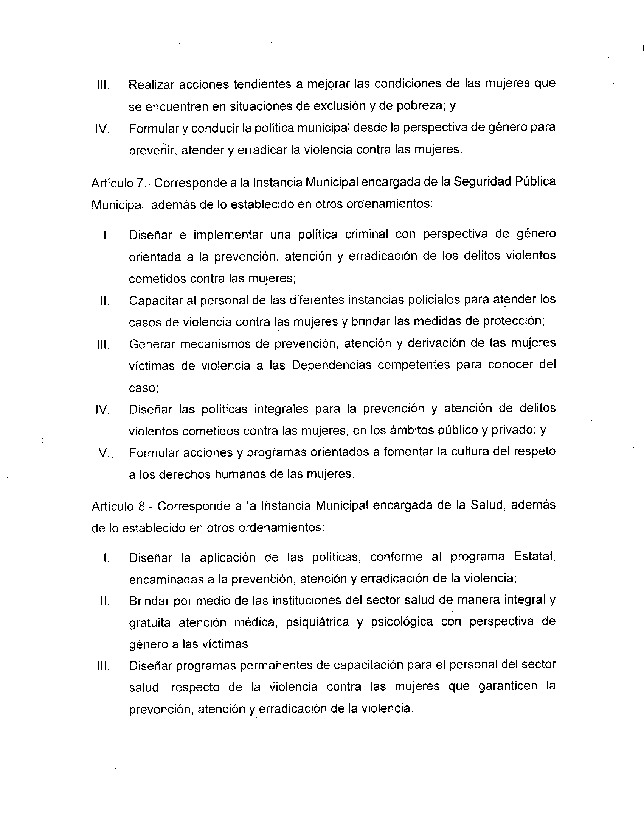

IV. Valorar, en los casos de violencia, la situación de riesgo y derivar a las víctimas, a las dependencias que brinden el servicio necesario o en caso de peligro inminente a los centros de refugio temporal;

V. Promover la investigación sobre el impacto de la violencia en salud de las

mujeres;

. VI. Diseñar e implementar programas en materia de prevención, atención y erradicación de la violencia, asi como de salud integral para mujeres en condiciones de vulnerabilidad y victimas de violencia;

VII. Generar y difundir información sobre prevención, atención, sanción y erradicación de la violencia en contra de las mujeres;

VIII. Apoyar a las autoridades encargadas de efectuar investigaciones en materia

de violencia contra las mujeres, proporcionando la siguiente información:

a) La relativa al número de victimas que se atienden en los centros y servicios hospitalarios;

b) El tipo de violencia por la cual se atendió a la víctima;

c) Los efectos causados por la violencia en contra de las mujeres;

d) Los recursos erogados en la atención de las víctimas, y

IX. Las demás previstas para el cumplimiento del presente reglamento.

Articulo 9.- la instancia Municipal de la Mujer, además de lo establecido en otros ordenamientos se encargara de:

1. Coadyuvar con la Federación y el Estado, en la consolidación del Sistema y seguir las recomendaciones del Consejo Estatal, respecto de la observación y aplicación de la Ley Estatal y su reglamento;

11. . Ejecutar y dar seguimiento a las acciones del Programa Estatal;

111. Implementar la política municipal en materia de igualdad entre mujeres y hombres, en concordancia con las políticas nacionales y locales correspondientes;

IV. Colaborar en la integración y actualización del Banco Estatal de Datos;

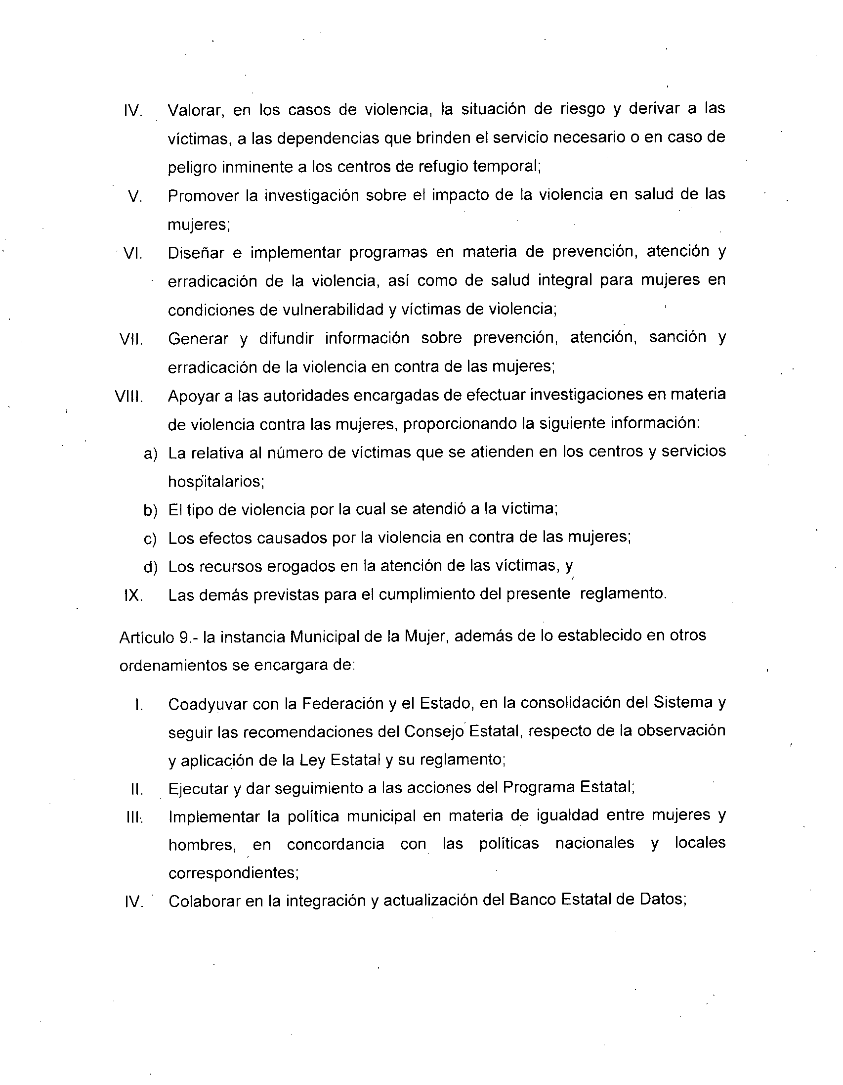

V. Coadyuvar con el Instituto en investigación promovidas por la Administración Pública Municipal sobre causas, características, tipos y consecuencias de la violencia contra las mujeres.

VI. Diseñar, instrumentar y aplicar programas y modelos de prevención, atención

y erradicación de la violencia contra las mujeres de conformidad con los principios de la Ley Estatal y su reglamento;

VII. Fungir como órgano de apoyo del Ayuniamiento en la atención, asesoría

juridica y psicológica, especializada y gratuita a las víctimas de violen cía;

VIII. Establecer programas de apoyo para mujeres en condiciones de vulnerabilidad, que tiendan a fortalecer su desarrollo integral;

IX. Promover la realización de campañas tanto de prevención, atención y erradicación de la violencia en contra de las mujeres, como de información sobre los servicios que presta la institución, a las mujeres víctimas de violencia;

X. Llevar constancias administrativas de los Hechos o actos de los que tome

conocimiento y que de confbrmidad con ia Ley Estatal, se consideren conductas violentas.

XI. Las demás que señale este reglamento.

SEooloN PRIMERA

DE LA PROMOCION DE pOLlrlcAS ORIENTADAS A PREVENIR, ATENDER Y

,.' 1" . <

ERRADICAR LA VI()LENCIA CONTRA LAS MUJERES.

Artículo 10.- El Ayuntamiento deben'i promover politicas orientadas a prevenir, atender y erradicar la violencia contra las mujeres dé acuerdo a la Ley Estatal y al Programas Estatal, mismas qué deberán sujetarse a itis Princípios Rectores.

Articulo 11- Las autoridades responsables debérán difundir a través de cualquier medio de comunicación las politicas en materia de prevención, atención y erradicación de violencia contra ias mujeres acordadas por el Ayuntamiento, para promover una cultura de igualdad; respeto y no discriminación.

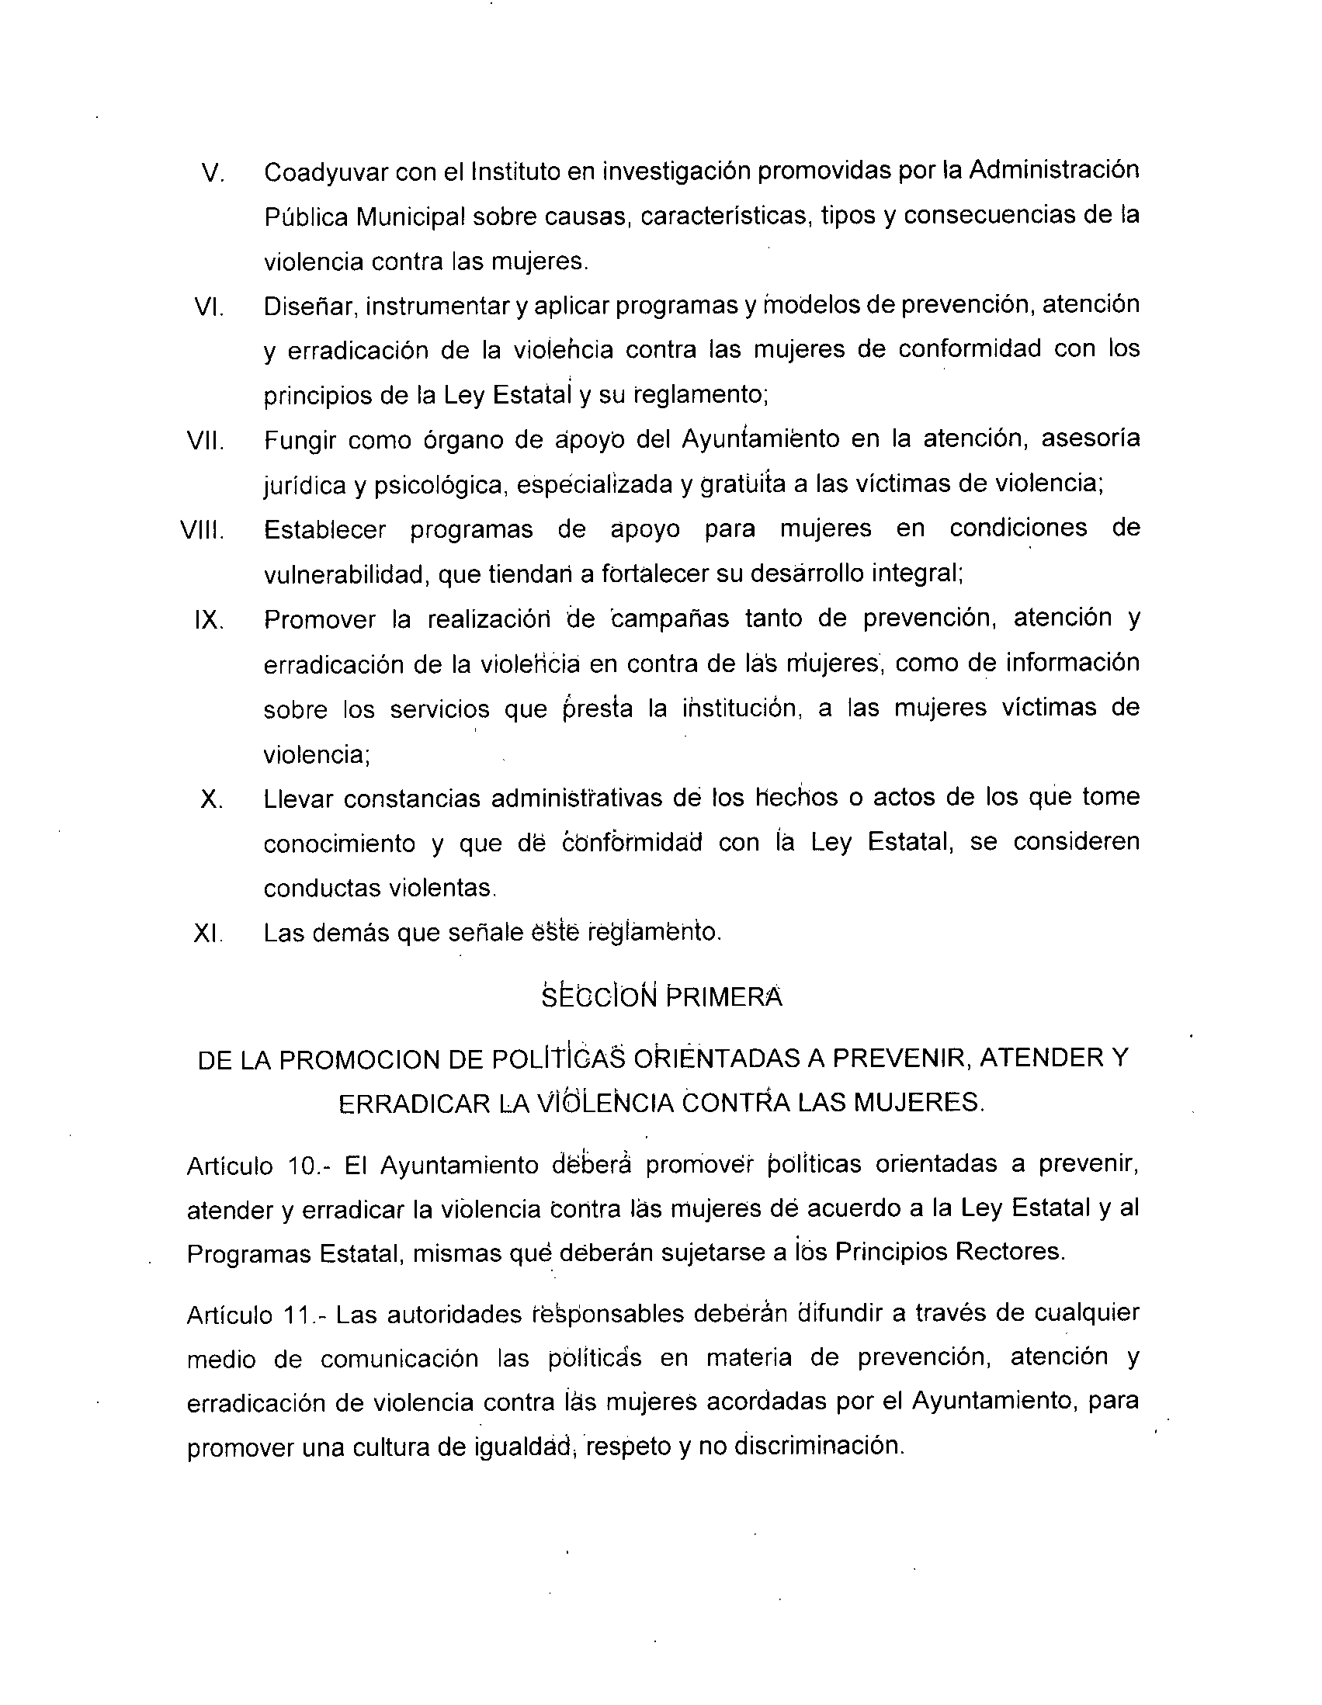

Asi mismo deberán divulgar información oportuna sobre las causas, características, riesgos y efectos de la violencia contra las mujeres,

SECCION SEGUNDA

DE LA COLABORACION CON EL ESTADO, EN LA ADOPCION y

CONSOLlDACION DEL PROGRAMA ESTATAL,

ArtícuI012,- El Municipio, de acuerdo a la disponibilidad presupuestal, deberá colaborar con el Estado en la adopción y consolidación del Programa Estatal.

Artículo 13,- El Ayuntamiento deberá incluir en el presupuesto de egresos del municipio, las partidas correspondientes a la implementación de acciones para la atención, prevención y erradicación de la violencia en el municipio, procurando que no sean disminuidas respecto del ejercicio fiscal anterior ni sean transferidas a otras partidas,

Articulo 14,- Con la finalidad de prevenir y atender oportunamente los casos de violencia contra la mujer, el municipio, a través de la Instancia Municipal de la Mujer, deberá proporcionar servicios gratuitos de atención, orientación y protección a mujeres victimas de violencia,

Artículo 15,- Los servicios incluirán la impartición de cursos dirigidos a la población, que tengan la finalidad de educar a hombres y mujeres sobre las causas y consecuencias de la violencia contra estas últimas; el fomento de modelos alternativos de conducta para erradicar la violencia; la entrega de escritos completos, breves y comprensibles sobre normas, procedimientos y recomendaciones en situaciones de violencia y manera de evitarla; así como cualquiera otra acción dirigida a combatirla,

Articulo 16,- El Ayuntamiento deberá diseñar la aplicación que de forma ordenada y sistemática, que realizaran las dependencias de la administración pública

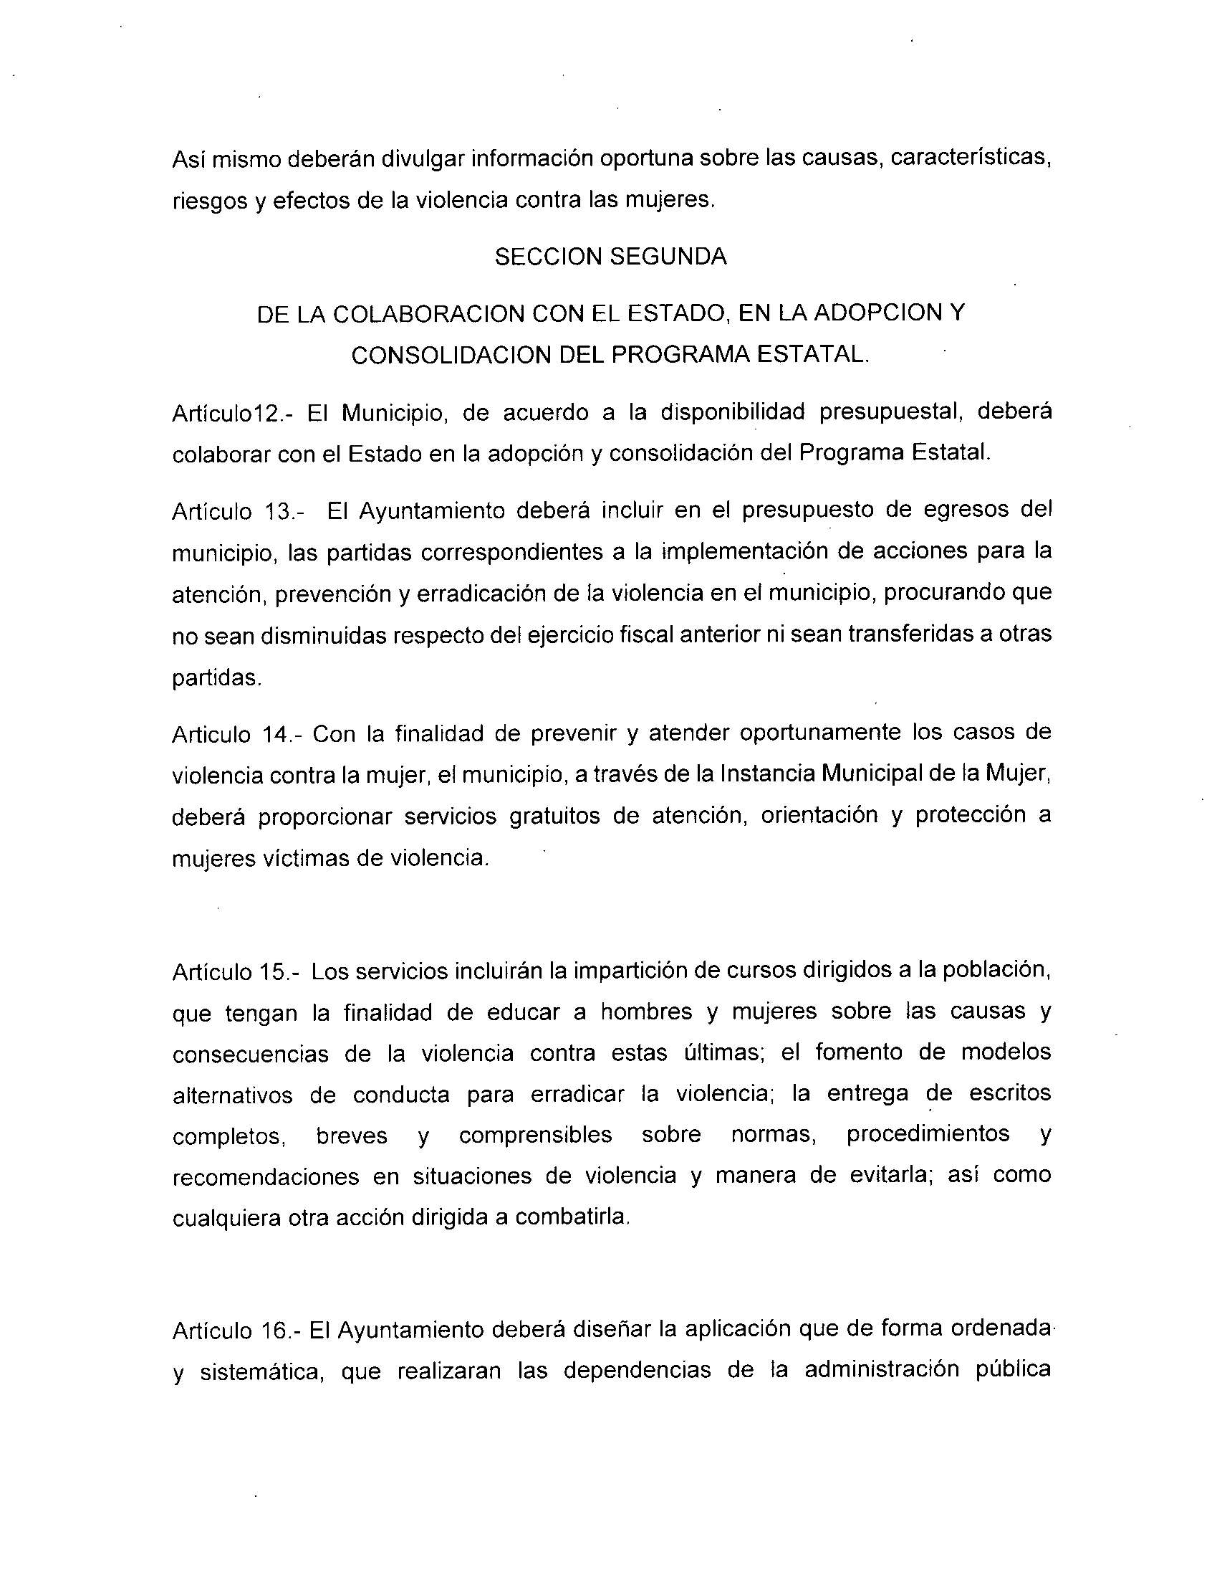

municipal,' para prevenir, atender y erradicar la violencia contra las mujeres, apegándose a los objetivos del Programa Estatal a corto, mediano y largo plazo.

Articulo 17.- El Ayuntamiento deberá presentar ante el instituto un informe respecto del cumplimiento de los objetivos del Programa Estatal.

Dicho informe deberá incluir las políticas a implementar, así como las propuestas y sugerencias para la adecuada ejecución del Prbgrma Estatal en el municipio y las acciones ejecutadas a la fecha de soiicitud y/o entrega del mismo.

Artículo 18.- El informe deberá conlener como mínimd:

1. La situación de las mujeres que habitan el muniCipio con relación a la equidad de género, niveles de edUcaCi6h; aspectos socio económicos, oportunidades y una descripción de los lipos de violencia más recurrentes y el perfil de los agresores que violentan alas mujeres;

11. Lineamientos técnicos y ejecutivos principales para tomar a consideración en

el municipio; y

111. Acciones para lograr los bbjetivos del Programa Estatal;

SECCION TERCERA

DEL APOYO EN LA CREACION DE CENTROS DE REFUGIO TEMPORALES PARA MUJERES VICTIMAS DE VIOLENCIA

Artículo 19.- El municipio apoyará la creación de cehtros de refugio temporales para mujeres víctimas de violencia.

Los centros de refugio temporales deberán estar separados de los centros de atenCión y rehabilitación para agresores.

Artículo 20.- Los centros de refugio temporales para mujeres víctimas de violencia deberán proporcionar atención psicológica, jurídica y médica.

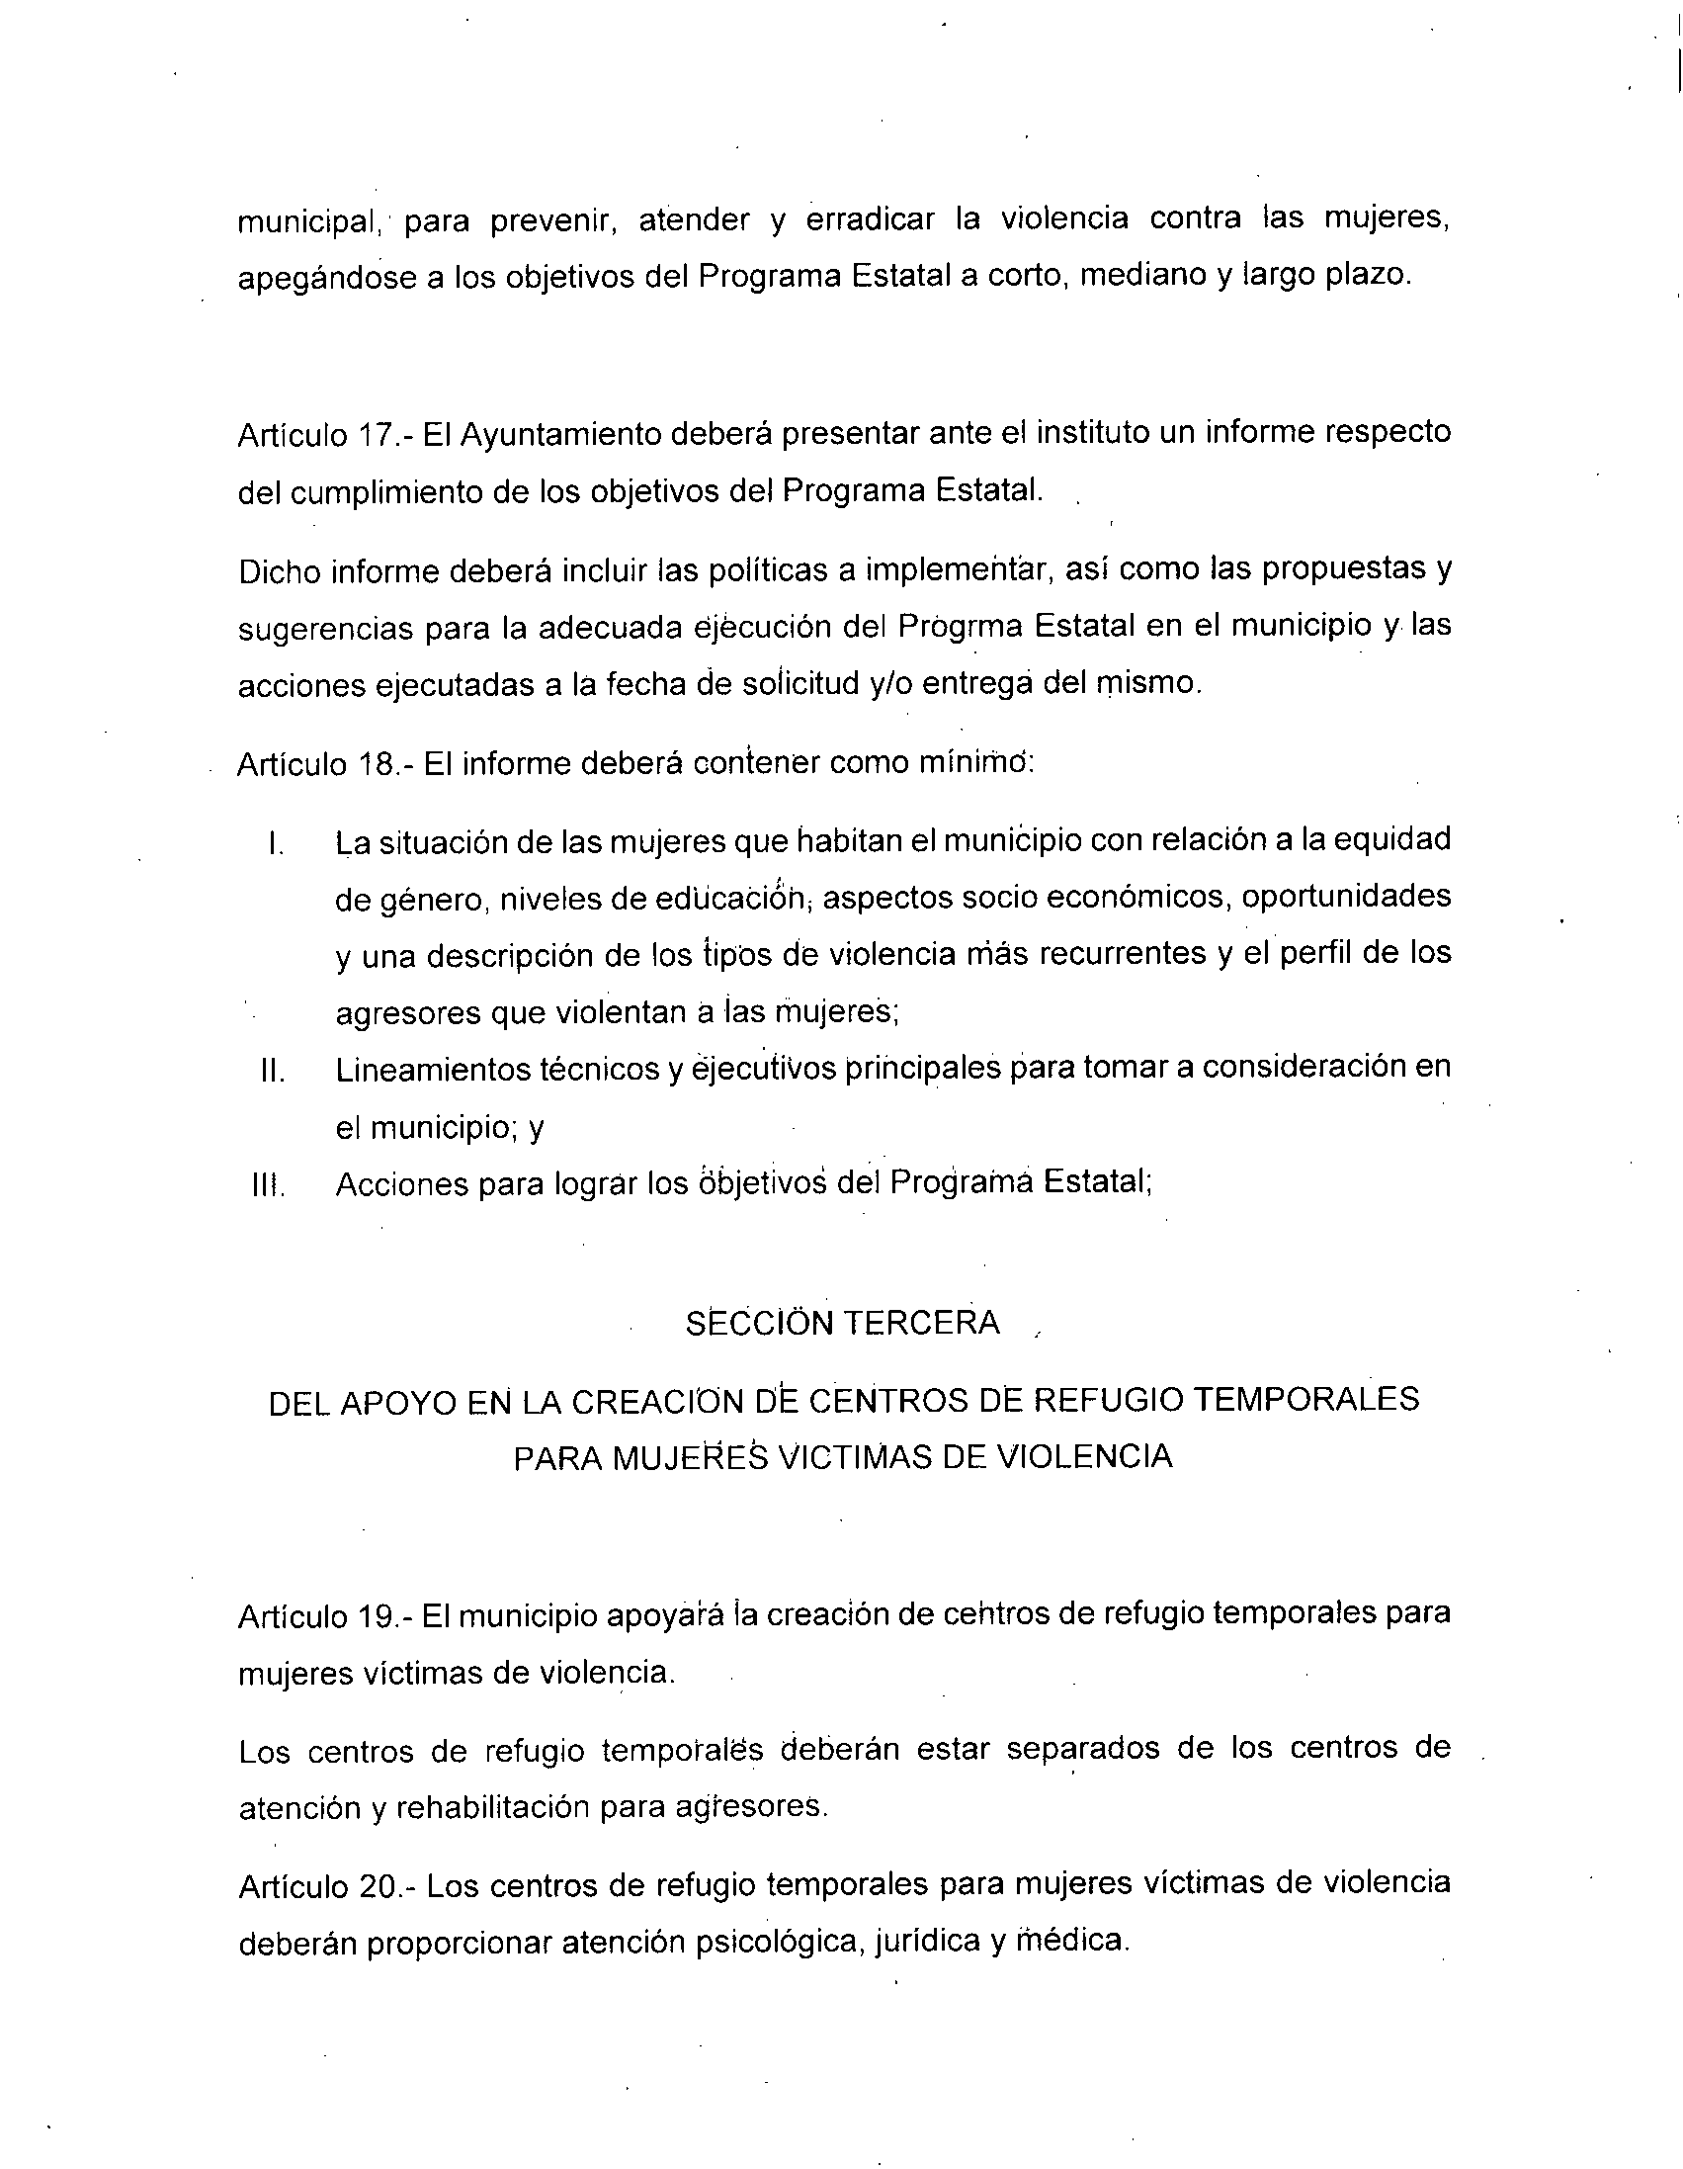

Articulo 21.- El municipio podrá apoyar la creación y abastecimiento de algún centro de refugio temporal para mujeres víctimas de violencia yen caso de que no cuente con los recursos suficientes para lograrlo, podrá solicita apoyos económicos a través del instituto, elaborando una petición por escrito, fundamentando los motivos de su petición y la justificación del monto solicitado. EllnsíihJto canalizara la petición a las instancias correspondientes.

Articulo 22.- la petición del Municipio deberá ser presentada a través de oficio por la Secretaria General, debidamente firmada por la Presidencia, Secretaria General y la Sindicatura del Ayuntamientd.

la petición del municipio deberá con!enér:

1. Descripción del proyecto.

11. Fecha de inicio y íerminación.

111. Objetivos del centro de refugio y beneficios esperados.

IV. lugares y planos de las ins!alacibries del proyeiCto.

V. Desglose financiero detailáao élel proyecío.

VI. Encargados de la implementaciÓh aei proyi:!cto.

VII. Motivación y justificacióh dei maníb sdlicitado.

sEctibN CUARTA

DEL APOYO EN lA CREACloN Dt= PROGRAMAS DE REEDUCACION iNTEGRAL PARA Los AGRESORES

Articulo 23.- El Municipio deberá apoyar la creadón de programas de reeducación integral para los agresores, pudiéndose apegar á lo ya establecido por el gobierno estatal.

Articulo 24.- El Municipio podrá eíaborar prcigramasintegrales en conjunto con otras dependencias con el objetivo de reeducar a los agresores.y hacerlos .conscientes

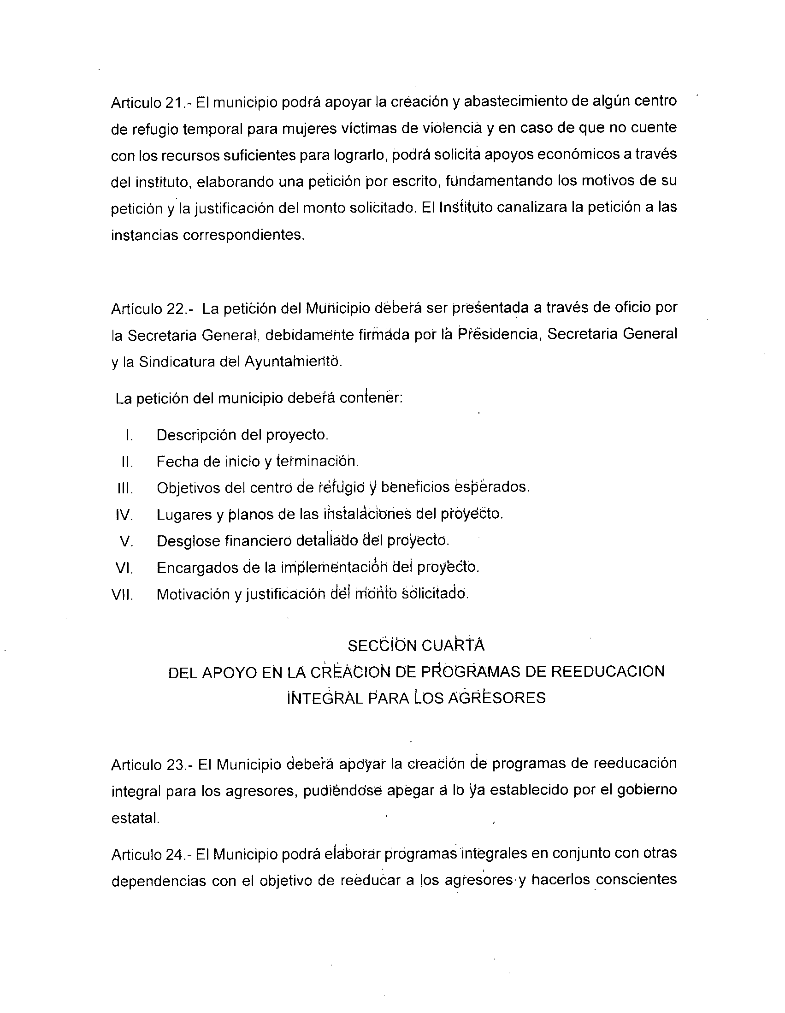

de los derechos de las mujeres y disuadirlos de utilizar la violencia como medio de convivencia.

Articulo 25.- para la ceración e implementación de los programas de reeducación, el Ayuntamiento a través de la Secretaria General, podrá solicitar por. escrito apoyo económico a través de un oficio ante el instituto, en el cual se deberá justifica~ el monto solicitado, las metas que se pretenden conseguir y su apego al programa

.estatal.

Articulo 26.- la petición del municipio deberá ser firmada por el Presidente, la Secretaria General y la Sindicatura del Ayuntamiento, y deberá contener:

1. Descripción del proyecto.

11. Fecha de inicio y terminación.

111. Objetivos del programa y beneficios esperados.

IV. Desglose financiero detallado del proyecto.

V. Encargados de la realización del proyecto.

VI. Motivación y justificación del monto solicitado.

SECCION QUINTA

DE LA PARTICIPACION EN LA PREVENCION, ATENCION y

ERRADICACION DE LA VIOLENCIA CONTRA MUJERES

Articulo 27.- El Ayuntamiento deberá desarrollar medidas de prevención de violencia de género. contra las mujeres, asi mismo, atenderá las determinaciones que el Consejo Estatal emita en la materia.

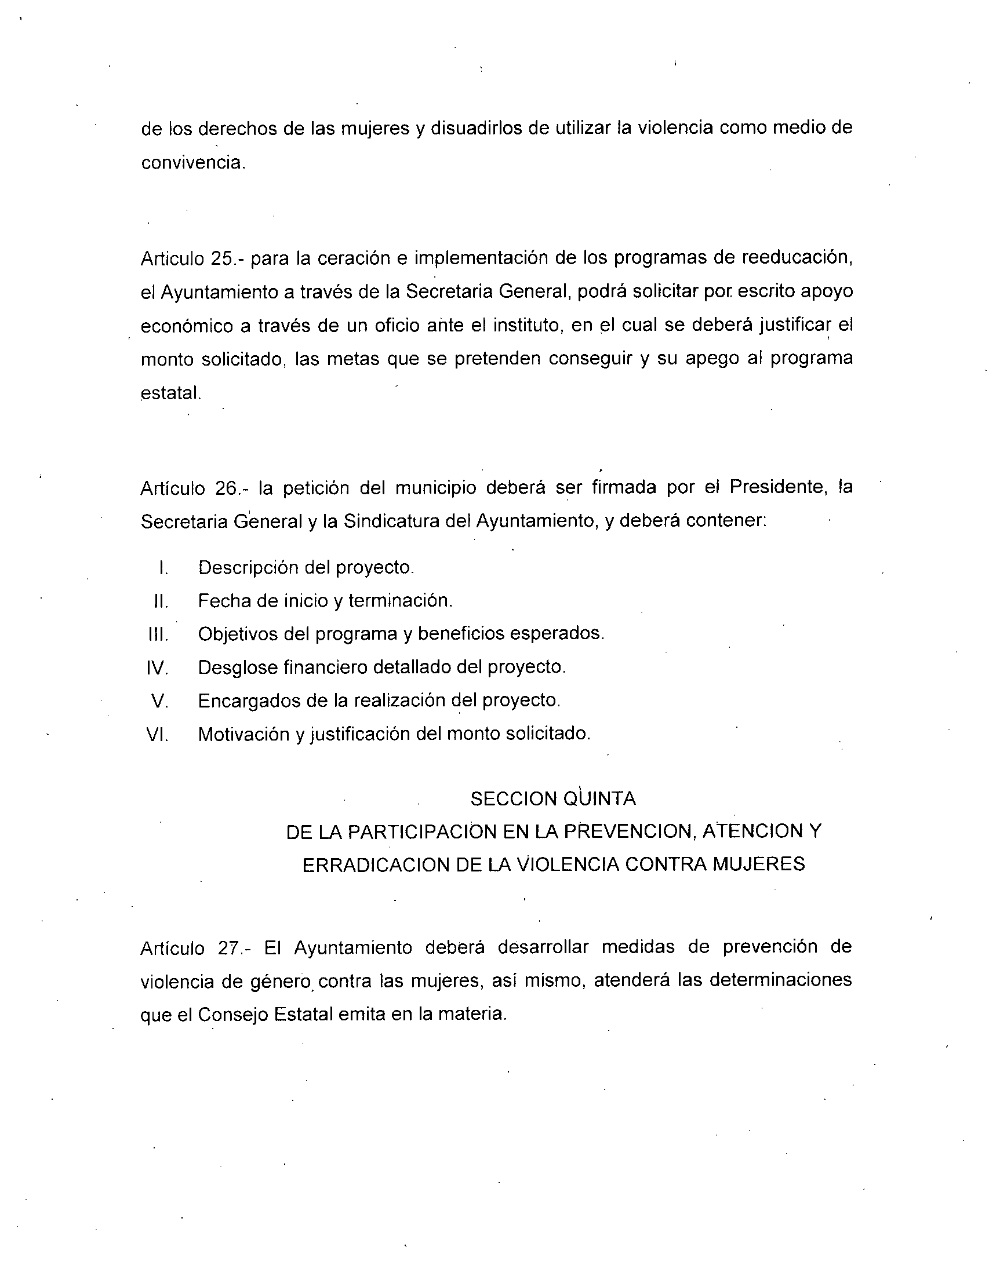

Articulo 28.- El Ayuntamiento, a través de la Instancia Municipal de la Mujer, se encargara de la recepción y el seguimiento de las quejas de mujeres víctimas de violencia, derivándolas a las instancias correspondientes.

Articulo 29.- El Ayuntamiento deberá tener los espacios fisicos ídóneos y con privacidad para brindar una atención adecuada a las mujeres víctímas de violencia.

La atención que el Ayuntamiento brinde a las víctimas deberá ser inmediata, de primer contacto y especializada y cumplir con los Iinl3áinientos que señale el articulo 46 de la Ley Estatal para tal efecto.

Dicha atención incluirá asesoríá y representación jurídica gratuita a través de los abogados adscritos a las deperidenci¿s municipales que cuenten con dicho servicio.

Articulo 30.- Una vez presentada la queja correspondiente, el Ayuntamíento orientará a la victima en un térmiho no mayor a 24 horas a partir de su recepción.

El personal deberá conocer los alcanCes de las quejas presentadas por las victimas asi como los diversos organismos con los qUe deberáh canalizarse.

Articulo 31.- En caso de emergericia, ¡as mujeres vlttimas de violencia deberán ser canalizadas por el Ayuntamiento: al Miriisterio Publico.

Articulo 32.- En los casos en que no sea pdsible la presencia inmedíata del Ministerio Publico, el Sindico del Ayuritamiento podrá dictar medidas de protección y de urgente aplicación en función del interés superior de las victimas.

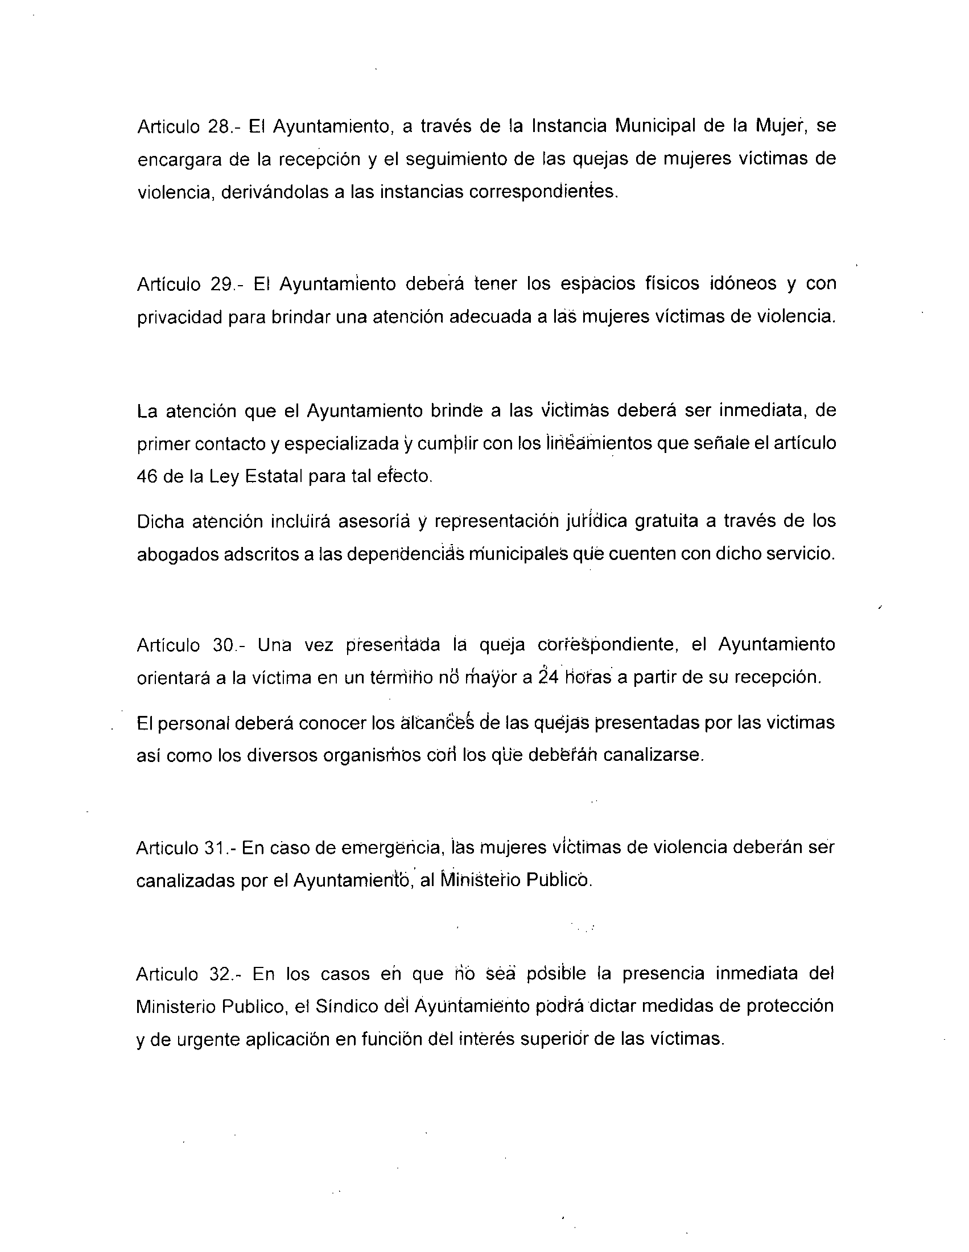

Articulo 33.- Se considera un caso de emergencia aquel en el cual peligre la vida de la mujer víctima de violencia, así como su integridad fisica, sexual o moral. Las medidas de emergencia no deberán exceder una temporalidad mayor de 72 horas, contadas a partir de que se dicten.

Articulo 34.- Para determinar la medida a implementar en casos de emergencia, el Ayuntamiento considera:

1. El riesgo o peligro existente;

11. La seguridad de la victima y sus hijos, Y

111. Demás elementos con que se cuente. i

Articulo 35.- Las medidas de protección que dicte el Ayuntamiento a través del Sindico, serán personalísimas e intransferibles.

Artículo 36.- Las medidas de emergencia serán:

1. De desocupación del inmueble por parte del agresor independientemente de la acreditación de propiedad o posesión de inmueble;

11. Prohibición al probable agresor de acercarse a la víctima;

**111.** De reincorporarse de la víctima al domicilio una vez que se restablezca su seguridad; y

IV. Prohibición al agresor de intimidar o molestar a la victima o su familia.

Artículo 37.- Todos los procesos deberán contar con los requisitos que señala el articulo 47 de la Ley Estatal, con la finalidad de brindar a la mujer víctima de violencia una atención adecuada a sus necesidades.

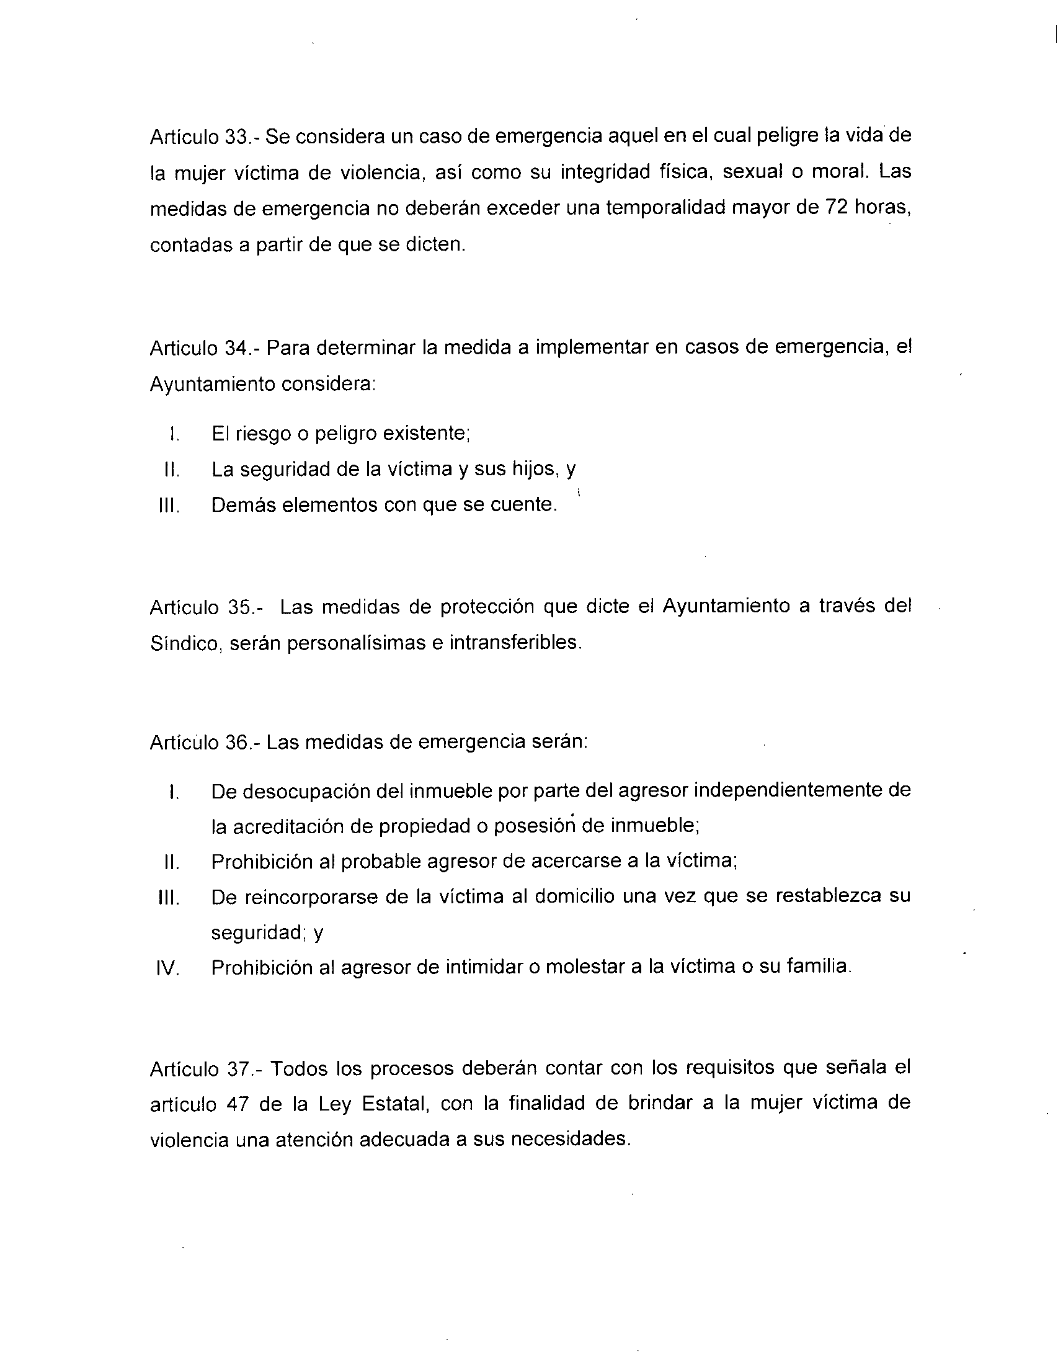

Artículo 38.- El Ayuntamiento se encargará de expedir las constancias de atención y seguimiento a que se refiere el articulo 48 de la ley Estatal. Estas servirán como herramientas para que la victima los utilice como comprobante ante su centro de trabajo y como prueba documental pública para iniciar los procesos legales a que haya lugar.

SECCION SEXTA

DE LA CElEBRAClbN DE CONVENlbS DE COlABORACION, COORDINÁClbN Y CONCERTACION EN LA MATERIA, CON

DEPENDENciAS PUBLICAS y PRIVADAS

Articulo 39.- El Ayuntamiento podra celebrar Convenios de cooperación, coordinación y concertación, para éstabiecer acCiones encaminadas a prevenir, combatir y erradicar la violencia hacia ¡as mujeres.

Dichos convenios deberán ser compatibles con los principios rectores y sujetarse a los fines del Programa Estatal y deberan ser firmados por la Presidencia, Secretaria Genera y la Sindicatura del Ayuntamiento.

Artículo 40.- Con la finalidad de blindér la atención adecuada a las mujeres víctimas de violencia, el Ayuntamiento PÓtlh3 ceiebrar convenios con instituciones públicas y privadas, relativos a la prestaéi6n de ~ervici6s médic0s, psicológicos y jurídicos.

Artículo 41.- En los informes anuales que deberan ser presentados por el Ayuntamiento al instituto, se deberá íncluir la información relativa a los convenios celebrados con base en este apartado.

CAPITULo 111

MECANISMOS INTERNOS PARA lA DENUNCIÁ DEL PERSONAL QUE INCURRA EN VIOLENCIA INSTITUcioNAL y lABORAL

Articulo 42.- Todas las dependencias del Ayuntamiento deberán contar con mecanismos internos para la denuncia del personal que incurra en violencia institucional y laboral contra las mujeres, y difundir la información relativa a los mismos entre su personal.

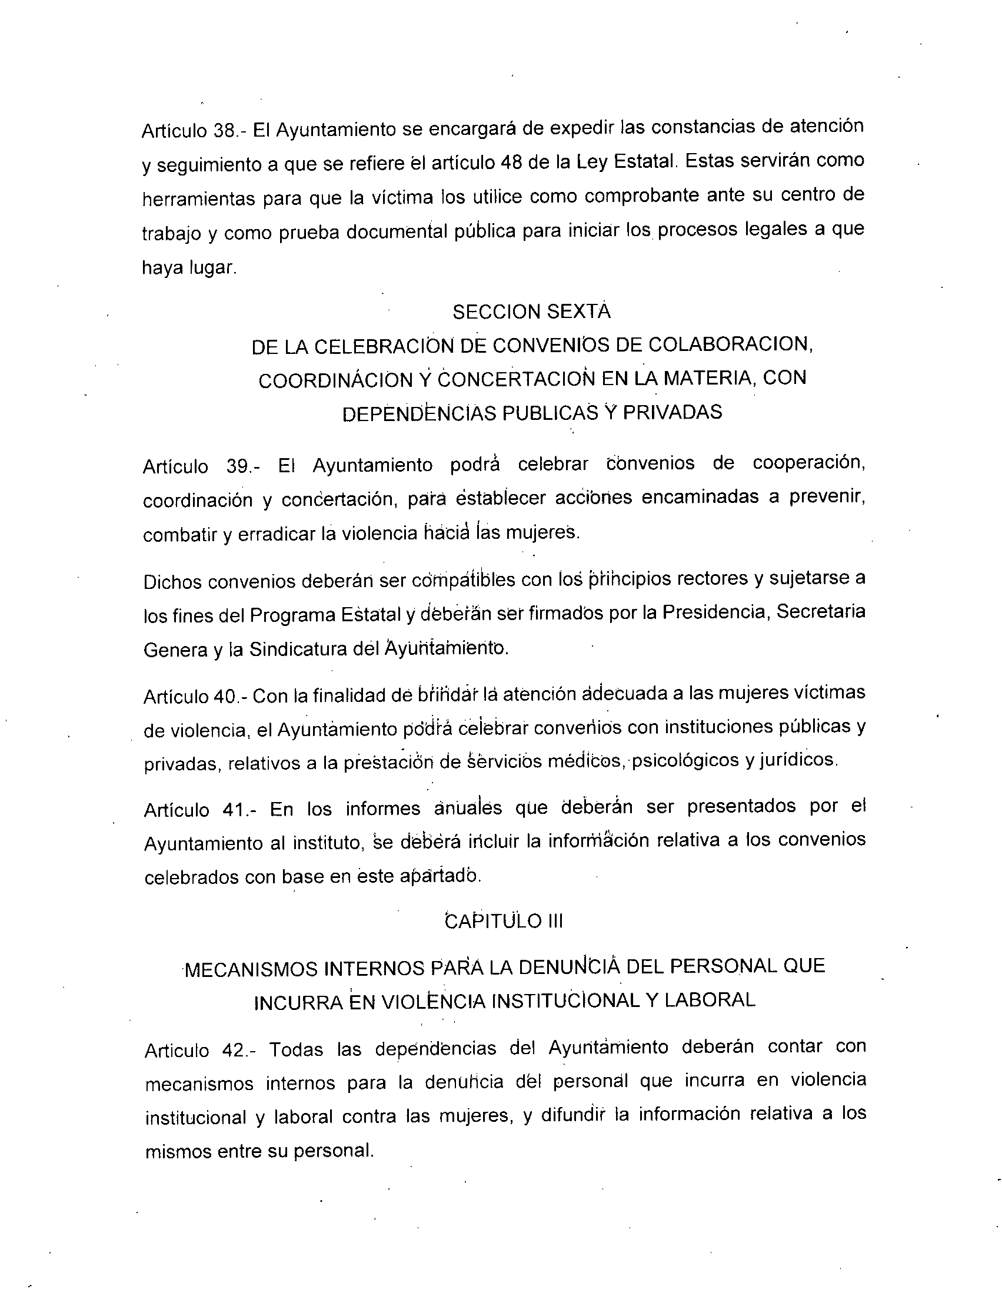

Articulo 43.-EI Ayuntamiento deberá impulsar la perspectiva de Género al interior de las dependencias, fomentando la equidad dentro de las mismas.

Artículo 44.- El Ayuntamiento será responsable de capacitar a todo personal en temas relacionados con:

1. la prevención y atención oportuna a las mujeres victimas de violencia;

**11.** las políticas orientadas el prevenir, atender y erradicar la violencia contra las mujeres.

**111.** la no discriminación de ias mujeres y el féspeto irrestricto hacia sus derechos;

IV. Cualquier otro erlfocadci á fbilientar el equilibrio y sensibilizar al personal en

temas relacionados con la iguáldad y una vida iibre de violencia.

la capacitación será obligatoria para ei persofíal *'Í* tendrá por objetivo la equidad de género y la erradicación de la violencia contra la mujer.

Articulo 45.- El Ayuntamiehto deberá recibir ¡as quejas relacionadas con violencia institucional y jabohli a través de la inshihcia Municipal de la Mujer.

la queja deberá ser atendida dentro de laS siguiehtés 24 horas a su presentación y se iniciara la investigación cdrrespondiente.

Artículo 46.- El Ayuntamiento deberá de orieniar a la mujer víctima de violencia, para que ésta acuda al MiHisterio Público correspondiente, con el objetivo de iniciar las acciones legales el que haya lugar.

CAPiTULO IV

DE LA COlASbRACION DEL BANCO ESTATAL DE DATOS E INFORMACION SOBRE CÁSOS DE ViOLENciA CONTRA LAS MUJERES

Articulo 47.- El Municipio debéfá colaborar con la actualización de la información del Banco Estatal de manera permanente, con el objeto de registrar las causas, características, riesgos, corisecuehcia y frecuencia de la violencia contra las mujeres en sus distintas manifestaciones, asi como, sobre la eficacia de las medidas adoptadas para atenderla, prevenirla y combatirla.

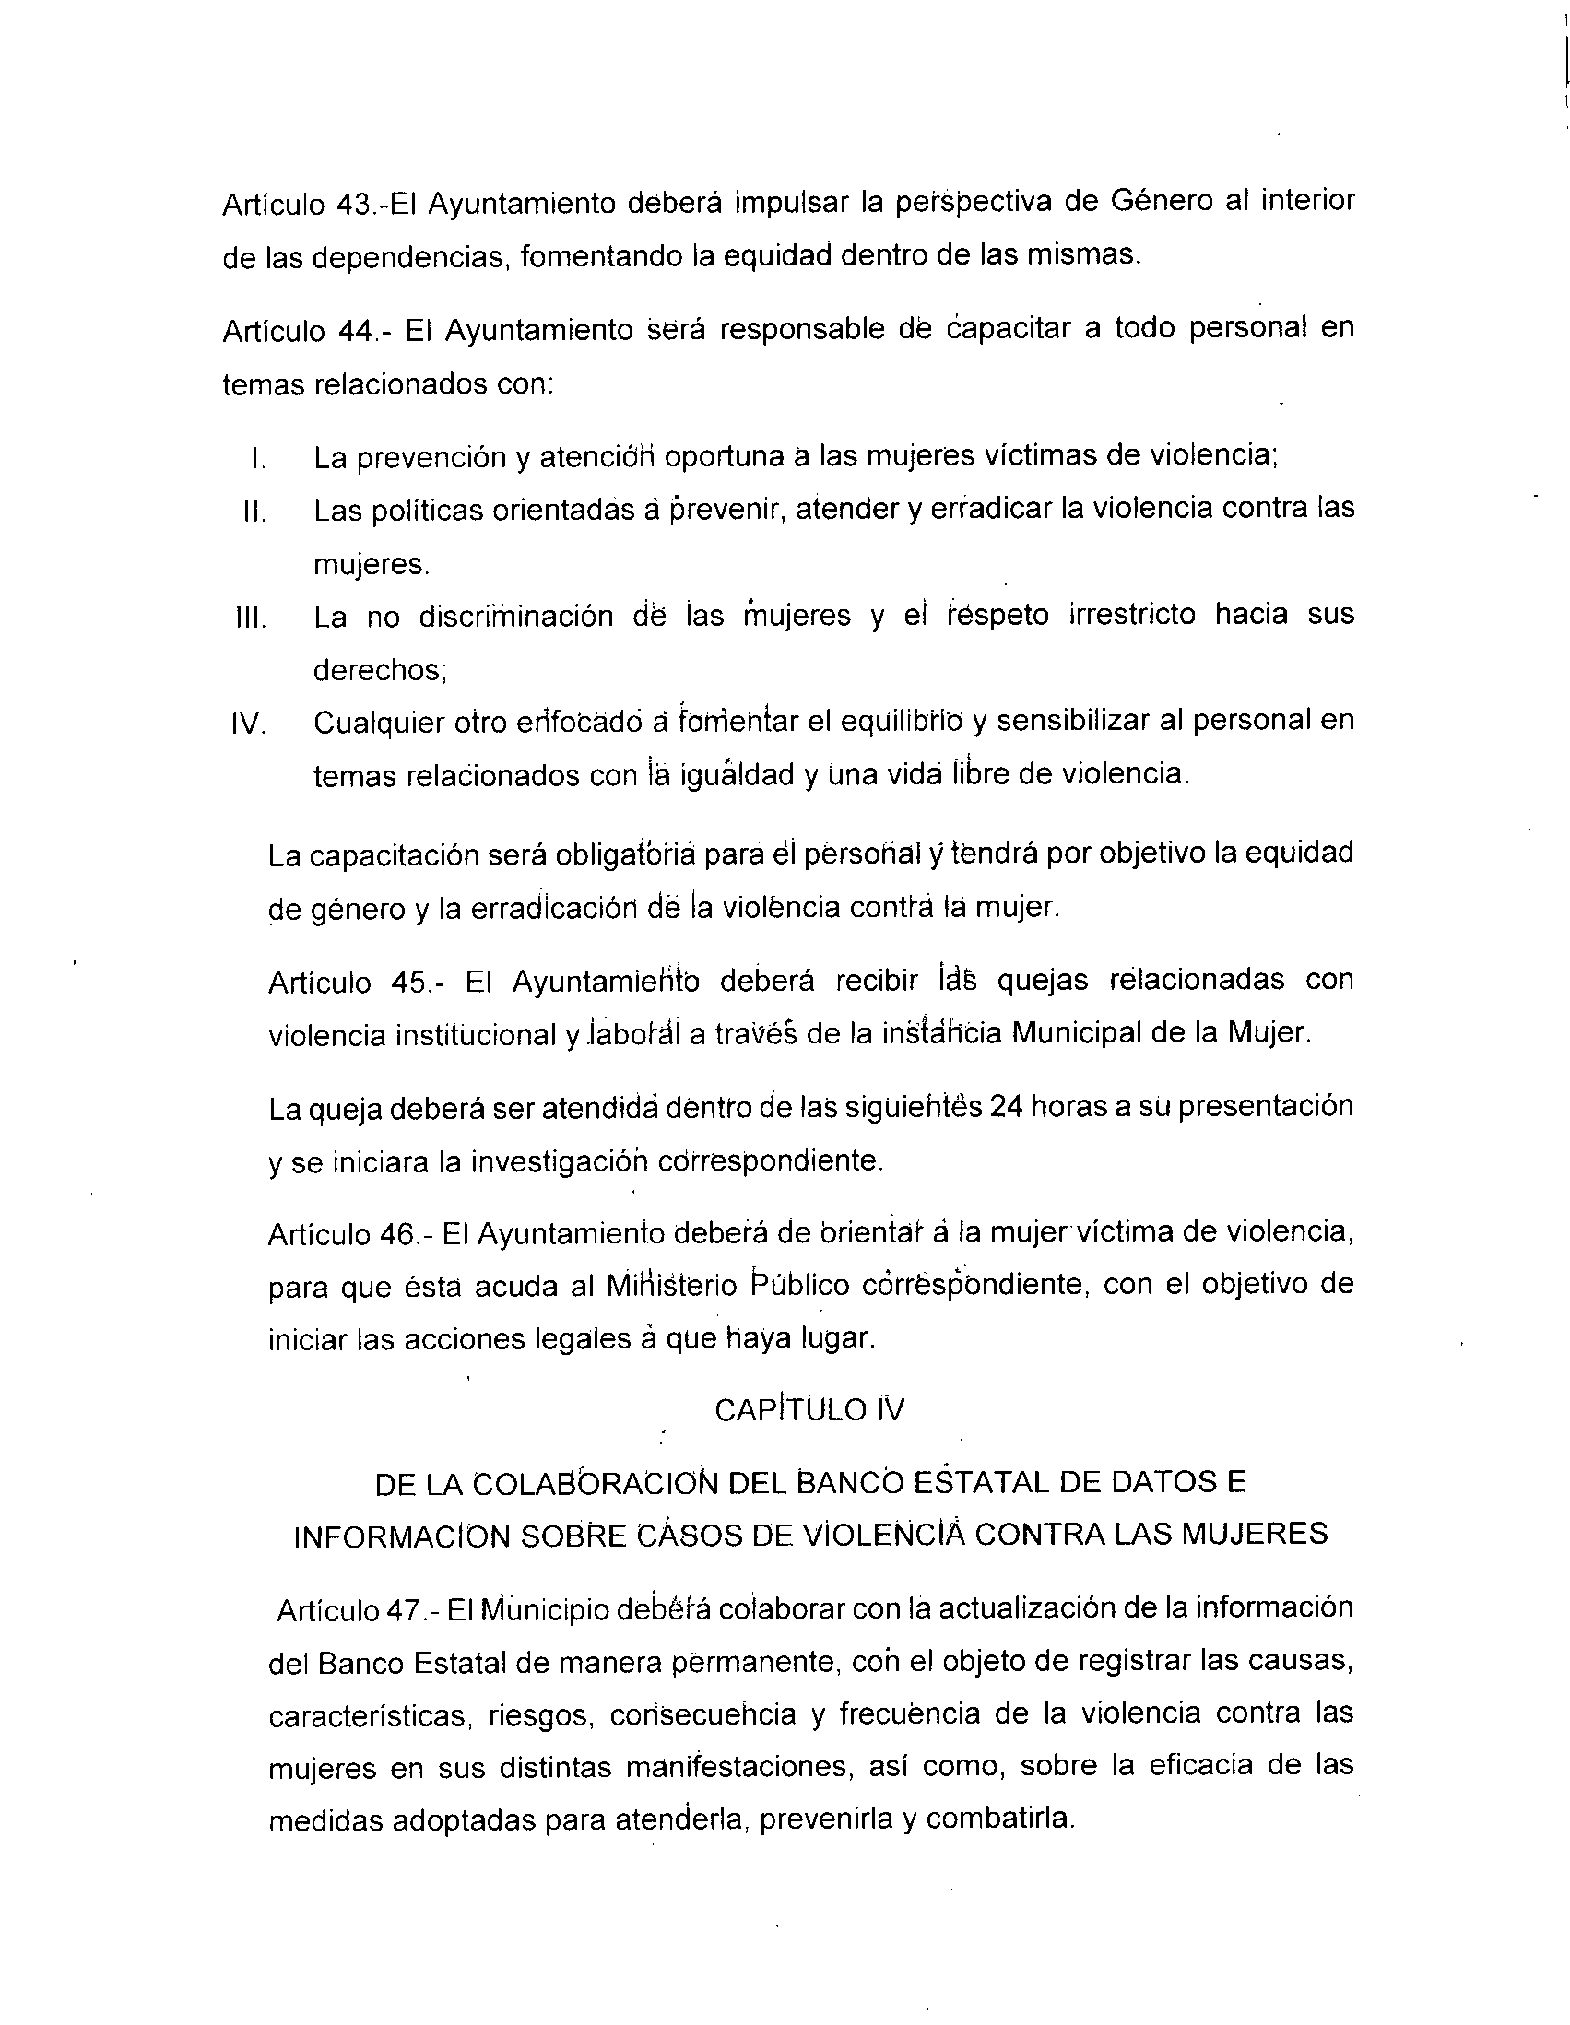

Articulo 48.- El contenido de la Base de Datos de apegará a los requerimientos establecidos para tal efecto por la Secretaria de Seguridad Pública, Prevención y Readaptación Social del Estado, dependencia responsable para tal efecto de conformidad con lo dispuesto por la Ley Estatal.

Artículo 49.- La Instancia Municipal de la Mujer, será la encargada de integrar la información para el apoyo del Banco de datos, debiendo proporcionar bimestralmente los registros capturados, con la finalidad de mantener actualizado el Banco Estatal.

CAPITULO V

OBLIGACIONES DE LOS REPRESENTANTES MUNICIPALES

Articulo 58.- En caso de que el municipio sea representante de una región administrativa en el Consejo Estatal, deberá informar por escrito a los demás municipios que la conforman, sobre las decisiones y lineamientos que se determinen con la finalidad de cumplir con el Programa Estatal.

Articulo 59.- El municipio representante se su región administrativa, deberá presentar las sugerencias e inquietudes de sus integrantes, frente al Consejo Estatal.

Una vez que el Consejo Estaial elabore el criterio correspondiente, el municipio representante tendrá la obligación de comunicación al municipio representado la información en un plazo no mayor a 5 días hábiles a su determinación.

Articulo 60.- el municipio representante deberá recabar los informes anuales de su zona administrativa y deberá presentarlos al instituto.

TRANSITORIOS

Articulo 1.- El presente reglamento entrara en vigor a los treinta días siguientes a su publicación en el periódico oficial del Estadb.

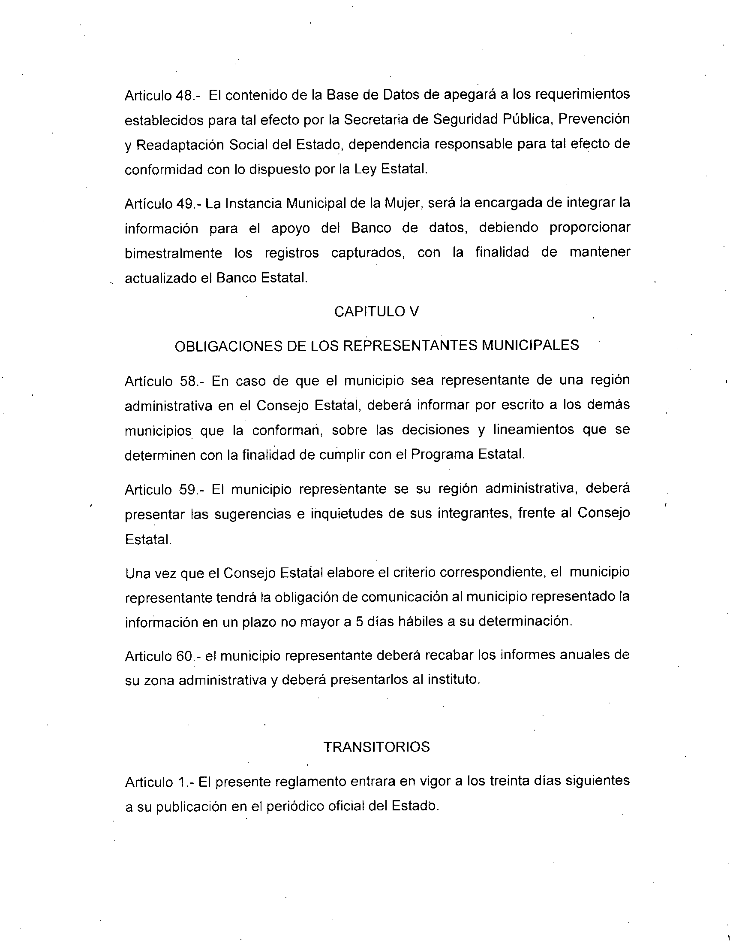

Artículo.- Se derogan todas las disposiciones que se opongan al presente decreto.

4.- Lectura y revisión de la propuesta de Reglamento Municipal para la Igualdad entre Mujeres y Hombres.

Por lo que refiere a la propuesta de creación del Reglamento Municipal para la Igualdad entre Mujeres y Hombres, se propone quede de la siguiente manera:

REGLAMENTO MUNICIPAL PARA LA IGUALDAD ENTRE MUJERES Y HOMBRES DEL MUNICiPIO DE SAN JUAN DE LOS LAGOS, JALISCO

TíTULb I FUNDAMENtos GENERALES

CApiTULO PRIMERd

DISPOSICIONES GENERALES pARA EL PRESENtE ORDENAMIENTO MUNICIPAL

Artículo 1. Alcance y objeto.

1. El presente Reglamento eslijblece los lineamientos generales para la organización de la administración pública municipal respeclo del cumplimiento de la Ley Estatal para la igualdad entre Mujeres y Hombres del Es!iído de Jalisco, con el objeto de hacer efectivo el derecho a la igl.HJidádjurídica, de trato y de oportunidades entre

mujeres y hombres en el Muliléipld de San Juan de los Lagos, Jalisco.

2. El objeto de este Reglameh!o ihclUye la eliminaciÓh de la discriminación *de jure* y *de tacto* contra las mujeres eh él Municipio de Sán Juan de los Lagos, sea cual fuere la forma, circunstancia, ámbito de la vida o cualquier contexto en que dicha discriminación se presente, con independencia dé que dicha discriminación esté motivada por el género, la edad, el sexo, las discapacidades, la condición social, las condiciones de salud, el origen étnico o nacibnai, la religión, las opiniones, las preferencias sexuales, el estado civil o cualquier otra causa que atente contra la dignidad humana y tenga por objeto anular o menoscabar los derechos y libertades de las personas.

Artículo 2. Titulares de derechos. Son titulares de los derechos que regula éste Reglamento, todas las persorlas que se encuentren en territorio municipal, y especialmente aquéllas que por cualquier razón se encuentren con algún tipo de

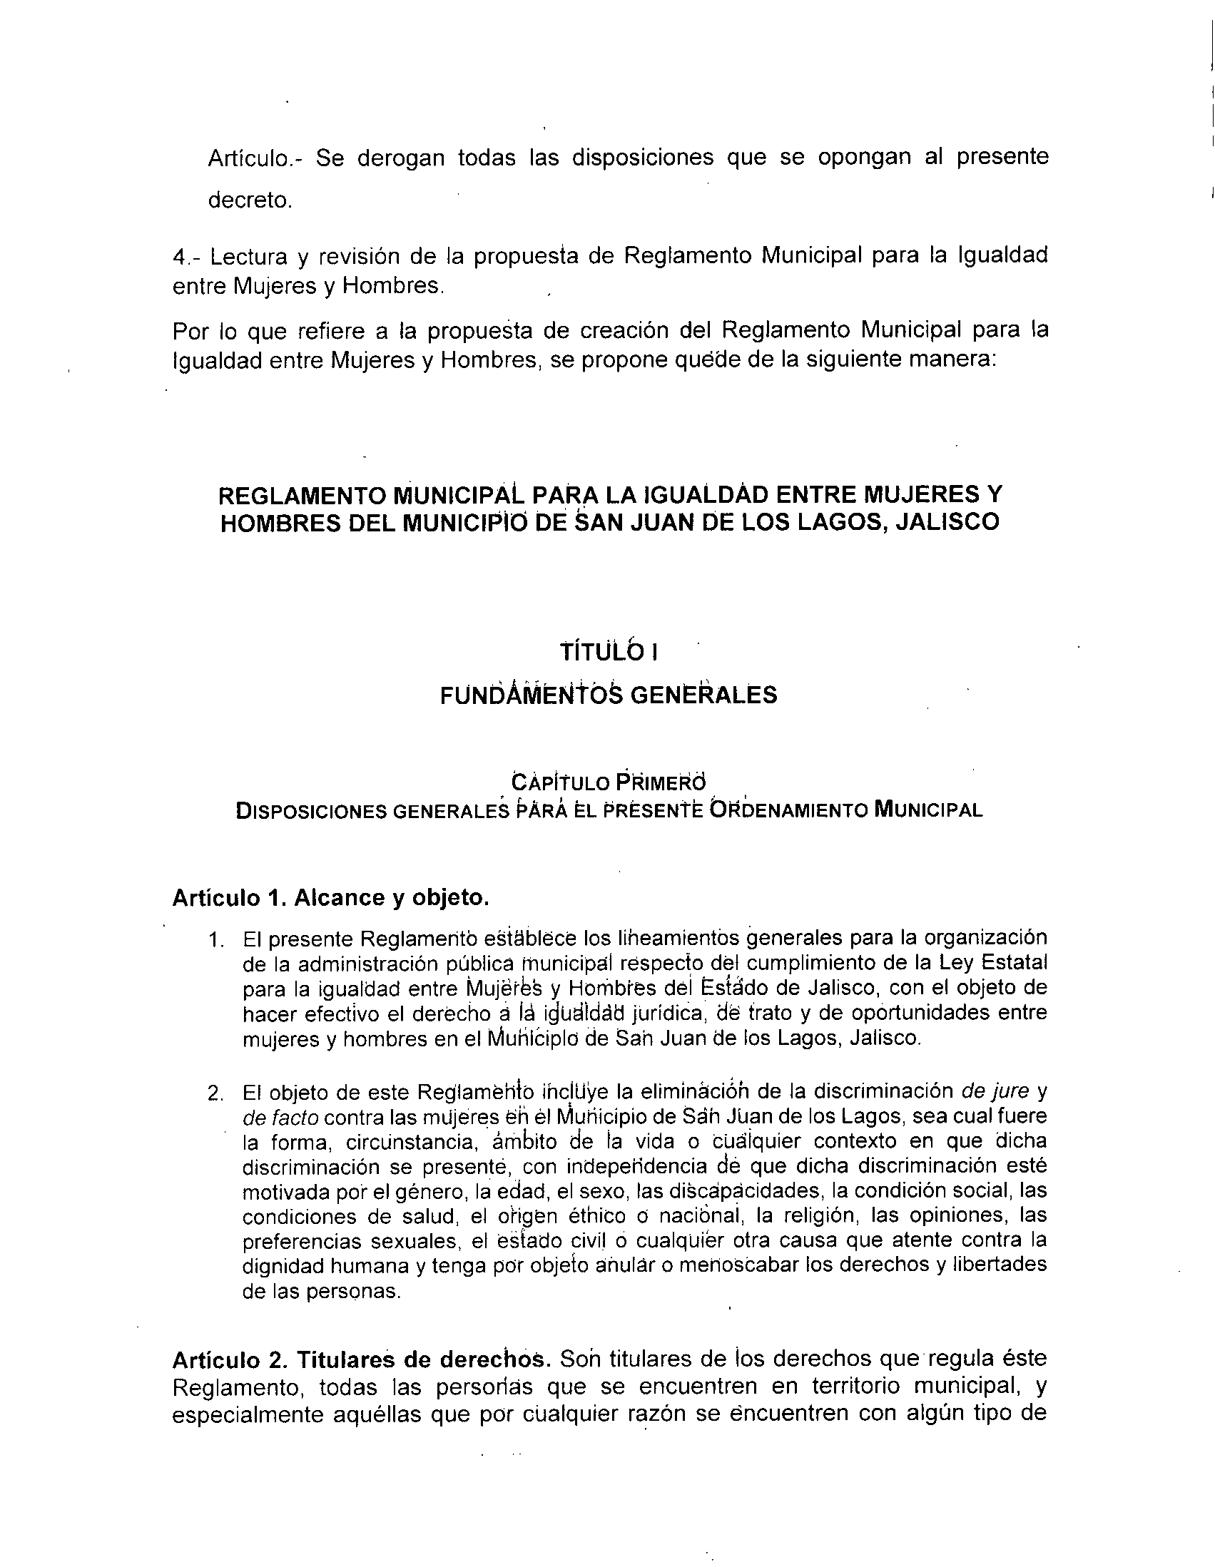

desventaja que implique una violación de los principios y derechos reconocidos en este Reglamento.

Sin perjuicio de lo dispuesto en el numeral anterior, éste reglamento reconoce especificamente los derechos de las mujeres a una vida libre de violencia y a una vida libre de discriminación.

**Artículo 3. Principios rectores.**

1. Son principios rectores de este Reglamento:

a. Dignidad humana. La dignidad humana es el fundamento de los derechos humanos de todas las personas, por lo que siendo una y la misma en todas partes justifica los principios de universalidad, interdependencia, indivisibilidad y progresividad de tales derechos.

b. Derechos humanos. Los derechos de las mujeres a una vida libre de discriminación y a una vida libre de violencia son derechos humanos.

El pleno ejercicio de los derechos humanos de las mujeres sólo es posible si se

logra la eliminación de los estereotipos que fomentan la discriminación y la violencia en su contra.

c. Igualdad y no discriminación. Todas las personas nacen libres e iguales en dignidad y derechos y por ende deben ser iguales ante la ley y ante las autoridades públicas. Las personas no puede estar sujetas a distinciones, exclusiones o restricciones que, basadas en alguno de los motivos prohibidos enunciados en el articulo 1.2 de este Reglamento, tenga por objeto o resultado menoscabar o anular el reconocimiento, goce o ejercicio de los derechos humanos y las libertades fundamentales en las esferas politica, económica, social, cultural y civil o en cualquier otra esfera.

El principio de igualdad y no discriminación incluye la igualdad de trato y oportunidades en los términos de los articulas 11 a 19 de la Ley Estatal para la igualdad entre Mujeres y Hombres del Estado de Jalisco.

d. Igualdad real y efectiva. Corresponde al Municipio diseñar, implementar y evaluar políticas públicas con perspectiva de género para lograr el acceso de las mujeres a los servicios y el cumplimiento real de sus derechos en igualdad de condiciones que los hombres.

e. Eguidad de género. Las autoridades públicas municipales tienen la obligación de considerar la diferencia de oportunidades y derechos que existen entre hombres y mujeres en la familia, en la sociedad y frente al Estado. Dicha diferencia parte de la asignación cultural de roles sociales. Considerada dicha diferencia, las autoridades tienen la obligación de establecer mecanismos de compensación para lograr que hombres y mujeres tengan las mismas oportunidades, derechos y responsabilidades, asi como acceso equivalente a los recursos, beneficios y servicios públicos, y alcancen una distribución equilibrada de poder.

f. Perspectiva de Género Las autoridades públicas municipales tienen la obligación de identificar y atender las necesidades de hombres y mujeres de manera

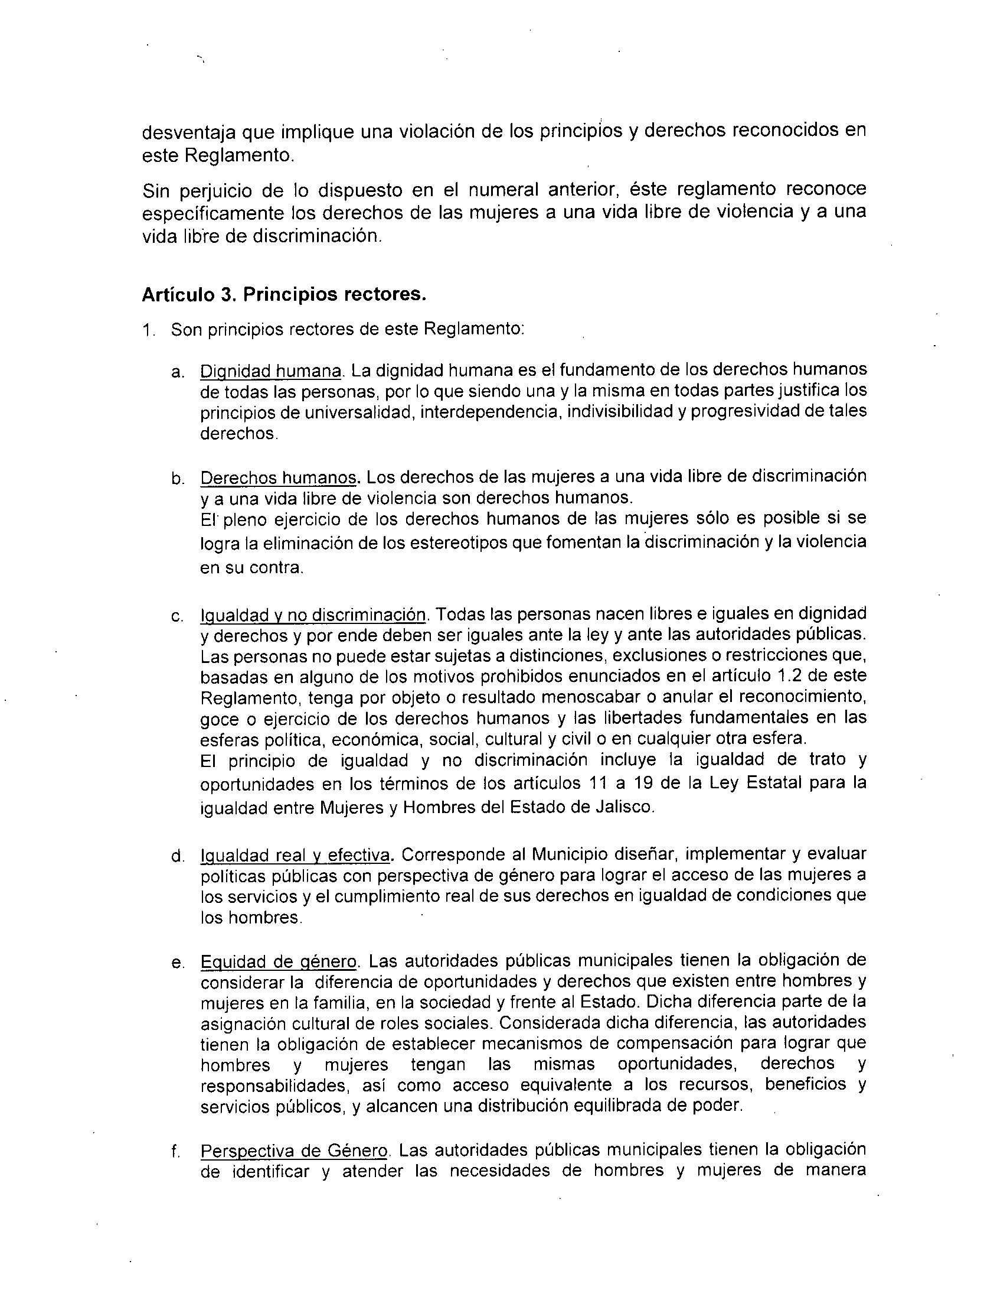

diferenciada, reconociendo las desigualdades históricas existentes entre los sexos. La perspectiva de género es una visión cientifica, analítica y política sobre las mujeres y los hombres. Se propone eliminar las causas de la opresión de género como la desigualdad, la injusticia y la jerarquización de las personas basada en el género. Promueve la igualdad entre lbs géneros a través de la equidad, el adelanto y el bienestar de las mujeres; contribuye a construir una sociedad en donde las mujeres y los hombres tengan el mismo valor, e iguales derechos y oportunidades para acceder a los recursos económicos y a la representación política y social en los ámbitos de toma de decisiones

g. Transversalización deléi perspectiva de género. Las autoridades públicas municipales debe asegurarse de que existan procesos que permitan garantizar la incorporación de la perspectiva de género en el Municipio con el objetivo de valorar las implicaciones que tiene para las mujeres y los hombres, cualquier acción que se programe, tratándose de legislación, políticas públicas, actividades administrativas, económicas y culturales en instituciones públicas y privadas.

h. Corresponsabilidad. La sociedad y la familia son responsables de respetar todos los derechos humanos y de contribuir a la eliminación de la discriminación y la violencia contra las mujeres. En el ámbito de sus competenCias, el Municipio es responsable de promover, proteger, respetar y garantizar todos lbs derechos humanos y en este sentido debe prevenir, investigar y sancionar todéis las formas de violencia y de discriminación contra las mujeres y procurar una reparación integral en todos los casos en que sus derechos sean violados.

i. Atención Diferenciada. El Municipio garantizará la atención de las necesidades y circunstancias especificas de léis mujeres o colectivos de ellas que sean

especialmente vulnerables ti se encuentren en riesgo, de tal manera que se les

asegure un acceso efectivo a sus derechos humanos mediante el establecimiento

de políticas públicas fbcalizadas y de presupuestos con perspectiva de género y con perspectiva de derechos hUinanos.

j. Enfoque integral. Las auibridades públicas municipales deben desarrollar sus mandatos y funciones implementando un enfoque integral que reconozca la relación inescindible entre la discriminación y la violencia contra las mujeres.

2. Estos principios rectores serán de obligatoria observancia para todas las autoridades públicas municipales, en desarrollo de sus correspondientes mandatos y funciones.

CAPíTULO SEGUNDO.

DEL PR'INCIPIO DE iGUALDAD y NO DISCRIMINACiÓN

Artículo 4. El derecho a la iguaidad entre mujeres y hombres.

1. Todas las' personas tienen derecho a ser reconocidas y tratadas como iguales en dignidad y derechos.

2. Las autoridades públicas municipales están obligadas a otorgar a todas las personas

un trato igual en supuestos de hecho equivalentes, salvo que exista un fundamento objetivo y razonable que permita darles un trato desigual. En este último supuesto, es

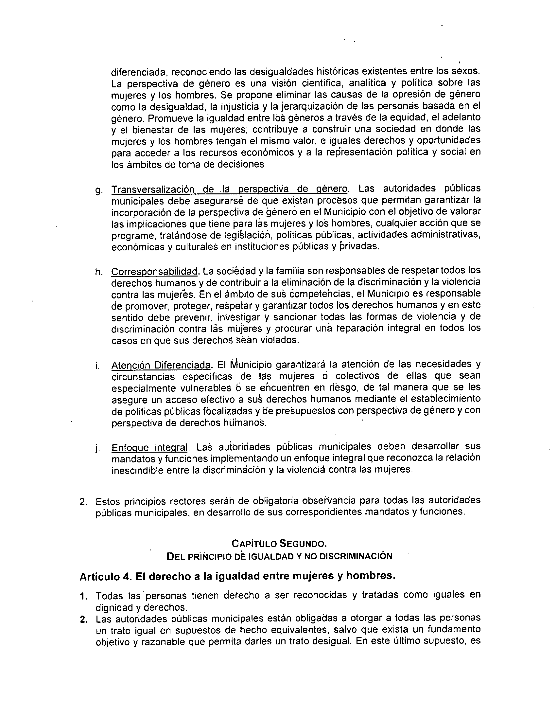

obligación de las autoridades otorgar dicho tratamiento desigual, adoptando una perspectiva de género y considerando que la pertinehcia de dicho trato diferenciado debe apreciarse en relación con la finalidad que se persiga con éste, y en todo caso, debiendo concUrrir una relación de proporcionalidad entre los medios empleados y dicha finalidad.

3. La igualdad entre mujeres y hombres implica la eliminación de toda forma de

discriminación en cualquiera de los ámbitos de la vida que se genere por pertenecer a cualquier sexo. En este sentido, las autoridades públicas municipales tienen la obligación de identificar los diferentes derechos, situaciones, contextos y ámbitos en que las mujeres históricamente hayah padecido discriminación y adoptar acciones afirmativas. Tales acciones deben entenderse como el cónjunto de medidas de carácter temporal encaminadas a acelerar la igualdad de hecho entre mujeres y hombres.

Artículo 5. El principio de igualdad C1e trato y ópórtunidades entre mujeres y

hombres.

1. La igualdad de trato y oportunidades entre mujeres y hombres es un principio rector del ordenamiento juridico estatal y, como tal, se integrará y observará en la interpretación y aplicación de todas las normas juridicas.

2. Todas las personas tieneh derecho a un trato igual por parte de las autoridades públicas lÍlunicipales, quienes deben garantizaries las mismas oportunidades en el acceso a los servicios públicos a cargo i:lel MunicipiO. En este sentido, el principio

de igualdad de trato y oportunidades entre mujeres y hombres supone la ausencia

de toda discriminación, directa o indirecta, por razón de género, y, especialmente,

las derivadas de la maternidad, las reiacionatlas con las obligaciones familiares y con el estado civil de las personas.

Artículo 6. El derecho a la no disériínihación por razones de género.

1. Todas las personas tienen derechó a uria vida libfe de discriminación por razones de género.

2. Se considerará que existe discriminación directa hácia una persona, por razón de su género. cuando sea tratada de mahera menos favorable que otra del sexo opuesto, en situación comparable.

3. Se considerará como discrlmiriación indirecta pbr razón de género, la situación en que una disposición, criterio o prádlca aparentemente neutros ponga a personas de un género en desventaja particular cOn respecto a personas del otro género, salvo que dicha disposición, criterio o práctica puedan justificarse de manera objetiva y razonable en

atención a una finalidad legitima y que los medios para alcanzar dicha finalidad sean

necesarios y adecuados y no afecteh el ejercicio de derecHos humanos.

CÁPiTULó TERCERO;

DE LA INTERPRETAcióN y APLICACiÓN DE ESTE REGLAMENTO

Articulo 7. Principio *pro persona.* Las autoridades municipales, en el ámbito de sus competencias, deberán cumplir las disposiciones de este reglamento

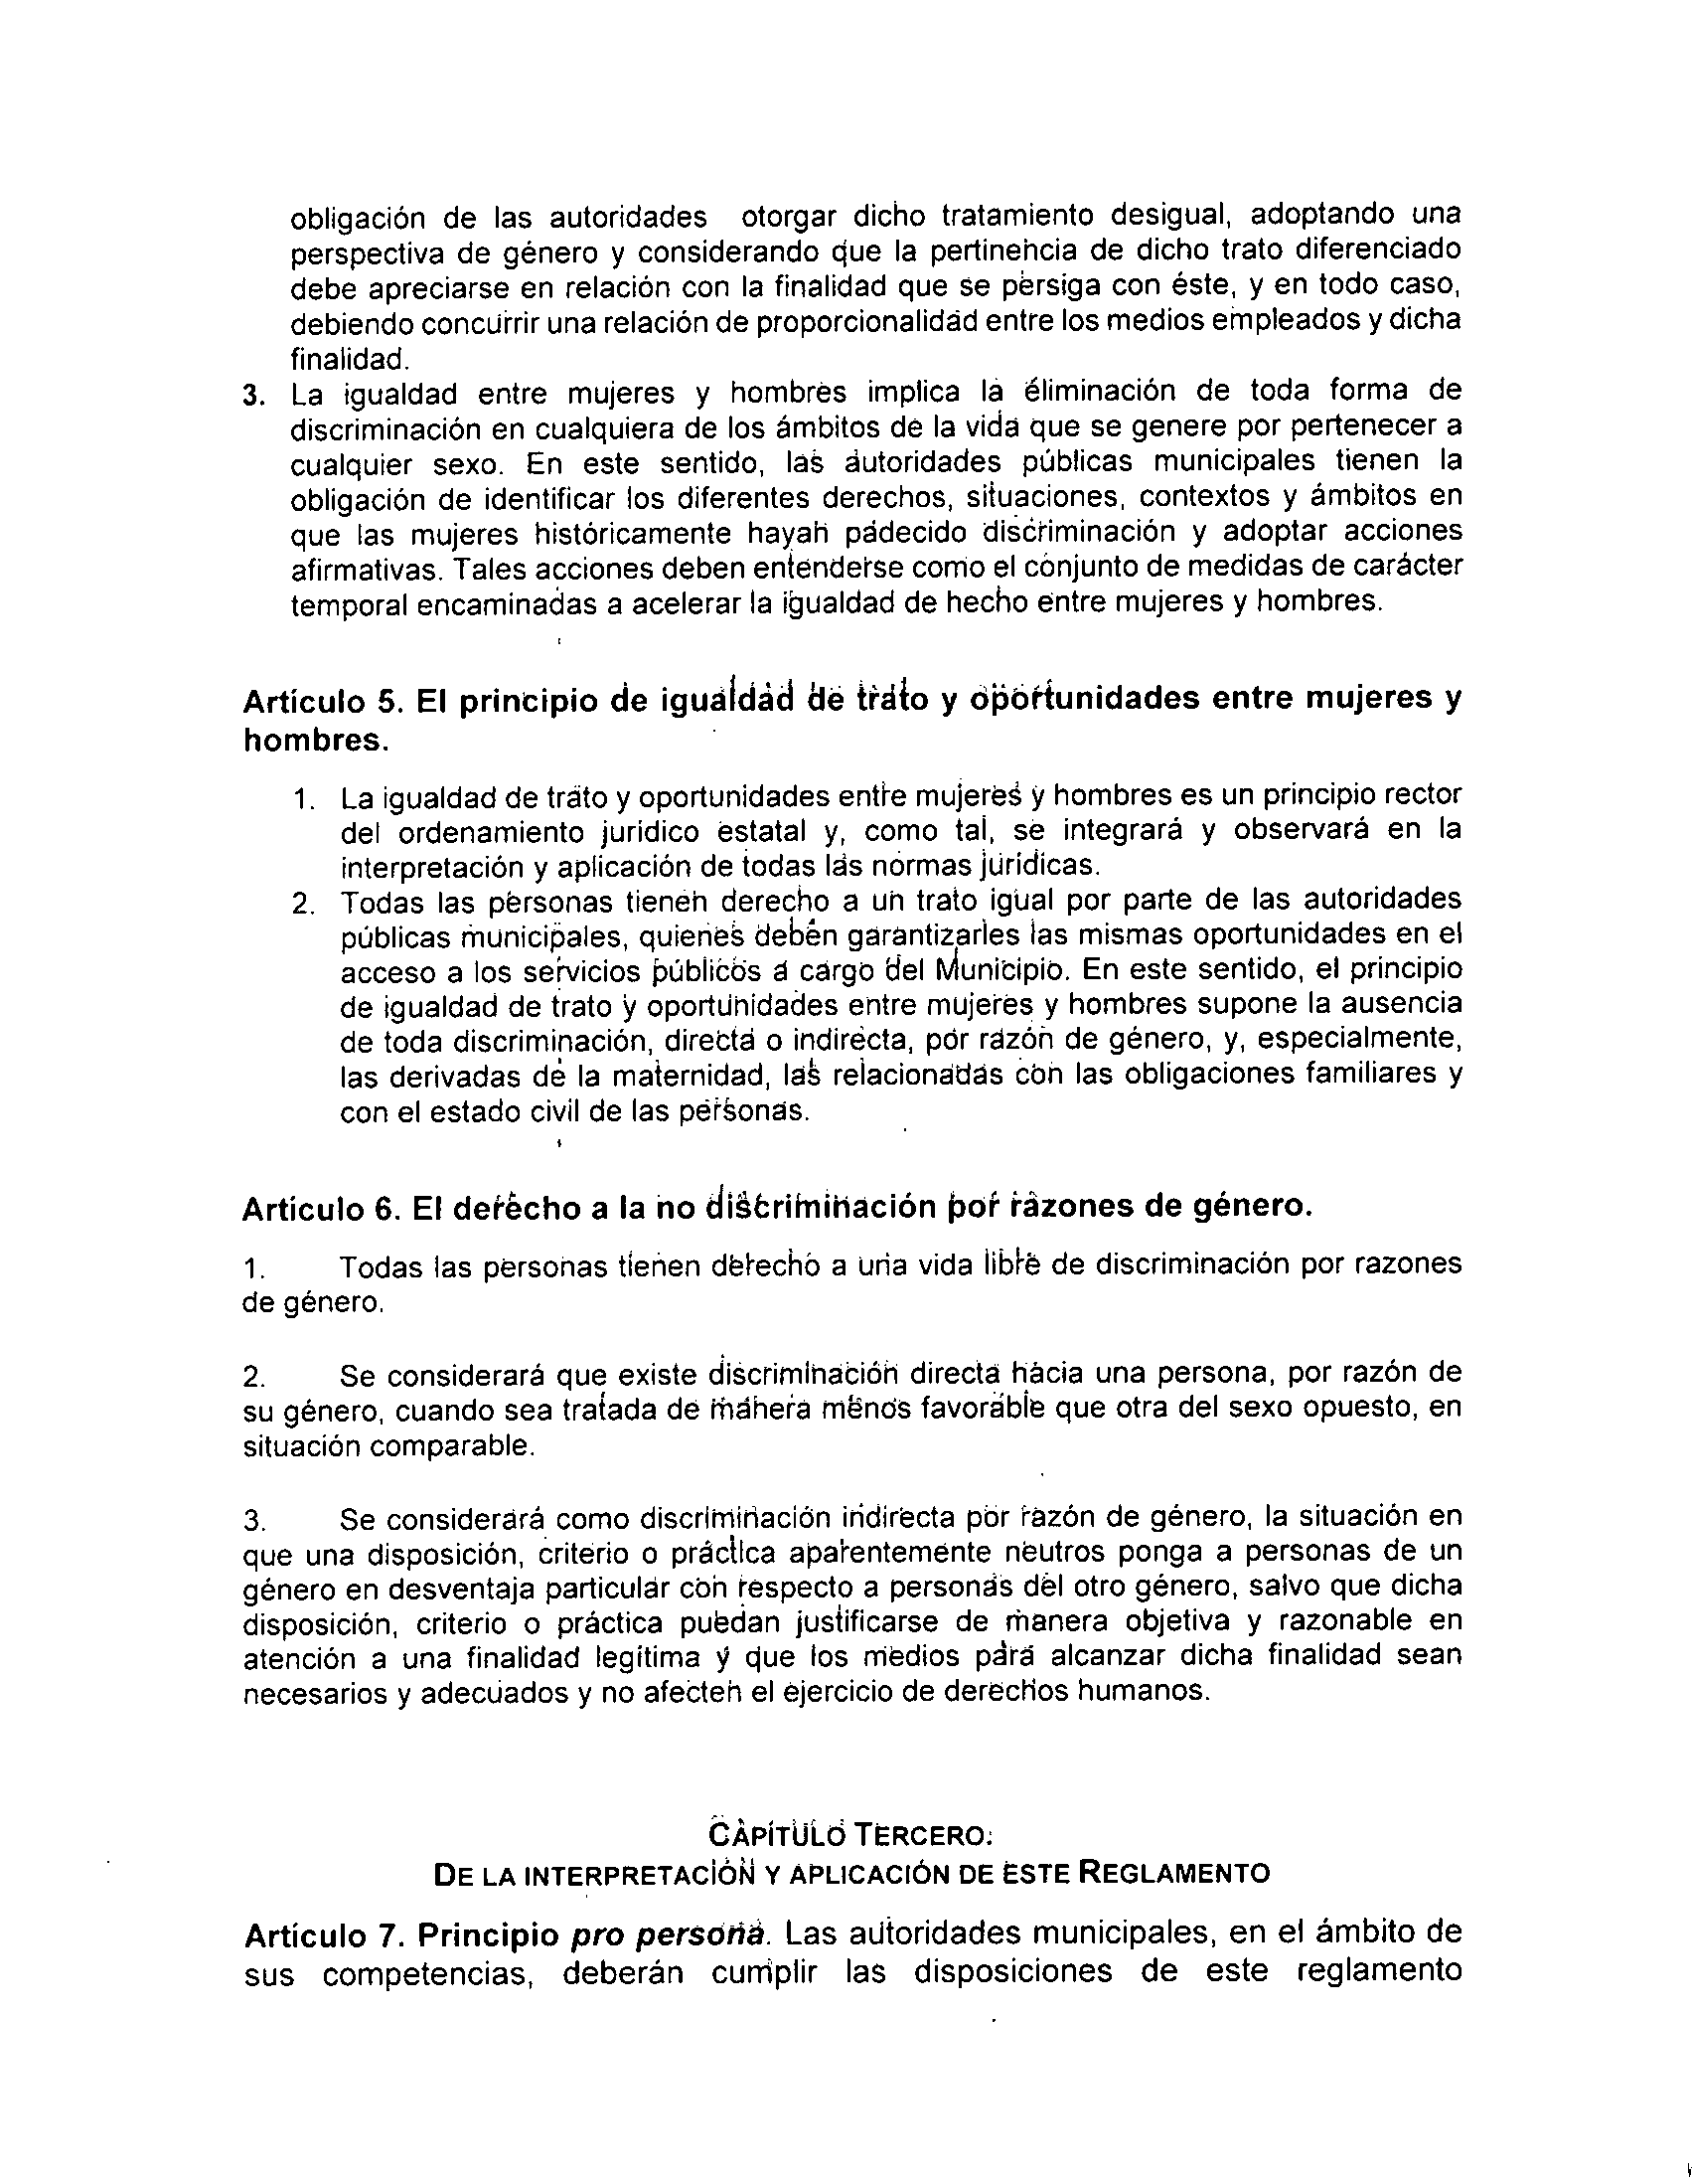

interpretando y aplicando sus disposiciones y aquéllas del derecho del municipal, federal o internacional de los derechos humanos que mejor favorezca la protección de las personas.

En caso de ser procedente la restricción de un derecho, deberé optarse por la

interpretación que lo limite en la menor medida posible.

Artículo 8. Príncipio de interpretación conforme. Las normas de este reglamento deberán interpretarse de conformidad con la Constitución Política de los Estados Unidos Mexicanos y los tratados internacionales en materia de derechos humanos, respetando en todo caso el principio *pro persona.*

Articulo 9. Limites a la interpretación. Ninguna disposición del. presente reglamento puede ser interpretada en el sentido de permitir a las autoridades públicas suprimir el goce y ejercicio de los derechos y libertades reconocidos en la Ley Estatal para la igualdad entre Mujeres y Hombres del Estado de Jalisco, en la Constitución General de la República o en los instrumentos internacionales que reconocen los derechos humanos de las mujeres;

TíTULO 11

DERECHOS HuMANOS EN EL ÁMBITO MUNICIPAL

CAPíTULO PRIMERO.

DERECHOS HUMANOS DE LAS MUJERES, OBLIGACIONES bE LAS AUTORIDADES PÚBLICAS MUNICIPALES Y DEBERES DE LA SOCIEDAD Y DE LA FAMILIA

Artículo 10. Los derechos humanos en el Munícípio. En el Municipio de San Juan de los Lagos todas las personas gozarán de los derechos humanos regulados en este Reglamento, sin perjuicio de los derechos humanos reconocidos en las leyes del Estado de Jalisco, las leyes generales y federales de la República, así como en la Constitución Política de los Estados Unidos. Mexicanos y en los tratados internacionales de los que el Estado mexicano sea parte.

Artículo 11. Derechos de las mujeres. Además de otros derechos reconocidos en la Ley Estatal para la igualdad entre Mujeres y Hombres del Estado de Jalisco, las mujeres tienen derecho a la igualdad real y efectiva; a no ser sometidas a forma alguna de discriminación; a una vida libre de violencia; a una vida digna; a la integridad física, sexual y psicológica; a no ser sometidas a tortura o a tratos crueles

y degradantes; a la intimidad; a la iibertad y autonomía; al libre desarrollo de la personalidad, derecho a la salud, a la educación, al trabajo, a la participación política

ya la libertad de expresión.

Articulo 12. Derechos y Garantias ÍVlínimos. La enunciacíón de los derechos y garantías contenidos en el presente ordenamiento municipal, no debe entenderse como negación de otros que siendo inherentes a las mujeres no figuren expresamente en él.

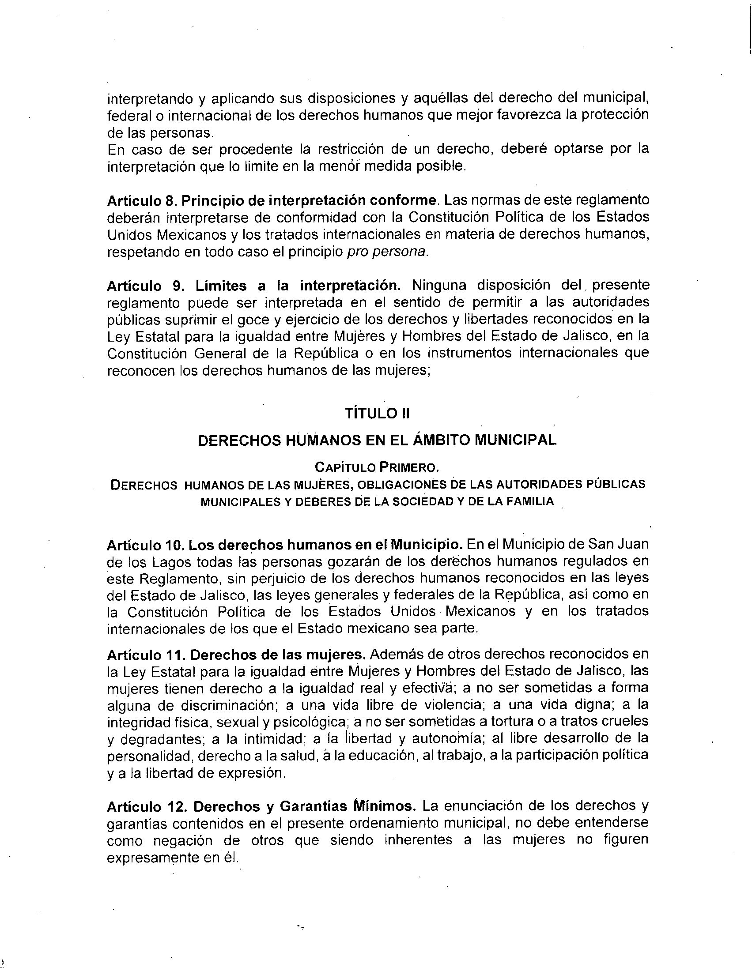

Artículo 13. Obligaciones de las autoridades municipales en materia de derechos humanos.

1. En el ámbito de sus respectivas funciones todas las autoridades municipales deberán promover, proteger, respetar y garan\izar los derechos humanos y en especifico, los derechos humanos de las mujeres enunciados en el artículo 12 de este Reglamento.

2. Corresponde al Municipio adoptar acciones afirmativas, entendidas como medidas especiales de carácter temporal orientadas a lograr la igualdad de trato y oportunidades entre mujeres y hombres, garantizándoles de esta manera sus derechos humanos. Para estos efectos deberán considerarse las disposiciones

especificas que se establecen . ,en las fracciones 1, 11 Y 111 del artículo 23 de la Ley Estatal para la igualdad entre Mujeres y Hombres del Estado de Jalisco.

Articulo 14. Criterios generales de aetwltión di! las autoridades Municipales. Con el fin de hacer efectivo el dereCho de a la igualdad entre mujeres y hombres, las autoridades municipales adoptarán los siguientes Criterios generales:

1. Adoptar la perspectiva de género en las pollticas, decisiones y acciones a implementar;

11. El compromiso con la efectividad del derecho constitucional de la igualdad de trato y oportunidades entre mujeres y hombres y la ho discriminación;

111. La integracion del principio de igualdad de trato i¡ oportunidades entre mujeres y hombres en el conjunto de las políticas ecoriómica, laboral, social, educativa, salud, cultural y artística, con el fin de evitar la segregaci6n laboral y eliminar las diferencias salariales entré mujeres y horribres;

IV. La colaboración y cooperaci6n entre las distintas instituciones y dependencias de la administración pública estatal, en la aplicacíon del principio de igualdad de trato y oportunidades entre mUjeres y hombres;

V. La participación equilibrada de mUjeres y hombres en las candidaturas electorales y en la toma de decisiohes poiíticas y económicas;

VI. La implementación de medléJas especificas para brindar apoyo a los grupos sociales vulnerables o que formen parte de minorías, para proveer igualdad en las oportunidades que les permitah desarrollarse con intlependencia y plenitud, como son las mujeres adolescentes embarazadas, las madres solteras, los adultos de 70 años o más, las niñas, niños ó adolescentes en riesgo de calle, las personas con discapacidad, a quienes habiten eh comunidades de alta 'marginación o que viven en condiciones de pobreza, a las personas víctimas dé violencia de género;

VII. La implementación de medidas de protección de la maternidad, del embarazo, el parto y la lactancia;

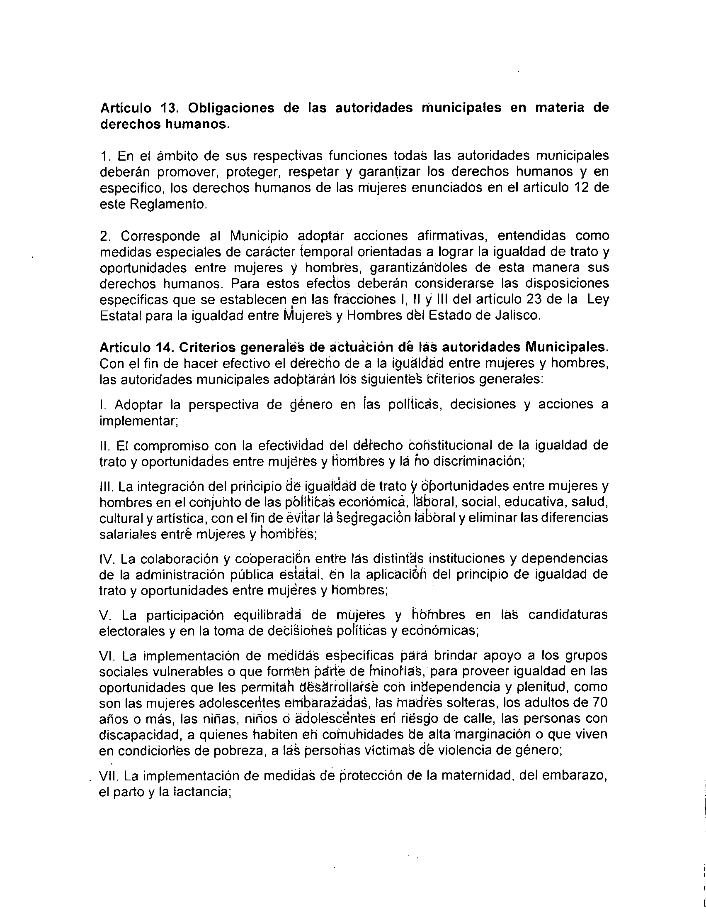

VIII. Promover una cultura de igualdad de trato y oportunidades que incluya acciones afirmativas encaminadas a posibilitar la conciliación de la vida laboral, familiar y personal de mujeres y hombres, así como el fomento de la corresponsabilidad en las labores domésticas y en la atención a la familia; y

IX. Promover, siempre que sea posible, la adopción de indicadores de género en la producción de estadísticas de los organismos e instituciones públicas y privadas.

**Artículo 15. Deberes de la sociedad.**

1. En cumplimiento del principio de corresponsabilidad las organizacíones de la sociedad civil, las asociaciones, las empresas, el comercio organizado, los gremíos económicos y demás personas jurídicas y naturales, tienen la responsabilidad de tomar parte activa en el logro de la eliminación de la discriminación y la violencia contra las mujeres. Para estos efectos deberán:

a. Conocer, respetar y promover los derechos de las mujeres reconocidos

señalados en este Reglamento.

b. Abstenerse de realizar cualquier acto que implique discriminación contra las mujeres.

c. Abstenerse de realizar cualquier acto implique maltrato fisico, sexual, psicológico

o patrimonial contra las mujeres.

d. Denunciar las violaciones de los derechos de las mujeres y la violencia y discriminación en su contra.

e. Participar activamente en la formulación, gestión, cumplimiento, evaluación y

control de las politicas públicas relacionadas con los derechos de las mujeres y la eliminación de la violencia y la discriminación en su contra.

f. Colaborar con las autoridades en la aplicación de las disposiciones del presente Reglamento y en la ejecución de las políticas que promuevan los derechos de las mujeres y la eliminación de la violencia y la discriminación en su contra.

g Realizar todas las acciones que sean necesarias para asegurar el ejercicio de los derechos de las mujeres y eliminar la violencia y discriminación en su contra.

**Artículo 16. Deberes de la familia.**

1. La familia tendrá el deber de respetar y promover los derechos de las mujeres en todas sus etapas de la vida, reconocidos en este Reglamento y así mismo la eliminación de todas las formas de violencia y discriminación contra la mujer.

2. Son deberes de la familia para estos efectos:

a. Prevenir cualquier acto que amenace o vulnere los derechos de las mujeres señalados en esta ley.

b. Abstenerse de realizar todo acto o conducta que implique maltrato físico,

sexual, psicológico o patrimonial contra las mujeres.

c. Abstenerse de realizar todo acto o conducta que ímplique discriminación

contra las mujeres. .

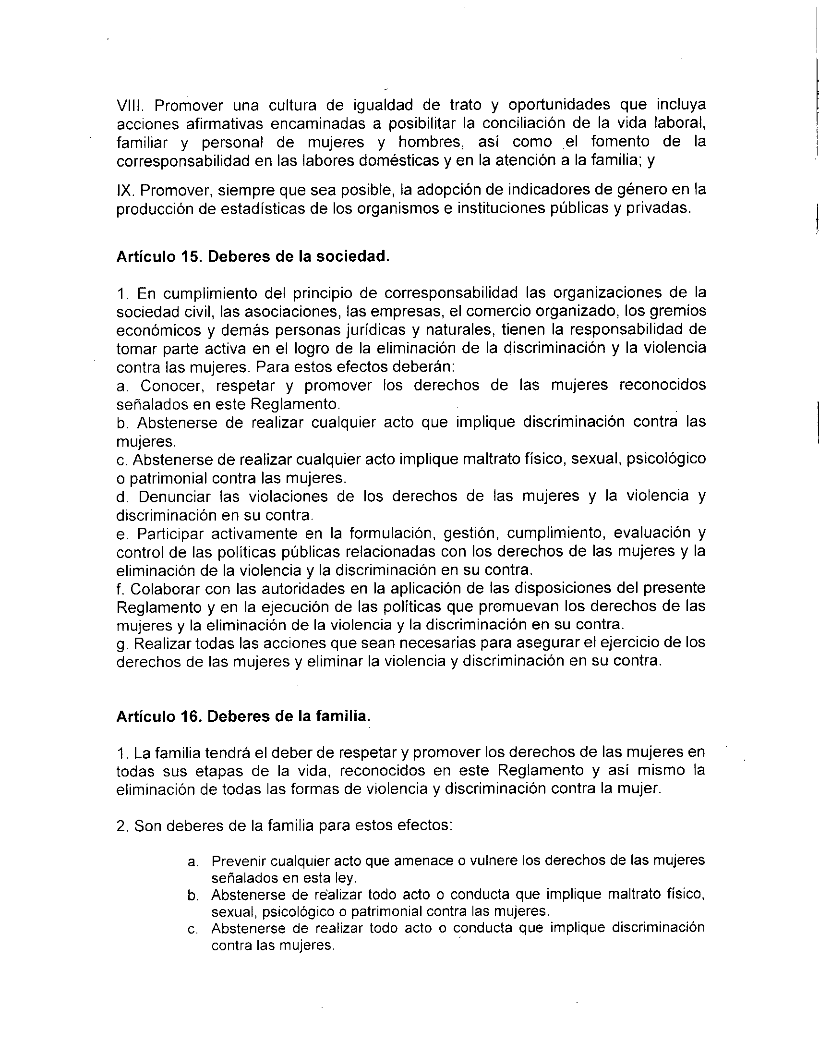

d. Promover la participación y el respeto de las mujeres en las decisiones relacionadas con el entorno familiar.

e. Respetar y promover el ejercicio de la autonomia de las mujeres.

f Respetar las manifestaciones culturales, religiosas, políticas y sexuales de

las mujeres.

g. Proporcionarle a lás mujeres con discapacidad un trato digno e igualitario

respecto de todos los miembros de la familia y generar condiciones de equidad, de oportunidades y autonomia para que puedan ejercer sus derechos. Habilitar espacios adecuados y garantizarles su participación en los asuntos relacionados con su entorno familiar y social.

h. Realizar todas las acciones que sean necesarias para asegurar el ejercicio de los derechos de las mUjeresy eliminar la violencia y discriminación en su contra en el entorno de la familia

Parágrafo. En los pueblos y comunidades indigenas y en los grupos étnicos o raciales existentes en el Municipio los deberes de la familia deberán conciliarse con sus tradiciones y cultura, siempre que éstas no sean contrarias a la Constitución General de la República y a ios instrumentos internacionales en materia de Derechos Humanos.

CAPíTULO SEGUNDO.

ÁMBITOS DE ACTUACiÓN MUNiciPAL pARA GARAI\nizAR LA IGUALDAD DE TRATO Y OPORTUNIDADES EN EL MUNICIPIO.

Artículo 17. Medidas culturalel;.

1. El Ayuntamiento deberá adoptar teidas las medidas necesarias para consolidar en el Municipio una cultura de respeto a los dereChós humanos y particularmente deberá incentivar el respeto a los derechos humanos de las mujeres a una vida libre de discriminación y de violenCia.

2. El ayuntamiento deberá adopiar lodas las medidas necesarias para lograr la eliminación de los estereotipos que fcimentan la discriminación y la violencia contra las mujeres. Para estos ~feCtos, deberá:

1. Promover acciones que contribuyan a erradicar toda discriminación, basada en estereotipos de género;

11. Desarrollar aCtividades de concientizacióh sobre la importancia de la igualdad

entre mujeres y hombres, y

111. Vigilar la integración de una perspectiva de género y de derechos humanos en

todas las políticas públicas.

IV. Desarrollar programas integrales para la prevención y la erradicación de todas las formas de violencia contra la mujer.

V. Ejecutar programas de formación para los servidcires públicos que garanticen la adecuada prevención, protección y atención a ias mujeres víctimas de la violencia.

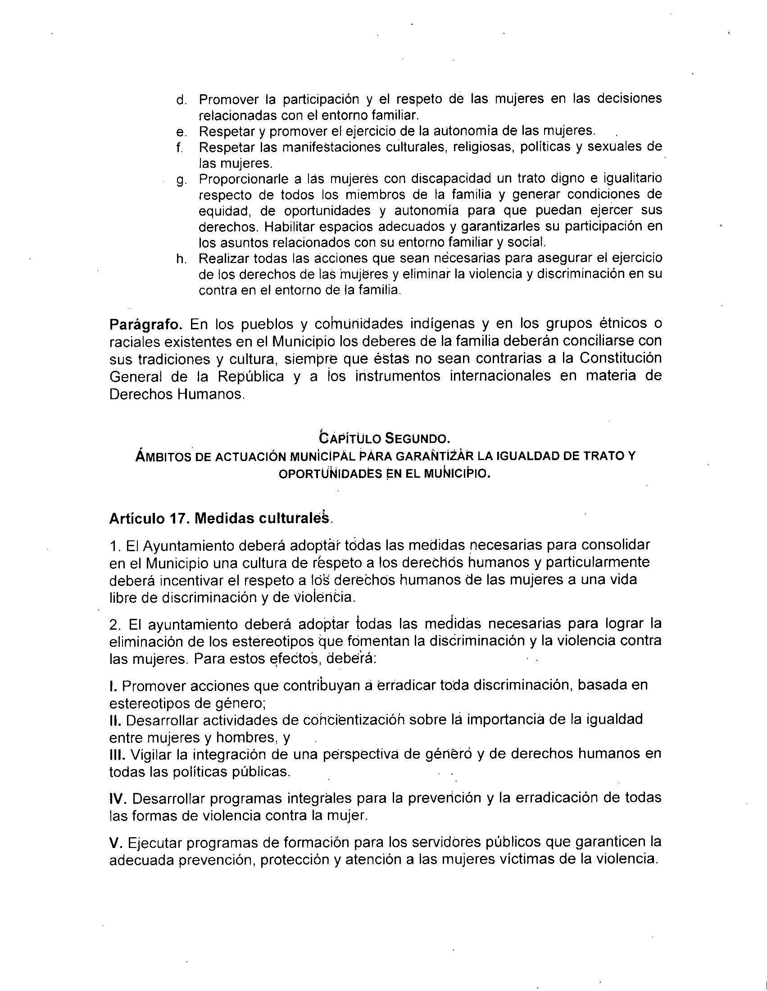

VI. Implementar en los ámbitos mencionados las recomendaciones de los organismos internacionales, en materia de Derechos Humanos de las mujeres.

**VII.** Desarrollar planes de prevención, detección y atención de situaciones de hostigamiento y de acoso, agresión sexual o cualquiera otra forma de violencia contra las mujeres.

VIII. Implementar medidas para fomentar la sanción social y la denuncia de las prácticas discriminatorias y la violencia contra las mUjeres.

I

Artículo 18. Difusíón de los Derechos Humahós. El Ayuntamiento elaborará programas de difusión que contribuyan a erradicar la Itiolencia contra las mujeres en todas sus formas, a garantizar el respeto a la dignidad de la mujer y a fomentar la igualdad entre hombres y mUjeres, evitando totla discriminación contra ellas.

Artículo 19. De ia eduéacíórl eli y pái'¡j íos derÍlchos humanos. El Municipio implementará medidas peda.gógi¿éis de naturaleza soCIal y comunitaria para ofrecer a todas las personas conocimientos y cbmpetencias para la vida que les permitan ejercer sus derechos humanos d~ manera libre y plena.

Artículo 20. De jos planes y eMüdibs MlihícipalllS en materia de igualdad. El ayuntamiento deberá diseAar e Implementar una estr~tegia para la elaboración de planes, estudios y estaclisliéas, eh materia de IgUaldad de trato y oportunidades entre mujeres y hombres y la h8 discrlhilnación, para lo cual deberá observar lo siguiente:

1. Incluir sistemáticamente la variable éJelgenero en las estadisticas, encuestas y obtención de datos que lleven a cabo;

11. Incluir indicadores estructurales, dé prbbeso y de resultados que posibiliten un mejor conocimiento de las diferencias en ios Valores, roles, situaciones, condiciones, aspiraciones i¡ nece~idades de mujeres y hombres; y

111. Revisar y, en su caso, adecuar las ¡jéfiniciones estadísticas existentes con objeto de contribuir al reconocimiento y valoración del trabajo de las mujeres y evitar la estereotipación negativa de deterrÍlinados colectivos dé mujeres.

Artículo 21. Acceso a ia inforHiación. roda persóna tendrá derecho a que las autoridades públicas municipales, previb cumplimiento de los requisitos que la Ley

de la materia establezca, pongan a su disposición la Hiformación que les soliciten'

sobre políticas, instrumentos y normas sobre igualdad de trato y oportunidades

entre mujeres y hombres. Artículo 22. Desarrollo urbano.

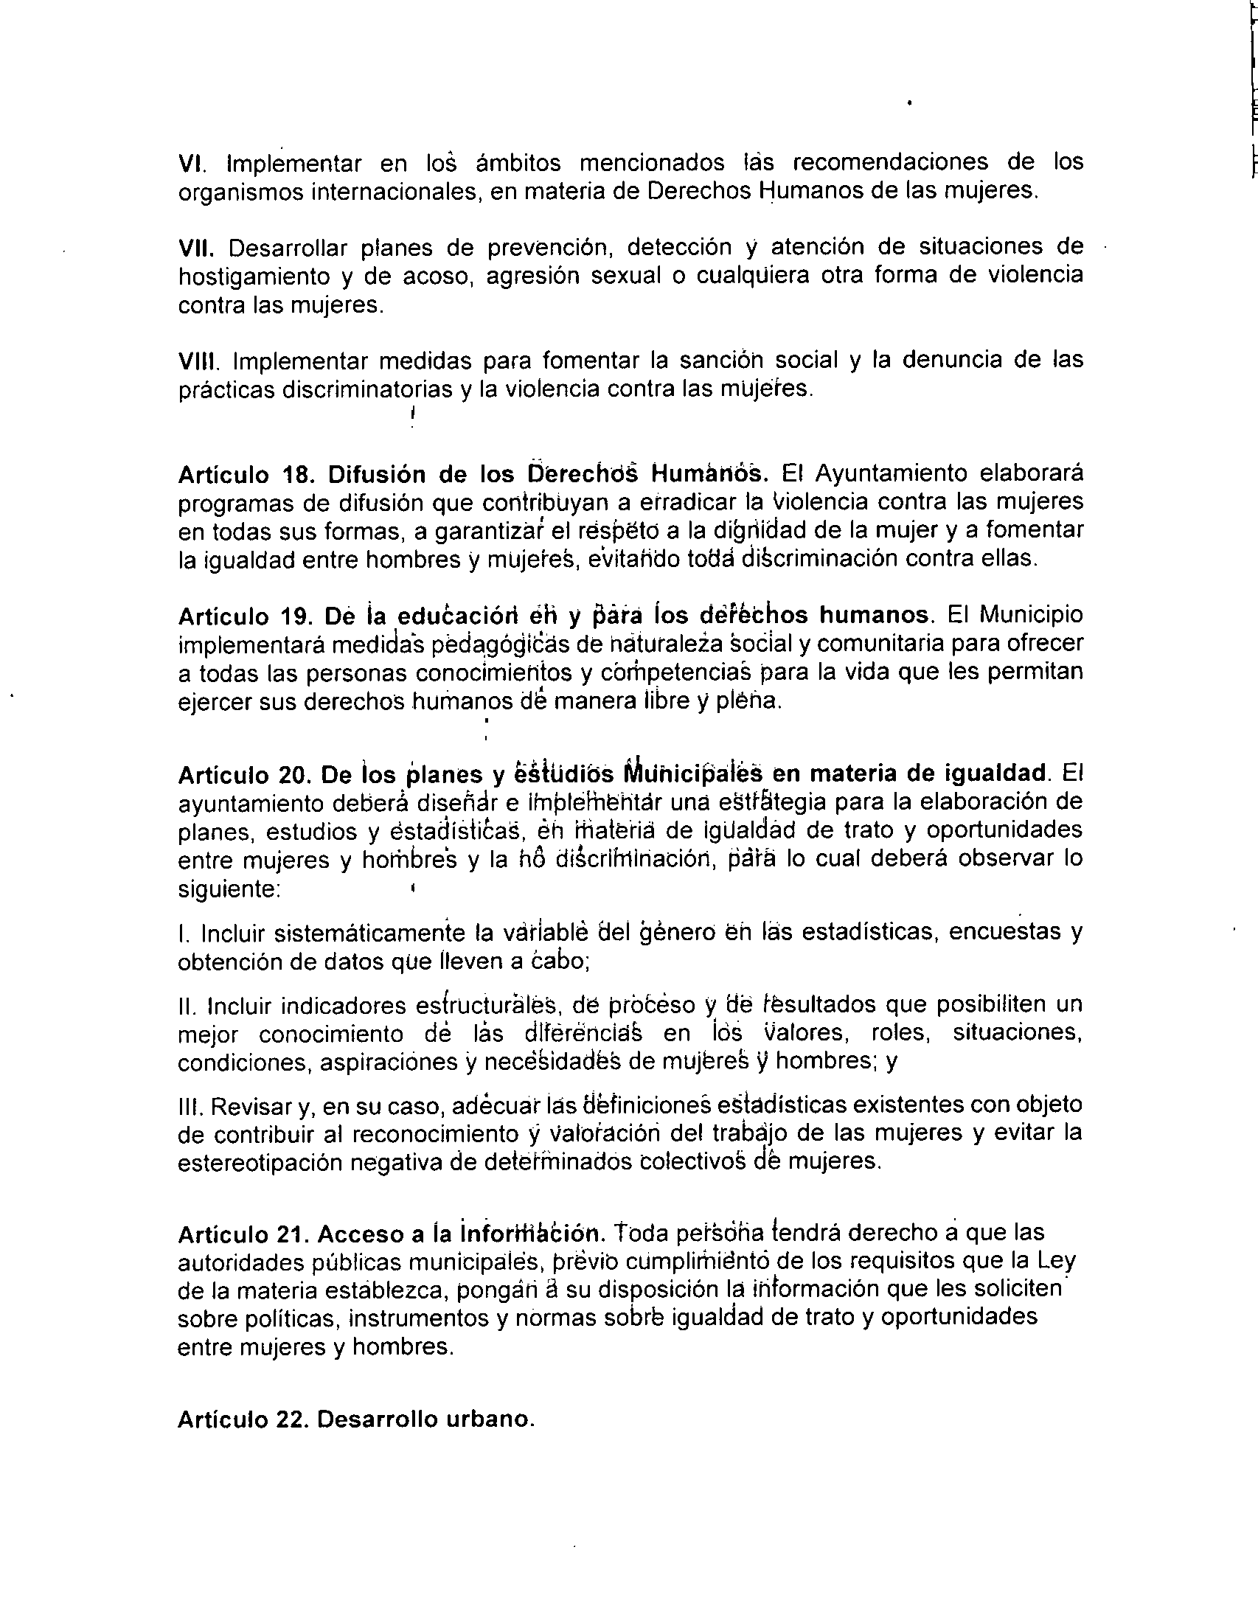

1. Las políticas públicas en materia de desarrollo urbano tomarán en consideración las necesidades de los distintos grupos sociales y de los diversos tipos de estructuras familiares, y favorecerán el acceso en condiciones de igualdad de mujeres y hombres a los distintos servicios e infraestructuras urbanas.

2. El diseño y la ejecución de las políticas públicas urbanas tendrán en cuenta la perspectiva de género, utilizando para ello, especialmente, mecanismos e instrumentos que fomenten y favorezcan la participación ciudadana y la transparencia.

Artículo 23. Seguridad Pública.

1. En los términos del articulo 37, fracción X, de la Ley del Gobierno y la Administración Pública Muniéipal del Estado de Jalisco, es obligación del Ayuntamiento Atender la seguridad en todo el Municipio y dictar las medidas tendientes a mantener la seguridad, el orden público y la preservación de los derechos humanos. De esta manera, en todas las actuaciones relacionadas con la seguridad pública, las autoridades respetarán los derechos humanos de todas las personas y especialmente los derechos de las mujeres a una vida libre de discriminación y de violencia.

2. Las normas reguladoras en los cuerpos de seguridad del Estado promoverán la igualdad efectiva entre mujeres y hombres, impidiendo cualquier situación de discriminación profesional, especialmente, en el sistema de acceso, formación, ascensos, destinos y demás situaciones administrativas.

CAPiTULO TERCERO. DE lOS SERViCios CON CONTENIDO ECONÓMICO, SOCIAL Y CULTURAL

Articulo 24. De **la** cultura. Las autoridades públicas municipales implementarán acciones para lograr que las mujeres y hombres tengan acceso igual y efectivo al ámbito cultural e intelectual deí Municipio.

Artículo 25. De **la** salud.

1. Las políticas públicas aprobadas por el Ayuntamiento en el sector salud, integrarán, en su formulación, desarrollo y evaluación, las necesidades

.diferenciadas de mujeres y hombres, adoptando las medidas necesarias *'i* eficaces

para que tales diferencias no impliquen una discriminación *de iure* o *de facto* contra

algUno de los sexos. .

2. Las instituciones municipales relacionadas con la prestación de los servicios de salud en el Estado de Jalisco, garantizarán un igual derecho a la salud de las mujeres y hombres, a través de ia integración en los objetivos y en las actuaciones de la política estatal de salud, del principio de igUaldad de trato y oportunidades, evitando que por sus diferencias biológicas o por los estereotipos sociales asociados, se produzcan discriminaciones entre mujeres y hombres.

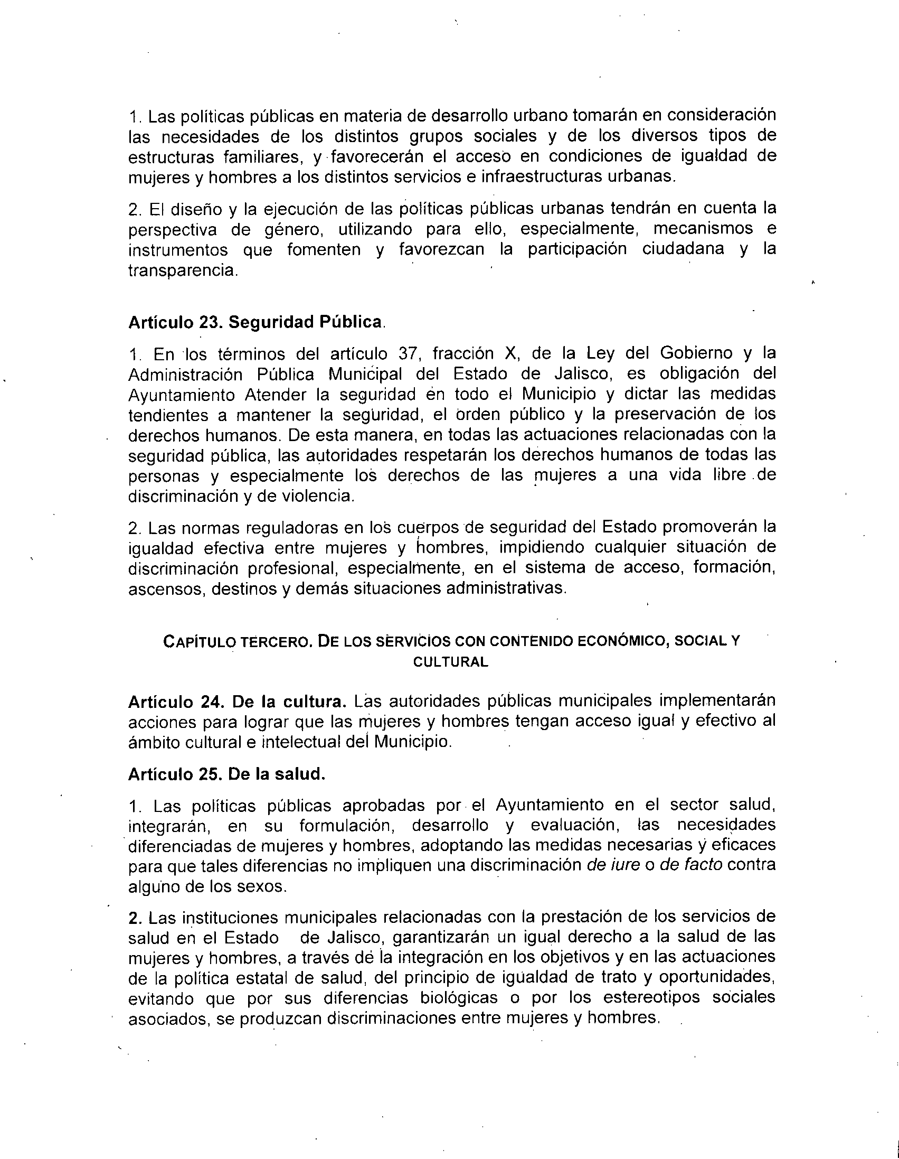

3. Las instituciones municipales relacionadas con la prestación de los servicios de salud, deberán aplicar, en el ámbito de sus competencias municipales, las disposiciones previstas en el articulo 51 de la Ley Estatal para la Igualdad entre Mujeres y Hombres del Estado de Jalisco.

Articulo 26. De la educación.

1. El sistema *educativo* de Municipio incluirá entre sus fines la formación en el respeto de los derechos y libertades fundamentaleS y de la igualdad entre mujeres y hombres, asi como en el ejercicio de la tolerancia y de la libertad dentro de los principios básicos necesarios pata desarrollar uña cultura de la *convivencia* democrática.

2. Las autoridades educativas garantizarán un igual derecho a la educación de mujeres y hombres a *través* dé la integración en los objetivos *educativos* del principio de igualdad de trato y oportunidades, *evitahdo* que, por comportamientos sexistas o por los estereotipos sociales asociados, se produzcan desigualdades entre mujeres y hombres.

3. Los planes y programas edu'éatilios deberán inciuir dentro de sus principios fomentar el respeto a la igualdad de trato y oportuniaaéles ente mujeres y hombres,

el respeto a la dignidad de las petsonas y la no discriminación, asi como también la

resolución pacifica de conflictos.

4. Con el fin de garantizar la efectiva igualdad éiritre mujeres y hombres, las autoridades educativas velarén pafá i:lue en todos los materiales *educativos* se eliminen los estereotipos sexistas o discriminatorios y para que fomenten el igual valor de mujeres y hombres. En este sentido, las instiiuciones educativas deberán desarrollar políticas y programas que éoniribuyan a sensibilizar, capacitar y entrenar a la comunidad *educativa,* especialmente docentes, estudiantes, madres y padres de familia, en materia de derechós humanos de las mujeres.

5. Las autoridades públicas deberán promover la participación de las mujeres en los programas de habilitación ocupacional y formación profesional que tradicionalmente se han considerado prioritaria b exclusivamente para hombres, especialmente en las ciencias básicas y las cienciaS aplicadas.

Articulo 27. De las relaciones iajjoraíes eh el Municipio.

1. Las autoridades públicas y los particulares en las diferentes relaciones laborales en las que sean empleadores, deberán:

1. *Promover* la erradicación de cualquier tipo de discriminación con el fin de ofrecer

condiciones de igualdad efectiva entre mujeres y hombres en los procesos de selección, contratación y ascensos;

11. *Promover* medidas que posibiliten la conciliación de la *vida* personal, familíar y laboral, sin menoscabo de la promoción profesional;

111. Establecer medidas de protección frente al hostigamiento y al acoso sexual;

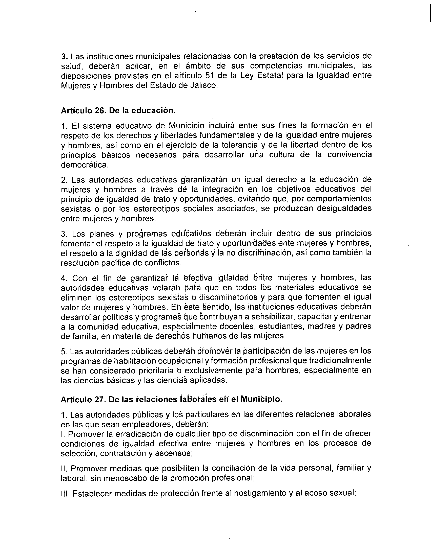

IV. Establecer medidas para eliminar cualquier tipo de discriminación; y

V. Evaluar periódicamente la efectividad del principio de igualdad en sus respectivos ámbitos de actuación.

2. Las autoridades públicas municipales deberán considerar el principio de presencia equilibrada de mujeres y hombres en los nombramientos de funcionarios y empleados cuya designación les corresponda, salvo por razones fundadas y objetivas, debidamente motivadas.

3. En el ámbito de la vida económica y laboral, el Municipio adoptará medidas en materia de igualdad de trato y oportunidades entre mujeres y hombres, para lograr los siguientes objetivos prioritarios:

1. Fomentar la participación de las mujeres en el mercado de trabajo municipal y local y promover el principio de igualdad en el mercado laboral público y privado;

11.Impulsar medidas que fomenten la igualdad de trato y oportunidades de mujeres y hombres, para erradicar cualquier tipo de discriminación;

111.Divulgar, informar y sensibilizar a la sociedad ya las mujeres sobre sus derechos laborales y económicos, sobre los mecanismos de protección de los mismos;

IV. Promover programas de formación y capacitación laboral para las mujeres, sin consideración a estereotipos sobre trabajos específicos para ellas;

V. Promover el principio de salario igual respecto de igual trabajo, desempeñado en puesto, jornada y condiciones de eficiencia también iguales;

VI. Realizar evaluaciones periódicas sobre las condiciones de trabajo de las mujeres, especialmente de las trabajadoras rurales, elaborar los registros estadísticos y adoptar las medidas correctivas pertinentes;

VII. Elaborar indicadores en materia de derechos humanos laborales que contribuyan a un mejor conocimiento de las cuestiones relativas a la igualdad de trato y oportunidades entre mujeres y hombres;

VIII. Impulsar en el sector empresarial, el diseño y la ejecución de los Planes de Igualdad que establece la presente Ley; y

IX. Promover el otorgamiento de estímulos a las empresas que hayan garantizado la igualdad de trato y oportunidades entre mujeres y hombres.

4. Las autoridades públicas del Municipio promoverán y fomentarán, en el ámbito de su competencia, que las personas físicas y jurídicas, titulares de empresas o establecimientos, generadores de empleo, den cumplimiento al presente Reglamento, para lo cual aplicarán medidas dirigidas a garantizar el derecho a la igualdad de trato y oportunidades y a erradicar cualquier tipo de discriminación laboral entre mujeres y hombres.

5. El Ayuntamiento, con el fin de promover los derechos laborales de las mujeres:

a. Promoverá el reconocimiento social y económico del trabajo de las mujeres e implementará mecanismos para hacer efectivo el derecho a la igualdad salarial.

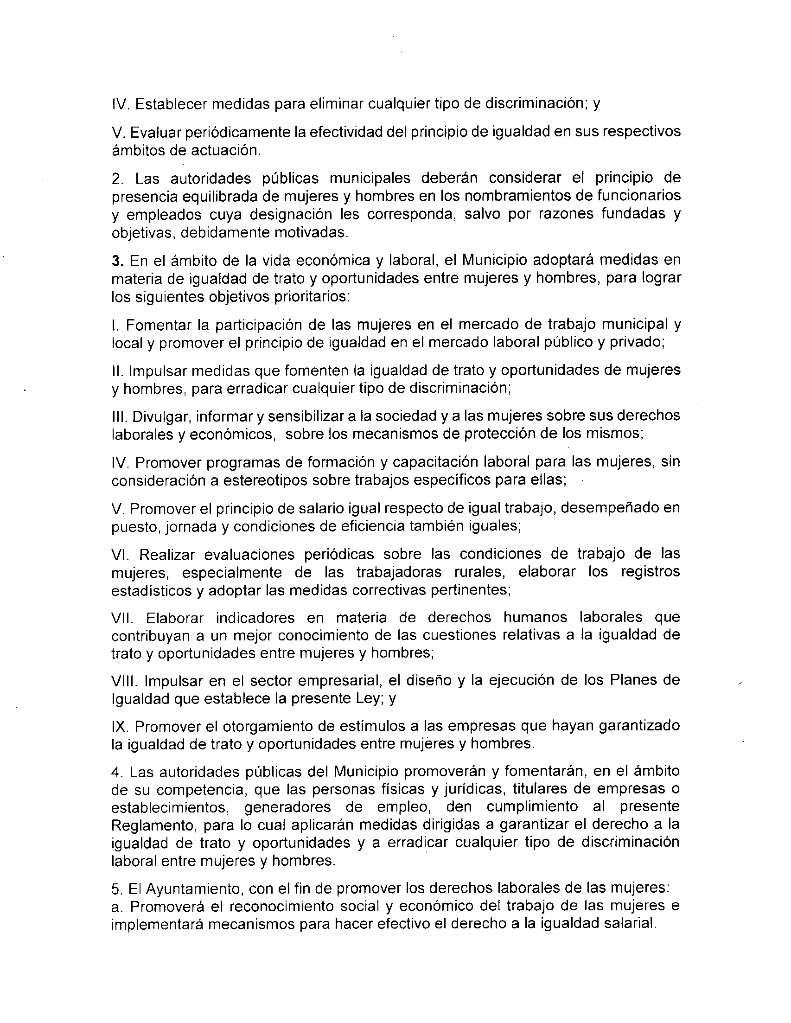

b. Desarrollará campañas para erradicar todo acto de discriminación y violencia contra las mujeres en el ámbito laboral.

c. Promoverá el ingreso de las mujeres a espacios productivos que tradicionalmente

no son considerados como adecuados para ellas.

Artículo 28. Del deporte.

1. Las autoridades municipales competentes promuevan el deporte buscando favorecer la efectiva apertura de las disciplinas deportivas en igualdad de condiciones entre mujeres y hombres.

2. Todos los programas municipales de desarrollo del deporte incorporarán la efectiva consideración del principio de igualdad de trato y oportunidades entre mujeres y hombres en su diseño y ejecución.

Artículo 29. Del acceso a la vivienda. El Municipio deberá incluir en sus políticas públicas acciones destinadas a fomentar el acceso a la vivienda de las mujeres en situación de necesidad o en riesgo dé exclusión, y de las que hayan sido victimas de la violencia de género, en especial cuando, en ambos casos, tengan hijos o hijas menores a su cargo.

CAPiTULO CUARTO. ViOLENCIA CONTRA lA MUJERES

Articulo 30. Derechos de las mujeres víctimas de violencia. Toda víctima de alguna de las formas de violencia previstas en la Ley de Acceso de las Mujeres a una vida libre de violencia del Estado de Jalisco, tendrá derecho a:

a) Recibir atención integral a través dE!servicios con cobertura suficiente, accesible yde la calidad.

b) Recibir orientación, asesoramiento y asistencia juridica con carácter gratuito,

inmediato y especializado desde el itlomento en que el hecho constitutivo de violencia se ponga en conócimienib de la auioridad;

c) Recibir información clara, completa, veraz y oportuna en relación con sus derechos y con los mecanismos y procedimientos contemplados en las normas

aplicables;

d) Recibir información clara, completa, veraz y oportuna en relación con la salud

sexual y reproduciiva;

e) Ser tratada con reserva de identidad al recibir la asistencia médica, legal, o asistencia social respecto de sus datos personales, los de sus descendientes o los de cualquier otra persona que esté bajo su guarda o custodia;

f) Recibir asistencia médica, psicológica, psiquiátrica y forense especíalizada e

integral en los términos y condiciones establecidos en el ordenamiento jurídico para ellas, sus hijos e hijas;

g) Accecjer a los mecanismos de protección y atención para ellas, sus hijos e hijas;

h) La verdad, la justicia, la reparación y garantías de no repetición frente a los hechos constitutivos de violencia;

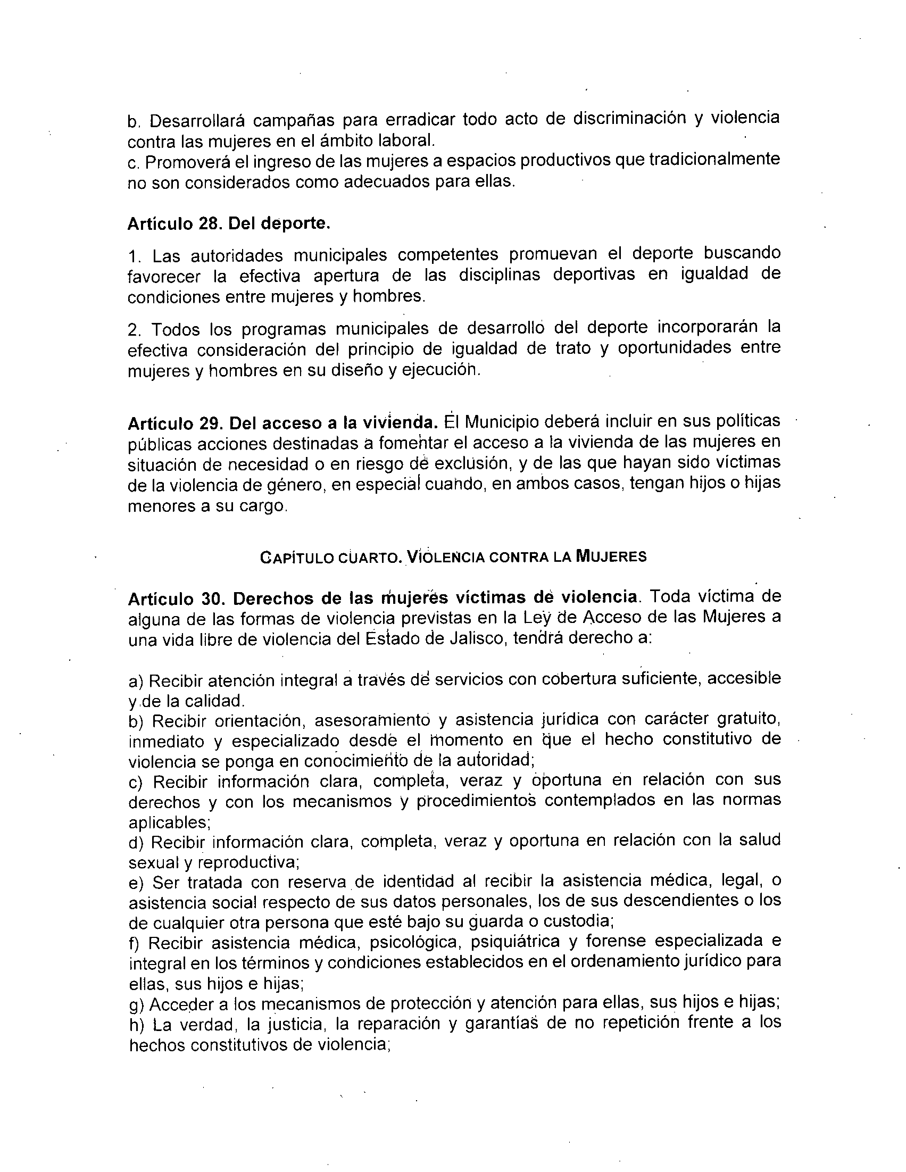

i) A decidir voluntariamente si puede ser confrontada con el agresor en cualquiera de los espacios de atención y en los procedimientos de cualquier tipo.

TITULO il!

EL SISTEMA ivlUNICIPAL PARA LÁ IGUALDAD ENTRE MUJERES Y HOMBRES

CAPíTULO PRIMERO. DE lOS MUNICIPIOS.

Artículo 31. Garantia de 10$ derechos hUmanos pl:ir el Munícipio.

1. Todas las autoridades públicas, eh el áinbito de sus competencias y funciones, tienen la obligación de promolier, proteger, respelaf y garantizar los derechos humanos. Dichas autoridades adoplaráh medida~ específicas, razonables y proporcionadas en favor de las mujéres para hacer efectivo su derecho

constitucional a la igualdad de trato y oportunidades '1 para corregir situaciones de

desigualdad de hecho respecto de los hombres.

" .

2. Todas las autoridades públicas tienen la obligacióii de identificar y atender las

necesidades de hombres y mujeres eJe mánera diferenciada, reconociendo las

desigualdades históricas existentes énlie ios sexos.

3. El principio de igualdad de trath y oportunidades entre mujeres y hombres se observará en la actuación de todas las autoridades püblicas, asi como también en la adopción y ejecución de sus disposiciones normativas, en la definición y

presupuestación de políticas públicas y eH el desarroll6 de sus actiliidades.

Artículo 32. Obiigá¿iofies del Áyutítarniénto *eh* perspectivas de género y derechos humanos. Para efectos de cumplir con las obligaciones derivadas del articulo 37 de la Ley del Gobierno y la ÁdministracióhPública del Estado de Jalisco, el Ayuntamiento deberá incorporar en lodas su achJaciones una perspectiva de

género y de derechos humanos.

Artículo 33. Planeación MúnicipaL

1. La planeación municipal debe realizarse de cohformidad con los prinCIpIOs, objetivos y propósitos determinadds éh este Reglamento. En este sentido, el Plan Municipal de desarrollo y las políticas públicas que de él se derivan debe adoptarse incorporando una perspectiva de género.

2. La política social se proyectará y presupuestará cón perspectiva de derechos humanos y de género.

Artículo 34. Presupuestos municipales.

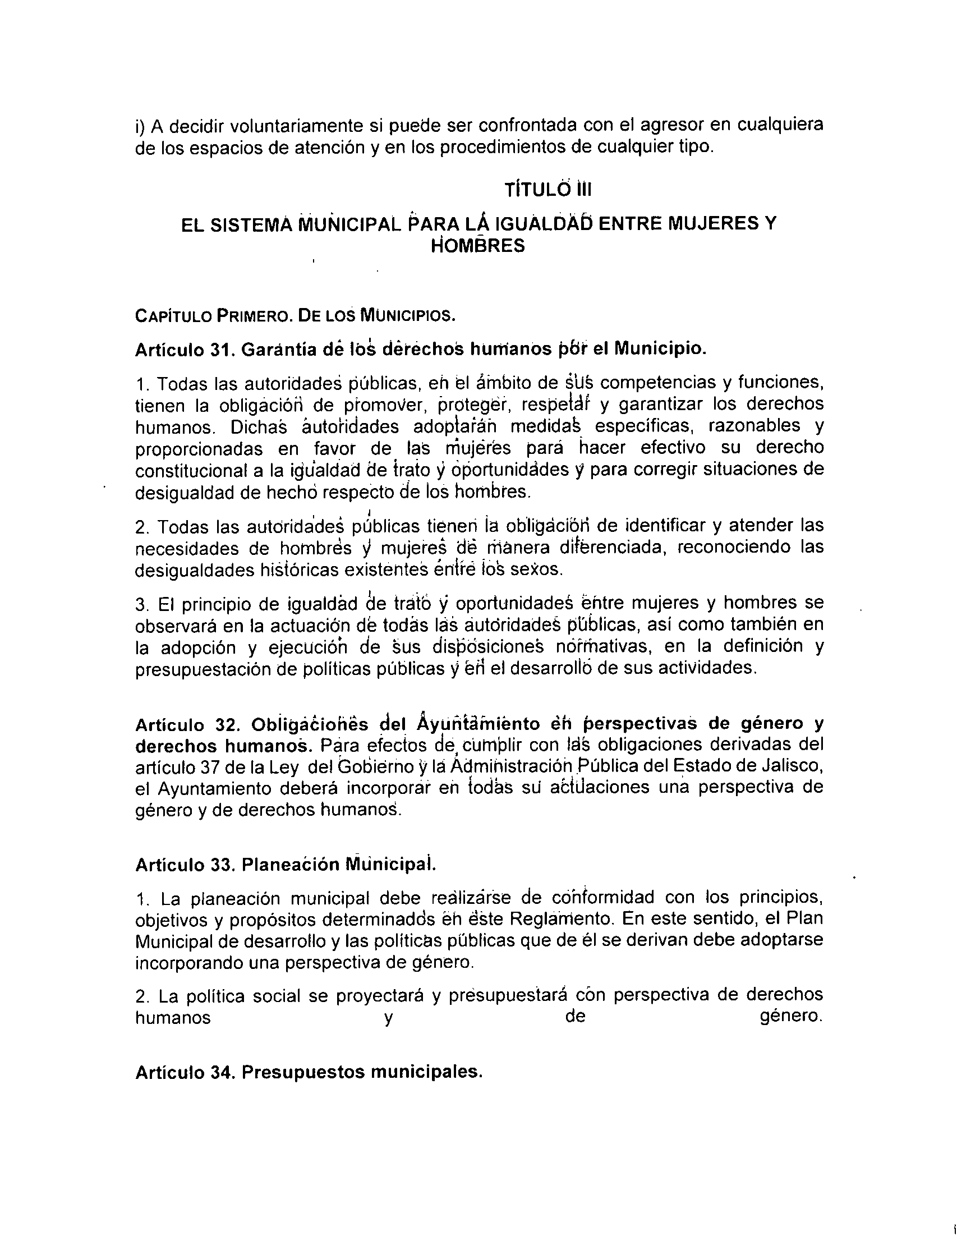

1. Cada capitulo, concepto y partida del presupuesto de egresos debe definirse partiendo de un análisis con perspectiva de género y de derechos humanos.

2. Respecto de los grupos de personas que se encuentran en situación de desventaja o de riesgo, las autoridades municipales podrán definir presupuestos focalizados.

3. El ayuntamiento deberá identificar los capitulas presupuestales que deben cubrirse como erogaciones diversas para cumplir con sus obligaciones de promover, proteger, respetar y garantizar el derecho a la igualdad entre mujeres y hombres, en los términos de la Ley estatal de la materia y de este Reglamento.

CAPiTULO TERCERO.

POLiTICAS PÚBLICAS y PRESUPUESTOS CON PERSPECTIVA DE DERECHOS HUMANOS Y DE GÉNERO

Articulo 35. El ciclo de las políticas públícas municipales. En el Municipio de San Juan de los Lagos el diseño de las políticas públicas destinadas a la aplicación de la Ley Estatal para la Igualdad entre Mujeres y Hombres del Estado de Jalisco y de este Reglamento deberán establecerse considerando por lo menos los siguientes procesos: i) entrada del problema a la agenda pública, ii) estructuración del problema, iii) *se!* o diseño de las soluciones posibles, iv) análisis de los puntos a favor y en contra de las soluciones, v) toma de decisiones, vi) implementación y

vii) evaluación.

Articulo 36. Principios generales de las politicas públicas municipales para la igualdad de trato y oportunidades

1. Las autoridades municipales, en el ámbito de su competencia, llevarán a cabo una planificación de las actuaciones dirigidas a incentivar la igualdad de trato y oportunidades entre mujeres y hombres y se coordinarán para integrar el derecho de igualdad de trato y oportunidades entre mujeres y hombres.

2. Las autoridades públicas municipales deberán realizar el ciclo de las políticas públicas involucrando en cada uno de los procesos que la componen una perspectiva de género y derechos humanos.

3. Es política permanente del Municipio de San Juan de los Lagos, el desarrollo de acciones afirmativas conducentes a lograr la igualdad de trato y oportunidades entre mujeres y hombres, debiendo desarrollarse, con este propósito, las siguientes acciones:

1. Generar las condiciones para la construcción de relaciones de igualdad de trato y oportunidades entre mujeres y hombres, así como también de las personas con discapacidad;

11. Promover el desarrollo pleno y el respeto a los derechos de los niños, niñas y adolescentes; y

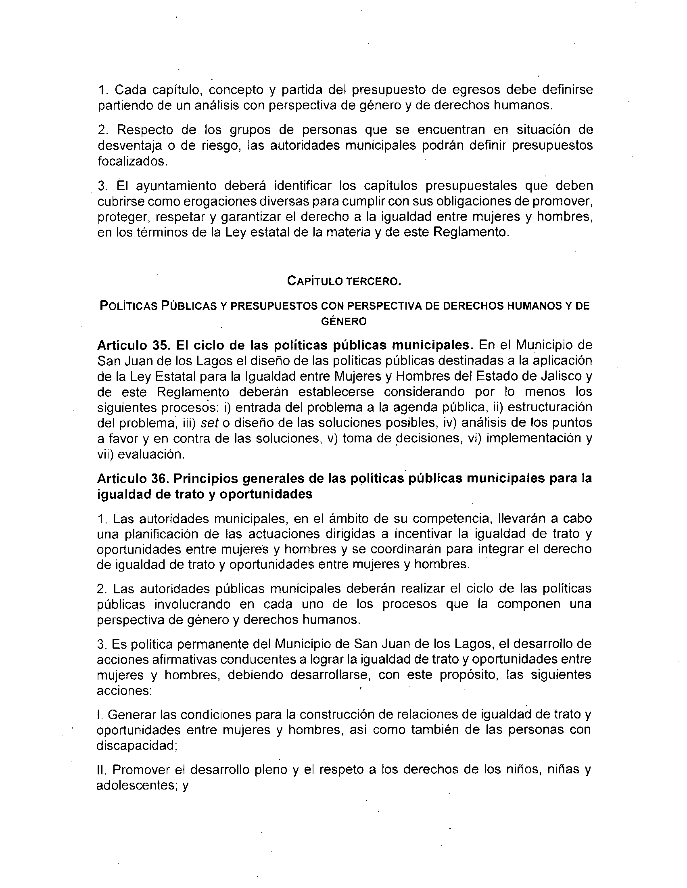

111.Reconocer y garantizar la participación ciudadana y los mecanismos de control social para el cumplimiento de las políticas de igualdad de trato y oportunidades.

VI. Implementar medidas específicas para brindar apoyo a los grupos sociales vulnerables o que formen parte de minorías, para proveer igualdad en las oportunidades que les permitan desarrollarse con independencia y plenitud, como son las mujeres adolescentes embarazadas, las madres solteras, los adultos de 70 años o más, las niñas, niños o adolescentes en riesgo de calle, las personas con discapacidad, a quienes habiten en comunidades dé alta marginación o que viven en condiciones de pobreza, a las personas víctimas de violencia de género;

Artículo 37. Diagnóstico sobre la situación del dérecho a la igualdad entre mujeres y hombres en el Municipío.

1. El Municipio debe contar con un diagnóstico de la realidad que se presenta en su población respecto del respeto y garantia de su dereého a la igualdad entre mujeres y hombres. Este diagnóstico debe servir para identificar las principales causas y consecuencias de la falta de garantia del derecho a la igualdad entre hombres y

mujeres; así como las dimensiones del problema de la violencia y la discriminación

contra las mujeres en el Municipio.

2. Las decisiones que se tomen por las autoridades municipales en materia de igualdad entre mujeres y hombres deberán estar relacionadas con el diagnostico.

3. El referido diagnostico debe ser realizado teniendo como referente mínimo la totalidad del contenido de la Ley Estatal para la Igualdad entre Mujeres y Hombres del Estado de Jalisco así como este Reglamento.

Artículo 38. Indicadores sobré igualdad entre Mujeres y Hombres en el Municipio.

Considerando la necesidad de que la gestión púbiica responda a la realidad concreta del Municipio, es importante contar con un conjunto de indicadores de medición que deberán derivarse directamerite del diagnóstico referido en el artículo 38 de este Reglamento.

CAPíTULo CUARTO.

INSTANCIAS MUNICIPALES DE LAS MUJERES.

Articulo 39. La instancía municipal de la Mujer. La supervisión y vigilancia de que los mandatos establecidos en la Ley Estatal para la Igualdad entre Mujeres y Hombres del Estado de Jalisco y en el presente Reglamento le corresponden a la Instancia Municipal de la Mujer. A esta instancia le corresponde asegurarse de que el Plan Municipal de Desarrollo respete los principios rectores del Reglamento.

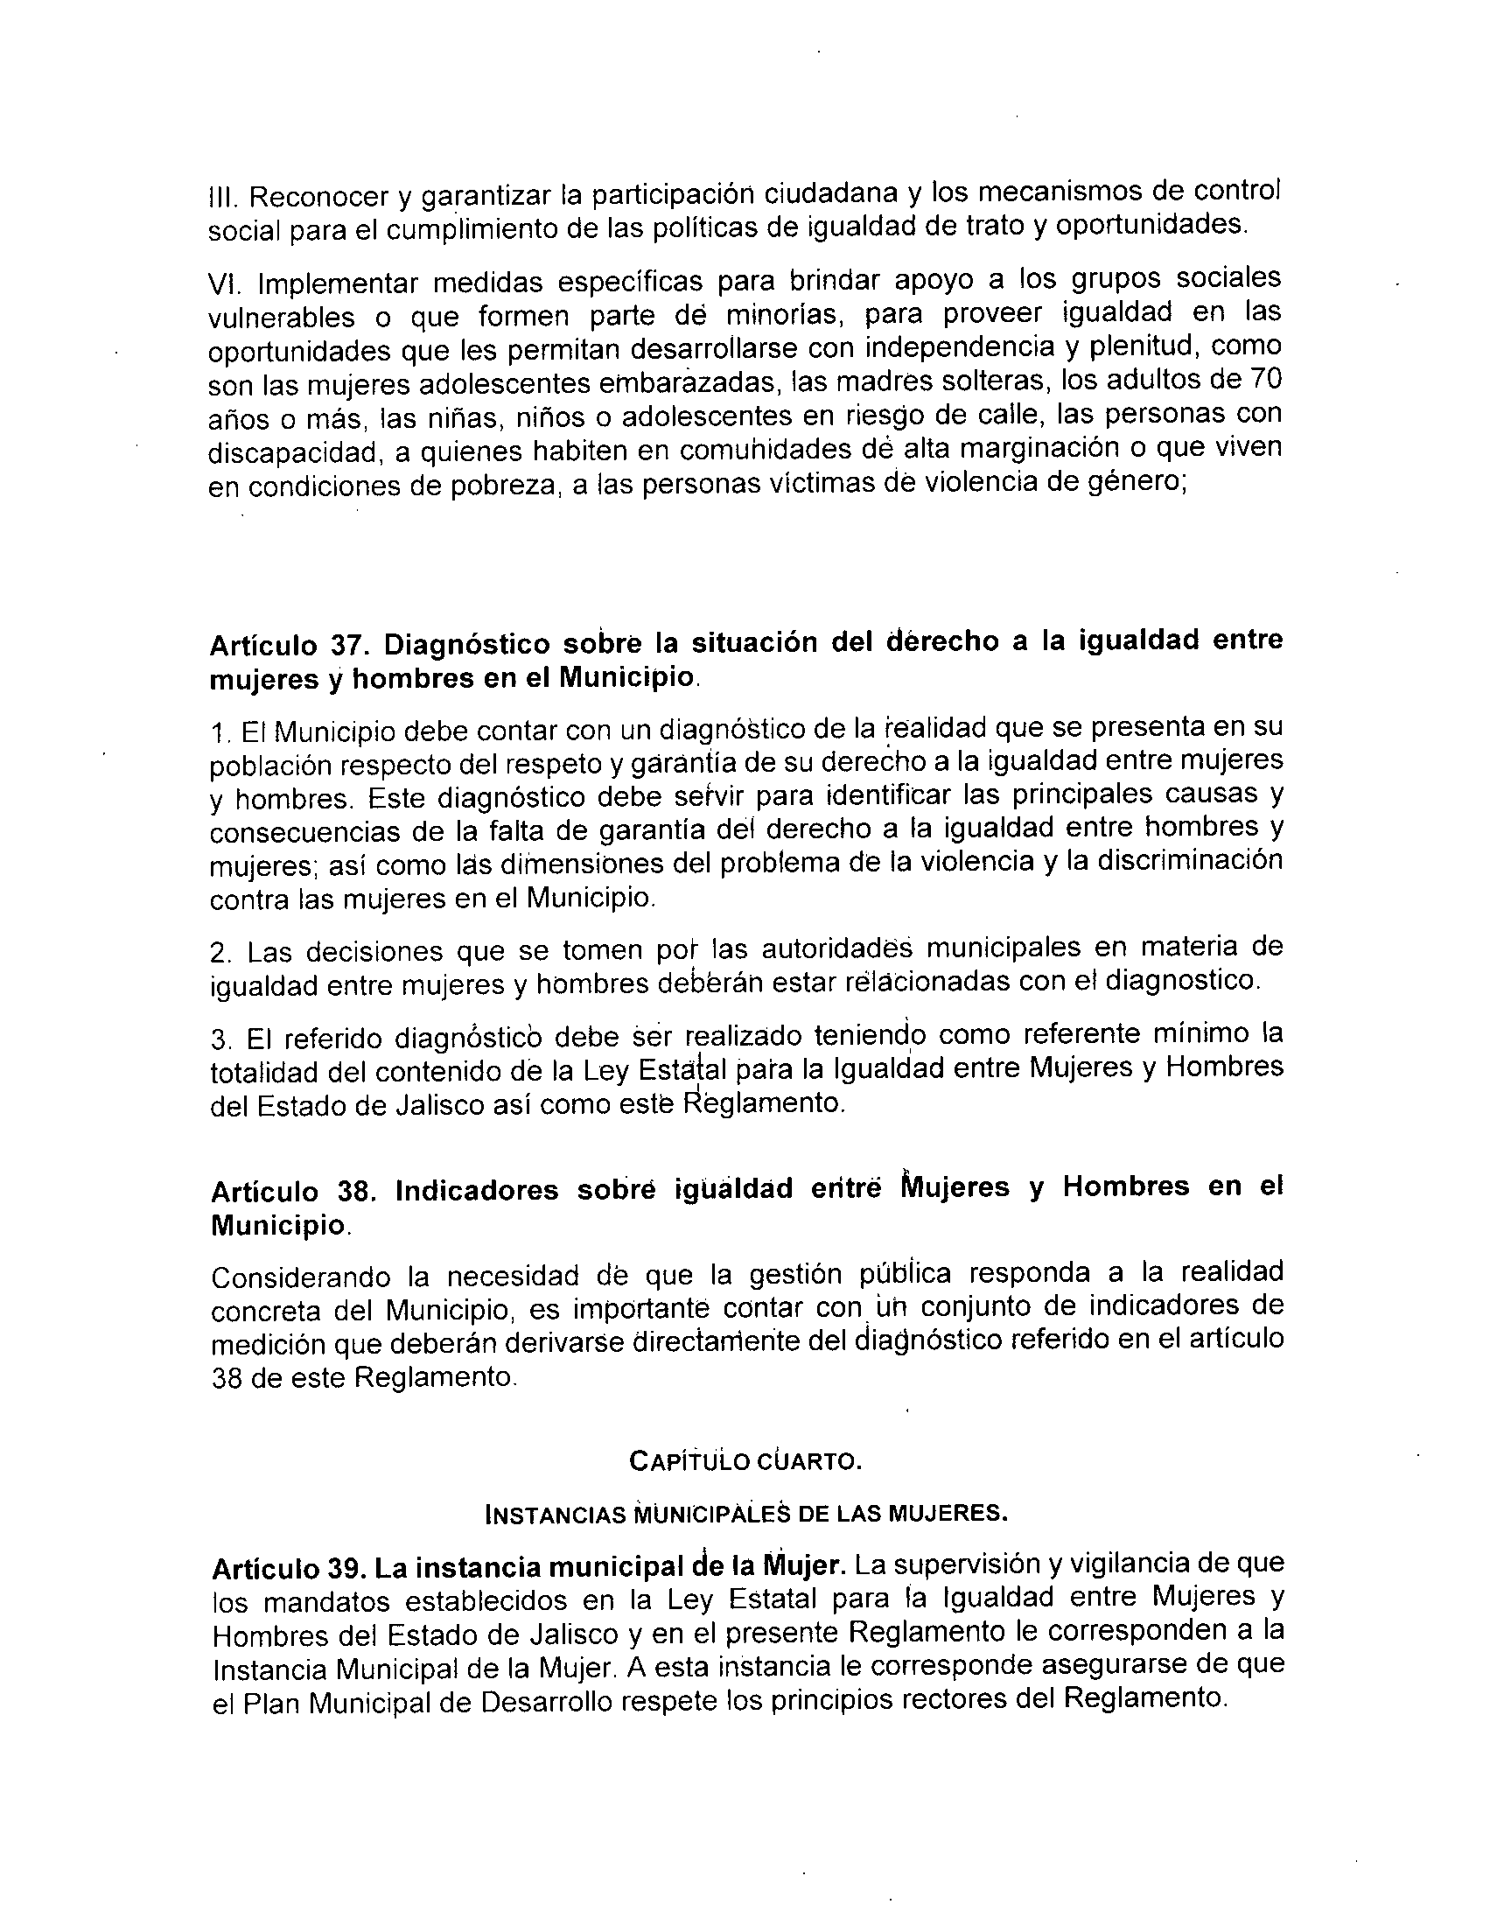

La instancia municipal de la Mujer podrá proponer al Ayuntamiento las estrategias, acciones, programas y proyectos especificos para ser incluidos en el Plan Municipal de Desarrollo.

La instancia municipal de la Mujer será la encargada de definir el contenido de los indicadores sobre igualdad entre Mujeres y Hombres en el Municipio y de darles seguimiento.

Articulo 40. Consejo Consultivo. En aplicación del articulo 38 bis de la Ley del Gobierno y a Administración Pública del Estado de Jalisco el Ayuntamiento establecerá un consejo consultivo ciudadano, para que apoye y asesore a la instancia municipal de la Mujer en el cumplimiento de sus funciones y obligaciones que le resultan de la Ley Estatal para la igualdad entre Mujeres y Hombres del Estado de Jalisco.

TíTULO IV

DE lAS RESPONSABILIDADES Y SANCIONES

Artículo 41. Faltas disciplinarias. Para los efectos del articulo 47, párrafo final, de la Ley del Gobierno y la Administración Pública Municipal del Estado de Jalisco, los actos u omisiones deliberados de. violencia o discriminación contra las mujeres imputables a servidores públicos del municipio se deben considerar faltas disciplinarias de la más alta gravedad, sin perjuicio de lo que establezca la legislación penal del Estado o cualquier otro ordenamiento respecto de otro tipo de responsabilidades que pudieran derivarse de dichos actos de violencia o discriminación.

Sin perjuicio de lo establecido en el Código Penal para el Estado Libre y Soberano de Jalisco, para los efectos de esta Ley, constituye acoso sexual cualquier comportamiento, verbal o fisico, de naturaleza sexual que tenga el propósito de atentar contra la dignidad de una persona, creado en un entorno intimidatorio, degradante u ofensivo.

El condicionamiento de un derecho, o de una expectativa de derecho, a la aceptación de una situación constitutiva de acoso sexual y hostigamiento sexual, se considerará un acto de discriminación por razón de género.

Artículo 42. Órgano de control interno. El Ayuntamiento podrá crear una dependencia municipal vinculada a la Presidencia Municipal para que se encargue de realizar una veeduria permanente respecto del cumplimiento por parte de las y los funcionarios públicos de sus deberes respecto de la garantia efectiva de la igualdad entre mujeres y hombres. Esta dependencia deberá recibir y canalizar las diferentes quejas y reclamaciones que presenten las personas respecto de actos de servidoras y servidores públicos que puedan lesionar los derechos de las mujeres a una vida libre de violencia y de discriminación

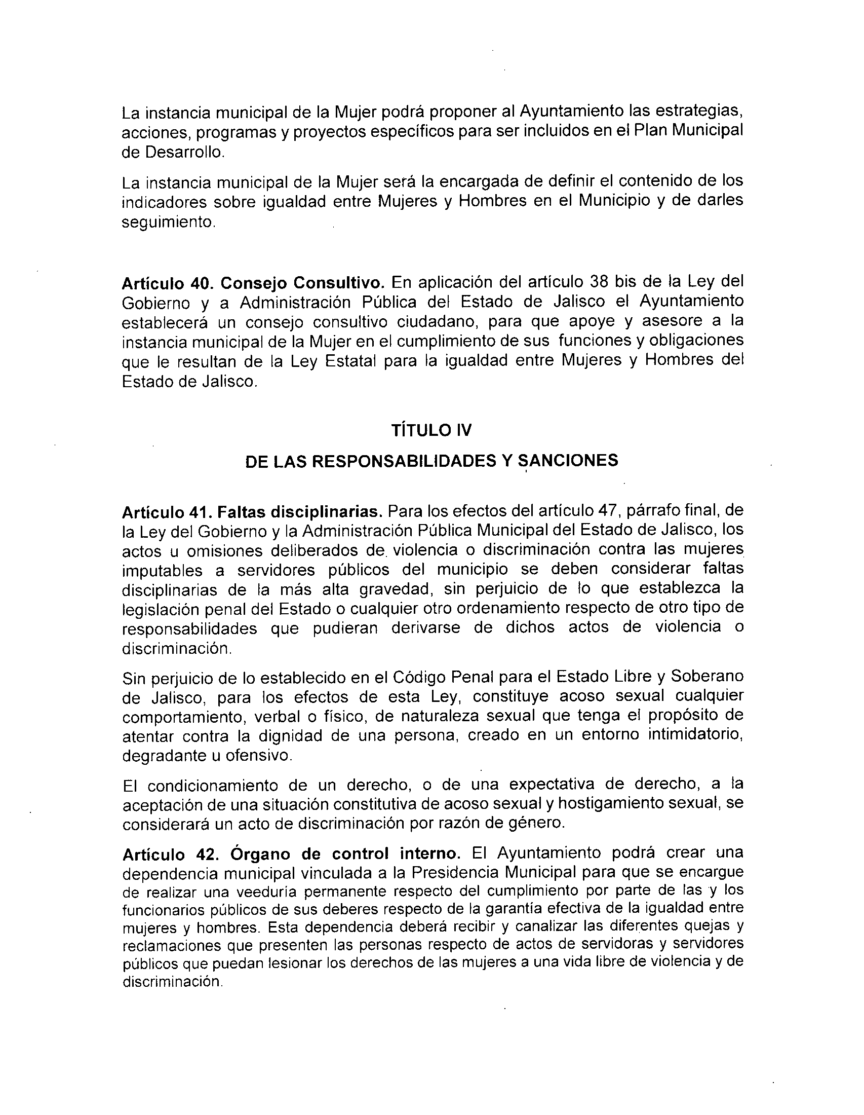

,

5.- Lectura y Revisión del Plan de Trabajo de la Comisión de Equidad de Género e

Instituto de la Mujer:

Objetivo: Incidir en la agenda de género del municipio, a través de acciones emprendidás desde las comisiones edilicias del Instituto de la Mujer y Equidad de Género, trabajando de manera coordinada con la instancia municipal del Instituto de la Mujer, así como las demás organizaciones y agrupaciones independientes y áreas de la administración pública municipal, en la revisión, adecuación, actualización yen su caso creación de reglamentos, manuales, planes y programas, así como en la realización de polítícas y accíones que contribuyan a la participación y apoyo de las mujeres en los diferentes ámbitos de nuestra sociedad~

Para el logro del objetivo anterior, proponemos la realización de las primeras 10 acciones mínimas concretas en éste primer año de administración, comprendiendo del 01 de octubre de 2018, al 30 de septiembre de 2019.

1.- Instalación de la Comisión de Equidad de Género. 2.- Instalación de la Comisión del Instituto de la Mujer .

.3.- Solicitud de ásignación de espacio físico para las comisiones de Equidad de

Eguidad de Género e Instituto de la Mujer.

4.- Conformación del Consejo Municipál de Equidad de Género, con la participación de funcionarias y funcionarios púbiicos, así como sociedad civil.

5.- Mesas de Trabajo para la elaborácion de políticas públicas, reglamento y actividades

6.- Elaboración, presentación y análisis de propuestas de Reglamento del Instítuto de la Mujer y Equidad de Género.

7.- Elaboración, presentación y propuestas de políticas públicas municipales en materia de equidad de género.

8.- Planeación de eventos anuales en coordinación con el Instituto Municipal de la Mujer.

9.- Informar a la sociedad a través de los diferentes medios de comunicación locales e institucionales de las acciones y actividades emprendidas en las comisiones. (Radio, TV, periódico, redes sociales, perifoneo, volantes, carteles, comunicación social del ayuntamiento, entre otros).

Una vez terminada la lectura de ambos reglamentos y sus adecuaciones señaladas, se cierran los puntos acordando, una vez aprobados y publicados dichos reglamentos, realizar la impresión de ejemplares, así como una versión ilustrada que se haga llegar a instituciones educativas, así conio a organizaciones civiles.

6.- Asuntos Generales.

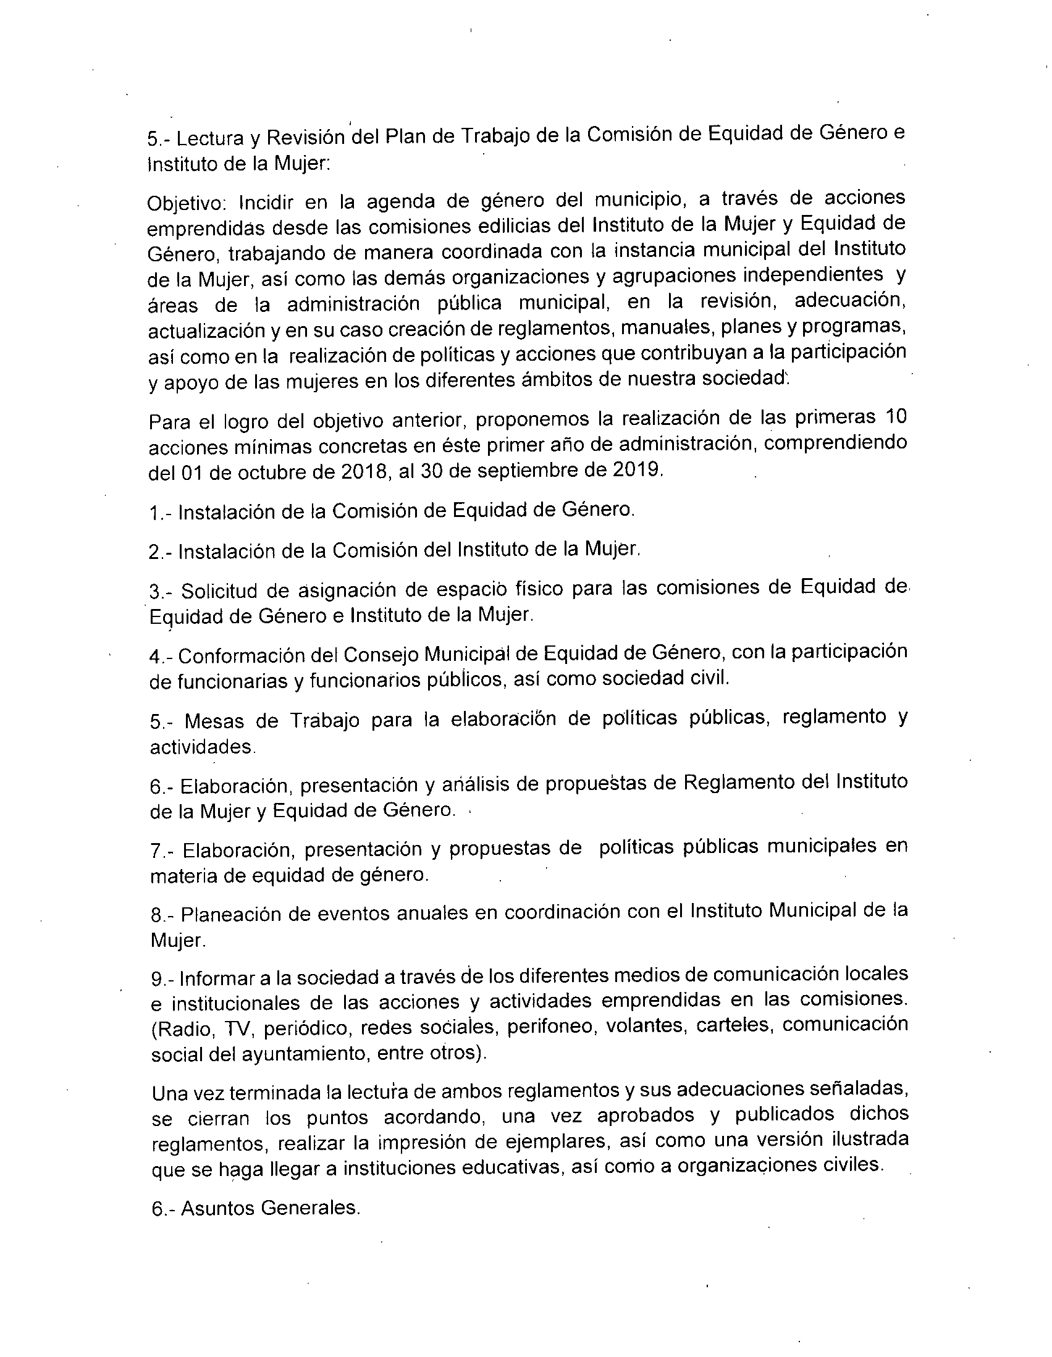

En asuntos generales, se registran dos puntos:

1.- La regidora Norma Elizabeth Macias Aguirre propone se fusionen las comisiones de Equidad de Género e Instituto de la Mujer, en razón de que ambas están intimamente relacionadas y una es parte integral y dependiente de la otra, dicha propuesta es sometida a votación, misma que es aprobada, para presentar la propuesta al pleno del ayuntamiento.

2-. La Dra. Laura Angélica Chávez Contreras propone realizar reuniones regionales para trabajar en coordinación con otros municipios en el tema de equidad de género, dicha propuesta es aprobada para convocar y participar en reuniones regionales en materia de equidad de género.

7.- Clausura de la Sesión:

En virtud de que ha sido agotado el orden del día, siendo las 19:00 hrs. se da por terminada la sesión.

**Dra. Laura Angélica,Chávez Contreras**

**VJc:al**

